
Universidad Autónoma del Estado de México
Facultad de Medicina
Departamento de Estudios Avanzados
Maestría en Ciencias de la Salud

“Programas sociales, seguridad alimentaria y nutrición en escolares. Estudio de sus componentes en hogares Matlatzincas.”

TESIS
Que Para Obtener el Grado de
Maestro en Ciencias de la Salud

Presenta:
L.N. Fernando Carreto Guadarrama

Comité de Tutores
Tutora Académica: Dra. en A. Ivonne Vizcarra Bordi
Tutora Adjunta: Dra. en B. Alejandra D. Benítez Arciniega
Tutor Externo: Dr. en C. S. Ignacio López Moreno

Toluca, Estado de México 2019

Índice
Resumen 4
Abstract 5
1. Antecedentes 6
1.1. Políticas públicas y programas alimentarios. 6
1.1.1. Políticas de desarrollo social. 8
1.1.2. Programas de Combate a la Pobreza. 8
1.1.3. PROSPERA Programa de Inclusión Social. 12
1.1.4. Cruzada Nacional contra el Hambre (CNCH). 13
1.1.5. Programa de Apoyo Alimentario (PAL). 15
1.2. Programas alimentarios y nutrición en escolares. 16
1.2.1. Desayunos escolares DIF. 17
1.2.2. Programa de Desarrollo Social Apadrina a un Niño Indígena. 20
1.3. Seguridad Alimentaria. 21
1.3.1. Componentes de la Seguridad Alimentaria. 24
1.3.2. Seguridad alimentaria medida a través de la Escala Mexicana de Seguridad Alimentaria (EMSA). 25
1.4. Estado de nutrición en escolares. 26
1.4.1. Estado de nutrición. 26
1.4.1.1. Desnutrición. 27
1.4.1.2. Sobrepeso y Obesidad. 28
1.5. Matlatzincas en San Francisco Oxtotilpan. 29
2. Planteamiento del Problema 31
3. Hipótesis 33
4. Objetivos 34
5. Justificación 35
6. Material y Métodos 37
6.1. Diseño de estudio 37
6.2. Criterios de inclusión, exclusión y eliminación 37
6.3. Procedimiento 39
6.4. Variables de Estudio 41
6.5. Implicaciones Bioéticas 45
6.6. Recolección de datos y análisis estadístico 46
7. Resultados 47
7.1 Artículo original: 47
7.1.1 Página frontal del manuscrito 47
7.1.2 Carta de envío 48

7.1.3 Resumen 50
7.1.4 Abstract 52
7.1.5 Antecedentes 54
7.1.6 Metodología 61
7.1.7 Análisis estadístico 67
7.1.8 Resultados y Discusión 68
7.1.9 Limitaciones 77
7.1.10 Conclusiones 78
7.1.11 Agradecimientos 80
7.1.12 Referencias 81
7.2 Resultados adicionales 90
7.2.1 Capítulo de libro 91
7.2.2. Título del capítulo 94
7.2.3 Bibliografía 114
7.2.4 Utilización de los Programas alimentarios en hogares con escolares 117
8. Conclusiones generales 118
8.1 Conclusiones 118
8.2 Limitaciones 119
8.3 Recomendaciones 119
9. Referencias bibliográficas 121
10. Anexos 126
Anexo 1. Escala Mexicana de Seguridad Alimentaria, Preguntas de acceso a la alimentación en los hogares, ENIGH 2008. 126
Anexo 2. Grado de inseguridad alimentaria según tipo de hogar 127
Anexo 3. Aviso a padres de familia. 128
Anexo 4. Carta de consentimiento informado. 129
Anexo 5. Autorización del director Máximo Ramos Santiago de la escuela primaria Emiliano Zapata. 132
Anexo 5.1. Autorización del director Carlos Ortíz Virto de la escuela primaria Francisco Villa. 134
Anexo 6. Encuesta sociodemográfica. 136
Anexo 7. Aprobación del protocolo de investigación por el Comité de Ética en Investigación de la Facultad de Medicina de la UAEMex. 139
Anexo 8. Registro de protocolo de Tesis. 140

Resumen
Introducción: Con el propósito de atender los problemas de alimentación y nutrición que presentan los pueblos indígenas y los hogares en condición de pobreza e inseguridad alimentaria (IA) en México, en el marco de la política social de las tres últimas décadas, el Estado ha diseñado e implementado varios programas alimentarios nacionales y estatales de corte asistencialista, algunos condicionados y otros con propósitos políticos para revertirlo. El interés de este estudio estriba en conocer cuáles son las relaciones entre beneficiarse de uno o más programas con el estado de nutrición de escolares y cómo ello, implica lograr seguridad alimentaria (SA) en los hogares de escolares.
Objetivo: Evaluar el estado de nutrición de escolares con respecto a la percepción de la seguridad alimentaria de sus hogares y a los programas alimentarios de los que se benefician.
Métodos: Se realizó un estudio en 179 escolares de dos primarias públicas ubicadas en San Francisco Oxtotilpan, Municipio de Temascaltepec, Estado de México. Se midió el grado de SA e IA con la Escala Mexicana de Seguridad Alimentaria (EMSA). Se evaluó el estado de nutrición con el Índice de Masa Corporal (IMC). Se aplicó un auto reporte donde se pudo identificar a los programas alimentarios que beneficiaban a los escolares.
Resultados: El estudio incluyó un total de 179 escolares de las dos primarias de San Francisco Oxtotilpan de los cuales 95 alumnos pertenecían a la primaria Emiliano Zapata y 84 alumnos a la primaria Francisco Villa. Del total de los escolares 22 de ellos no reciben ningún tipo de ayuda gubernamental. El 53% de los hogares con escolares se perciben con seguridad alimentaria. El 89% de los escolares que reciben apoyo de algún programa alimentario tienen sobrepeso y obesidad.
Conclusiones: Los programas alimentarios tienen cobertura dentro de la comunidad, aun así, falta que se atienda a la totalidad de la población escolar. De los tres programas identificados dentro de la comunidad, Prospera, Apadrina un niño indígena y desayunos escolares el que muestra más aceptación es el de desayunos escolares.

Abstract
Introduction: In order to address the problems of food and nutrition presented by indigenous peoples and households in conditions of poverty and food insecurity (AI) in Mexico, within the framework of social policy of the last three decades, the State has designed and implemented several national and state nutritional assistance programs, some conditioned and others with political purposes to reverse it. The interest of this study lies in knowing what the relationships are between benefiting from one or more programs with the nutrition status of schoolchildren and how this implies achieving food security (SA) in the homes of schoolchildren.
Objective: To evaluate the nutrition status of school children with respect to the perception of food security in their homes and the food programs from which they benefit.
Methods: A study was conducted on 179 school children from two public elementary schools located in San Francisco Oxtotilpan, Municipality of Temascaltepec, State of Mexico. The degree of SA and IA was measured with the Mexican Food Safety Scale (EMSA). The state of nutrition was evaluated with the Body Mass Index (BMI). A self report was applied where it was possible to identify the food programs that benefited schoolchildren.
Results: The study included a total of 179 students from the two primary schools of San Francisco Oxtotilpan, of which 95 students belonged to the Emiliano Zapata primary school and 84 students to the Francisco Villa primary school. Of the total number of students, 22 of them do not receive any type of government assistance. 53% of households with schoolchildren are perceived with food security. 89% of school children who receive support from a food program are overweight and obese.
Conclusions: The alimentary programs have coverage within the community, even so it is necessary that the whole of the school population is attended to. Of the three programs identified within the community, Prospera, Apadrina an indigenous child and school breakfasts, the one that shows the most acceptance is school breakfast.

1. Antecedentes

1.1. Políticas públicas y programas alimentarios.
Se entiende por políticas públicas, a aquellas decisiones y acciones de gobierno que definen las problemáticas públicas específicas a solucionar y los mecanismos particulares a utilizar para ello. Si bien, éstas no son facultad exclusiva de un régimen democrático, sí tienen las características de su formulación e implementación (1). Debido a que las políticas públicas afectan a toda la sociedad, condicionan la consecución de los proyectos de vida particulares, comprometen la vida y los valores propios y de quienes forman parte de la familia y comunidades, la posibilidad de participar e incidir en el diseño y la ejecución de las políticas, se amplía considerablemente cuando se vive en democracia (1).
En México, las políticas públicas guardan una estrecha relación con la estabilidad nacional a partir de la Revolución de 1910; especialmente, para atender el problema del campo mexicano. Desde los años 30 del siglo XX las acciones gubernamentales, se tradujeron en la adopción de una política agraria que cumplió en cierta medida con el abasto de alimentos para una gran parte de la población (2).
Desde la década de los 60, el país ha tenido un largo recorrido en la implementación de programas y políticas orientadas a mejorar la nutrición de grupos vulnerables, generando cierta experiencia en ofrecer respuestas sociales frente a dicha problemática. Aunque los programas han evolucionado tomando en cuenta experiencias internacionales, experiencias propias, y también coyunturas económicas y sociales del país, en muchos grupos sociales los problemas siguen latentes (3).
Los programas alimentarios buscan lograr un impacto positivo en el estado de salud y nutrición de la población, a partir de las evaluaciones basadas en evidencia científica, algunos programas a través de los años han modificado lentamente sus estrategias para beneficiar cada vez más a familias sin acceso a servicios básicos y con carencia alimentaria (4).
El Instituto Nacional de Salud Pública (INSP) propone por políticas alimentarias “aquellas que tienen como principal objetivo garantizar que la población pueda tener acceso a los alimentos que les permitan satisfacer sus necesidades y cumplir con los requerimientos nutritivos para llevar una vida saludable”. Las políticas alimentarias implican respetar, proteger y cumplir el derecho a una alimentación adecuada para la población mediante un conjunto específico de decisiones con acciones conexas, establecidas todas ellas por un gobierno que a menudo cuenta con el apoyo de una legislación especial, que aborda a la nutrición o el acceso a los alimentos desde una visión integral que incluye la producción, el abasto, la comercialización y su aprovechamiento biológico (5).
Uno de los problemas específicos ligados a la pobreza rural y el estado de salud y nutrición de la población es la falta de alimentos. De ahí que los programas de distribución de alimentos fueron implementados para tratar de resolverlos. En todo el país se han probado prácticamente todas las modalidades, desde un sistema de subsidio a los consumidores (que va de los programas de desayunos escolares a la creación de la Compañía Nacional de Subsistencias Populares CONASUPO), hasta un sistema de subsidios a los productores (1), y son diversas las agencias que han estado involucradas en él. Sin embargo, se benefició sobre todo a poblaciones de zonas urbanas, mientras las poblaciones rurales marginadas recibieron beneficios en una proporción menor. Para corregir estas acciones, se ejecutaron una serie de programas dirigidos a grupos vulnerables (niños, mujeres embarazadas o en lactancia, ancianos, grupos de pobreza marginal, etcétera), que básicamente proveen una transferencia de ingreso, principalmente en forma de alimentos para aumentar el consumo. En algunos casos, los programas tienen además el componente de educación para reducir el rezago educativo del país (2).
En efecto, las políticas públicas dirigidas a mejorar las condiciones de amplios sectores de la población como la niñez, requieren sin duda la participación de instituciones gubernamentales, organismos internacionales y de la ciudadanía. Para el contexto mexicano, el reto es mayúsculo, pues ocupa el segundo lugar en América Latina con mayor población infantil, superado sólo por Brasil. De acuerdo con los datos del Censo 2010, las niñas, niños y adolescentes de 0 a 17 años suman 39,226,744 personas, cifra equivalente al 34.91% de la población nacional; es decir, uno de cada tres habitantes es menor de 18 años (6). En este tenor, la política pública reciente en materia de niñez y adolescencia aunada a la pobreza, se convierten en un tema pertinente de estudio por las dimensiones de la problemática que se enfrenta, y por las consecuencias sobre el futuro de las acciones a emprender (6).

Políticas de desarrollo social.
Hasta finales de los años ochenta, la política social en México estuvo marcada por intervenciones del gobierno para proveer una base social mínima para toda la población a partir de subsidios universales, educación universal y sólo algunas políticas compensatorias. Hasta entonces, la política social se enfocaba en expandir la seguridad social de los ciudadanos mediante la construcción de infraestructura básica y la implementación de campañas sanitarias y de alfabetización. A partir de la década de los noventa, la política social en México se transformó en una política orientada a atender las necesidades específicas de un grupo social determinado, en lugar de dar apoyos generalizados a toda la población. La creación de la Secretaría de Desarrollo Social (SEDESOL) en 1992 constituyó el principal “parteaguas” de la política social (7).
La Ley General de Desarrollo Social, tiene por objeto garantizar el pleno ejercicio de los derechos sociales consagrados en la Constitución, asegurando el acceso de toda la población al desarrollo social. Bajo este tenor, el artículo 6 de la Ley General de Desarrollo Social establece que son derechos para el desarrollo social la educación, la salud, la alimentación, la vivienda, el disfrute de un ambiente sano, el trabajo y la seguridad social y los relativos a la no discriminación en términos de la Constitución (8).

1.1.2. Programas de Combate a la Pobreza.
Bajo esta Ley, a la SEDESOL, se le encargó coordinar todos los programas de apoyo alimentario y nutricional dirigidos a los hogares más pobres. A través de su Consejo Interinstitucional, quien selecciona y actualiza el patrón de las familias beneficiarias, las Secretarías de Salud, de Educación Pública, de Economía y del Sector Agropecuario reúnen sus estrategias para alcanzar metas específicas de reducción de la pobreza; con ello, el primer Programa Nacional de Educación, Salud y Alimentación (PROGRESA) en 1997 fue diseñado para atender población focalizada, mediante transferencias monetarias condicionadas y elevar su nivel educativo. Estas instituciones gubernamentales involucradas en la planeación y ejecución del programa contaron con asesoría de instituciones internacionales como el Banco Mundial (2).
En buena medida, y a pesar de que no se han superado los índices de pobreza, la evaluación externa de impacto que se realizó en el periodo de 1997-2005, difundió resultados favorables del programa en sus beneficiarios en el corto plazo en tres componentes: menor morbilidad, mejoramiento en el estado de nutrición y mayores años de escolaridad. Suficiente reconocimiento político para que el programa lograra obtener su continuidad y su expansión a todo el territorio nacional (9).
De cierta manera, los discursos oficiales se han anclado en la difusión de estos resultados, legitimando la intervención del Estado para que, junto con sus alianzas con los mercados, se refuerce la idea de que el país puede superar las condiciones de pobreza en que vive casi la mitad de la población. De ahí el interés de los organismos internacionales para apoyar los programas de combate a la pobreza y liberar el rezago social, convirtiéndose éstos en retos de la política de desarrollo social. Lo cierto es que los avances registrados en México en materia de desarrollo social, aunque importantes, han sido insuficientes para generar círculos positivos de rompimiento de las estructuras que condicionan la pobreza. Esta situación ha prevalecido pese a que la inversión pública en los programas de desarrollo social se ha ampliado de manera importante en los últimos años (8).
Las instituciones y las políticas que atendieron durante el siglo pasado las demandas sociales resultan insuficientes para atender los retos actuales. En 2014, el 81% de la población tuvo acceso a la educación en los términos que establecen las leyes. El 78.5% recibió los servicios médicos necesarios. El 86.4% de los mexicanos tuvo una vivienda de calidad y espacios suficientes y el 78.8% conto con los servicios básicos en la vivienda, el 76.7% de la población tuvo una alimentación adecuada. El 38.8% estuvo inscrito en la seguridad social y el 80% recibió ingresos por arriba de la línea de bienestar mínimo. La parte restante de cada porcentaje represento el reto de la política pública, que busco que la gran mayoría de los mexicanos disfrutarán los derechos sociales establecidos en la Constitución (8).
Entre las políticas y programas que incluyen la alimentación instrumentadas en México se han incluido, en diversas épocas, las siguientes acciones: subsidios a la producción y el consumo de alimentos (incluyendo apoyos generalizados y dirigidos), venta al menudeo de alimentos básicos subsidiados, programas de distribución directa de alimentos a hogares, desayunos escolares, la fortificación de alimentos de consumo generalizado y, más recientemente, la distribución de vitamina A en dosis farmacológicas, suplementos con micro nutrimentos en dosis dietéticas y la fortificación de alimentos dirigidos a poblaciones específicas (4).
En términos generales, en México, de manera sucinta se han implementado dos tipos de programas sociales relacionados con la alimentación:
A) los orientados a procurar alcanzar el objetivo de la seguridad alimentaria, a través de una serie de acciones como el otorgamiento de subsidios a las actividades productivas y el favorecimiento de la producción para el autoconsumo.
B) estrategias de combate a la pobreza alimentaria, vinculadas a las líneas de pobreza que el Consejo Nacional de Evaluación de la Política de Desarrollo Social (CONEVAL) establece a partir de la medición por ingresos, y a las cuales corresponde la implementación de programas de transferencias monetarias condicionadas y subsidios (5).
Esta última modalidad es la que ha adaptado recientemente la política de desarrollo social (llamada de nueva generación) cuyo objetivo central es hacer efectivo el ejercicio y disfrute de los derechos sociales a través del acceso de los mexicanos a la alimentación, la educación, la salud, la seguridad social, los servicios básicos, la vivienda digna, al disfrute de un ambiente sustentable y sano, al trabajo y a la no discriminación; por ello, la responsabilidad de garantizar los derechos sociales que la Constitución Política de los Estados Unidos Mexicanos, recae en el entramado de dependencias, entidades, normas, programas y presupuestos de la administración pública vinculadas con aquéllos (8).
Los programas de la SEDESOL que están enfocados a combatir la desnutrición infantil en la población en condiciones de pobreza son los programas PROSPERA (antes PROGRESA), OPORTUNIDADES (Desarrollo Humano Oportunidades), Programa de Apoyo Alimentario (PAL), Programa de Abasto Social de Leche a cargo de Liconsa S.A de C.V., y el Programa de Abasto Rural a cargo de Diconsa, S.A de C.V. los cuales cuentan con componentes nutricionales y acciones dirigidos a erradicar este problema (4).
Este conjunto de programas está distribuido entre distintas secretarías de Estado. Se ha hecho un esfuerzo mayor por conjuntar las acciones de los programas sociales a través de estrategias (por ejemplo, la Cruzada Nacional Contra el Hambre). Así mismo, PROSPERA Programa de Inclusión Social, ha modificado su enfoque de asistencia a través de la transversalización con el objetivo de ofrecer paquetes de intervención a las personas en situación de pobreza que sean más integrales y, con ello, aumentar su efectividad. Bajo este argumento, en la SEDESOL operan dos de los programas presupuestarios (Pp) que tienen mayor potencial para lograr un efecto directo sobre la pobreza de corto y de mediano plazo, donde la atención a la niñez es prioritaria (9).
Si bien los programas de ayuda alimentaria en México han contribuido a reducir la desnutrición, deben reevaluarse a fin de comprobar su pertinencia y focalización con base en sus impactos según condiciones de bienestar y población con mayor vulnerabilidad social (10).

1.1.3. PROSPERA Programa de Inclusión Social.
El Programa de Inclusión Social PROSPERA nace el 5 de septiembre de 2014 a raíz de que el Ejecutivo Federal fortalece el programa antes denominado OPORTUNIDADES, mediante la inserción de líneas de acción que promueven la inclusión productiva, laboral, financiera y social, además de los componentes de alimentación, educación y salud. El programa forma parte de una política de nueva generación que pretende trascender el asistencialismo al incorpora la participación social (11).
Como objetivo general se plantea: “Contribuir a fortalecer el cumplimiento efectivo de los derechos sociales que potencien las capacidades de las personas en situación de pobreza, a través de acciones que amplían el desarrollo de sus capacidades en alimentación, salud y educación, y el acceso a otras dimensiones de bienestar para coadyuvar a la ruptura del ciclo intergeneracional de la pobreza” (12).
Para ello, en lugar de definir los sujetos sociales participantes, el programa los encasilló en población objetivo-beneficiaria, siendo la familia, el principal componente para medir su eficiencia a través de tres tipos:
1. Familias beneficiarias con niños y jóvenes que cumplieron su corresponsabilidad en educación básica y media superior con apoyos educativos emitidos.
2. Familias beneficiarias que cumplieron su corresponsabilidad en salud con apoyos monetarios emitidos.
3. Familias beneficiarias, que cumplieron su corresponsabilidad, con el Paquete Básico Garantizado de Salud (PBGS) provisto y apoyos en especie entregados (13).
Para la identificación de las familias beneficiarias, PROSPERA cuenta con un riguroso sistema de selección basado en las características socioeconómicas y demográficas del hogar. Las familias son incorporadas al programa por sus condiciones de pobreza, y la entrega de los apoyos se determina por el cumplimiento de sus corresponsabilidades, que consisten en la asistencia regular a los servicios de salud y de educación primaria y secundaria, laboral y media superior (12).
Se espera que con PROSPERA se reforzará la atención y las acciones de coordinación para contribuir al desarrollo humano de la población, impulsando las capacidades básicas de las personas, a través de tres componentes:
• Alimentario: promoviendo a través de la entrega de apoyos monetarios directos pero condicionados con los cumplimientos de las corresponsabilidades antes descritas en los tipos de familia. Así mismo, genera información y orientación para que las familias conozcan los caminos de acceso a una alimentación correcta que reúna los requisitos mínimos nutricionales bajo un esquema de dieta equilibrada y promoción de estilos de vida saludable.
• Salud: mediante acciones de promoción del autocuidado de la salud para la prevención de enfermedades, así como el acceso a servicios de salud.
• Educativo: por medio de una mayor cobertura educativa, con el otorgamiento de becas como incentivo para la permanencia y avance escolar (12).

1.1.4. Cruzada Nacional contra el Hambre (CNCH).
A pesar de los programas sociales implementados desde finales de la década de los 90s. El gobierno del Presidente Enrique Peña Nieto reconoce que un problema grave que prevalece en el país es algún tipo de hambre que padece la población pobre (aguda, crónica, eventual). Por ello, desde el inicio de su administración se reconoció y asumió como reto abatir el hambre y la pobreza extrema de los poco más de siete millones de mexicanos que en 2012 padecían esas condiciones (14).
Bajo este propósito, el 21 de enero de 2013 el presidente de la República presentó la CNCH como una estrategia de política social dirigida a atender al sector de la población afectado por la pobreza extrema y la carencia de acceso a la alimentación (15). Con ésta se intentaba conjuntar esfuerzos y recursos de la Federación, las entidades federativas y los municipios, así como de los sectores público, social y privado y de organismos e instituciones internacionales. La Cruzada se publicó mediante un decreto que establecía los objetivos, algunos lineamientos generales y los actores principales (la participación y roles de las dependencias que participarían) del Sistema Nacional para la Cruzada Nacional contra el Hambre (16). En total, 70 programas federales participarían en la CNCH que han puesto disposiciones, normativas y reglas de operación, teniendo como prioridad la atención de la población objetivo de México SinHambre (14).
Todos los programas de asistencia social alimentaria o que integren algún componente nutricional como los de suplementación, se deberían alinear a esta gran estrategia con la finalidad de tener un efecto positivo importante en la variedad de la dieta de la población beneficiaria y en niños menores de cinco años, reducir la prevalencia de anemia (17).
No cabe duda de que las políticas sociales dirigidas a solventar la carencia de alimentación han puesto en el centro de atención pública, a la población en pobreza extrema. En lugar de priorizar políticas de desarrollo rural con énfasis a la producción de alimentos para abastecer a la población pobre, se ha dado énfasis a las acciones de abasto a través de DICONSA, al suministro de leche a cargo de LICONSA para llevarlo a comunidades rurales altamente marginadas, a la ampliación del padrón de familias con acceso a transferencias monetarias y suplementos alimenticios que se llevó a cabo a través del Programa Oportunidades hasta el 2015 y ahora a través de PROSPERA, impulsando el fortalecimiento de la capacidad para la adquisición de alimentos con la tarjeta SinHambre (14).
En respuesta, la SEDESOL definió en una primera instancia una estrategia territorial mediante la atención de 400 municipios, aquellos con mayor volumen y porcentaje de población en pobreza extrema y con carencia de alimentación. Este mecanismo, aunque sirvió para priorizar a la población que debería atender la CNCH en una primera fase, no fue suficiente para la identificación de los hogares con las características de la población objetivo (18). Aunque se adicionaron en 2014 (segunda fase) 612 municipios, la SEDESOL implementó la aplicación de manera unificada en los programas sociales, del Cuestionario Único de Información Socioeconómica (CUIS), para tener precisión en la identificación de los hogares en pobreza extrema de alimentación y tener claridad sobre la población a la cual dirigir los esfuerzos y recursos. Así, la SEDESOL en un primer momento mostró una estrategia territorial vía los municipios y, en un segundo momento, una estrategia de identificación de los hogares vía el CUIS (18).
Hasta 2016, 844 mil 108 familias contaron con la Tarjeta SinHambre, lo que benefició a 3 millones 374 mil 242 personas. Asimismo, se han instalado 147 Centros de Atención para Beneficiarios del Esquema SinHambre, que atendió a 1 millón 11 mil 252 derechohabientes, para garantizar el abasto suficiente y oportuno de alimentos para la población objetivo (19). Pese a esas estadísticas la CNCH no logró cumplir con su cometido, y aún más grave fue visto por los críticos sociales como una estrategia neoliberal que produjo más problemas políticos que soluciones al hambre, por lo que a inicios de 2018 la Cruzada ya había desaparecido completamente del esquema de la política de desarrollo social.

1.1.5. Programa de Apoyo Alimentario (PAL).
Por su parte, el PAL se articuló con los ejes del Plan Nacional de Desarrollo 2007-2012 y con los programas sectoriales de la SEDESOL en el marco de una política social integral, mediante acciones destinadas a mejorar la alimentación y la nutrición en las familias en condición de pobreza, lo que significa reducir su número con políticas públicas que superaban el enfoque asistencialista; de este modo, se buscó que las personas puedan adquirir capacidades y generar oportunidades de trabajo. El PAL de 2009 se rediseñó con la fusión de dos programas que operaron en 2008: el de Apoyo Alimentario en Zonas de Atención Prioritaria (PAAZAP), operado por la SEDESOL, y el componente de apoyo alimentario del PAL y del programa de Abasto Rural (PAR) a cargo de DICONSA, creado en 2004 (5).
Si bien el PAL fue alineado a las estrategias de combate a la pobreza y a la CNCH con el fin de otorgar transferencias directas a las familias beneficiarias para contribuir a que mejoren su alimentación y estado de nutrición, se sujetó al esquema asistencialista, cuyas transferencias directas en formas de tarjetas SinHambre, sólo podrían utilizarse para que las familias adquirieran productos alimenticios en el Sistema DICONSA y lecherías LICONSA. Ciertamente, estos programas abarcan principalmente las causas subyacentes e inmediatas del hambre, puesto que por una parte; las familias beneficiarias con hijos de 0 a 9 años recibirían el apoyo infantil por cada menor niño o niña en este rango de edad para fortalecer su desarrollo, y por otra parte; cada familia podrá recibir hasta 3 apoyos ($345.00 trescientos cuarenta y cinco pesos, para 2016) por este concepto lo que equivaldría a un apoyo complementario a la canasta básica de alimentos (20).
Además de las transferencias, los beneficiaros del PAL (fuera de la estrategia de la CHCH) también recibieron alimentos fortificados a través de DICONSA y leche fortificada con precios subsidiados a través de LICONSA, ambas empresas paraestatales que siguen operando desde la desilusión de la CONASUPO en los años 80s. Algunos analistas sugieren evaluar y mejorar de manera continua estos programas con el fin de garantizar efectos permanentes o a largo plazo sobre todo en la población infantil y en mujeres embarazadas y en periodo de lactancia (4).

1.2. Programas alimentarios y nutrición en escolares.
Existe una institución más antigua que estos programas sociales, con el mismo interés de atención a la familia y a la niñez; el Sistema Nacional para el Desarrollo Integral de la Familia (DIF), el cual coordina y promueve en el ámbito nacional y entre los Sistemas Estatales DIF, actividades y programas tendientes a propiciar el desarrollo de las familias, que permitan superar condiciones de desventaja y vulnerabilidad social, ello acorde con los principios de humanismo, equidad y cambio, así como el criterio de inclusión (21).
Así por ejemplo, el DIF Nacional a través de la Red Móvil Nacional, dirige programas institucionales de desarrollo familiar comunitario a grupos vulnerables y en general, a los habitantes de las comunidades de alta y muy alta marginación que requieren de atención urgente e inmediata (21).

1.2.1. Desayunos escolares DIF.
Los programas de ayuda alimentaria para la población infantil pueden clasificarse en dos, según Rogers (1995): los de distribución directa, en los que los escolares reciben el desayuno y lo consumen dentro de la escuela, y aquellos que consisten en la entrega de bonos a los beneficiarios para que puedan cambiarlos por alimentos.
Dentro del Sistema Nacional DIF que está dirigido a la población sujeta de Asistencia Social: desayunos escolares, atención a menores de 5 años en riesgo no escolarizados, asistencia alimentaria a sujetos vulnerables y asistencia alimentaria a familias en desamparo. La Estrategia Integral de Asistencia Social Alimentaria (EIASA) que tiene como objetivo "Contribuir a mejorar la calidad de vida de los sujetos que presentan mala nutrición o están en riesgo de desarrollarla, a través de la entrega de apoyos alimentarios, acciones de orientación alimentaria y desarrollo comunitario”. A partir de este nuevo objetivo, los programas de la EIASA están en un proceso de transición para la incorporación gradual de las modificaciones planteadas en los Lineamientos de la EIASA vigentes desde 2008 (22).
Uno de los programas de la EIASA es el Programa de Desayunos Escolares (PDE). El DIF ha identificado como problema focal a la desnutrición infantil además de ser un elemento asociado directamente al desempeño escolar y el ausentismo. El sistema señala que la alternativa para combatirlos es la entrega de desayunos escolares de dos tipos, el frío y el caliente. Así, el aprovechamiento escolar puede ser mejorado a través de distintos mecanismos relacionados con la dieta y aislados de la desnutrición (23).
Tanto el desayuno frío, y desayuno caliente como la comida escolar, son manejados según las condiciones ambientales de cada localidad. El DIF recomienda que el desayuno frío debe componerse de: a) leche semidescremada de vaca sin sabor (250ml.) sin adiciones de grasa vegetal o cualquier otra sustancia que no sea propia de la leche, b) 30 o 60 gramos de cereal integral con frutas secas o ración de semillas oleaginosas y fruta seca y c) una pieza de fruta fresca o seca. El desayuno caliente o comida escolar se elabora al momento de la entrega en desayunadores o cocinas escolares y comunitarias, con la participación de padres de familia, maestros y otros miembros de la comunidad escolar, e incluye: a) leche semidescremada de vaca sin sabor (250ml.) sin adiciones de grasa vegetal o cualquier otra sustancia que no sea propia de la leche, b) un platillo fuerte que incluya verduras, leguminosas y/o alimentos de origen animal, tortilla de maíz, y fruta fresca o seca. En ambos casos, se podrá incluir leche entera en vez de semidescremada, siempre y cuando su inclusión esté sustentada en la evaluación o información del estado de nutrición de los beneficiarios. Además, los desayunos escolares deberán tomar en cuenta la cultura alimentaria de la región (22).
Todos los DIF estatales y de la Ciudad de México han implementado programas de la EIASA y en especial del PDE. Por ejemplo, la Dirección Ejecutiva de Asistencia Alimentaria (DEAA), del Sistema para el Desarrollo Integral de la Familia del Distrito Federal (DIF-DF), se dio a la tarea de brindar asistencia social alimentaria a través del PDE a los niños que asisten a escuelas públicas de educación inicial, preescolar, primaria y especial en la Ciudad de México, garantizando así, el derecho a que se les brinde un complemento alimenticio, como lo señala el Artículo 4° Constitucional; y en cumplimiento de los compromisos establecidos por el gobierno mexicano en el ámbito internacional (23).
El PDE tiene como objetivo contribuir a mejorar el estado de nutrición y promover una alimentación correcta mediante un desayuno o comida escolar. Con este objetivo el programa consiste en dar a los niños prescolares y escolares un desayuno que aporte 30% de los requerimientos diarios de proteínas y kilocalorías (2) (24).
Para que ello sea posible, se definen los actores del programa por cada institución participante. Por parte de la Secretaría de Educación Pública (SEP), se distinguen como actores a: Padres y madres de familia, vocalías, directivos y docentes, responsables de Direcciones Operativas y Coordinaciones, a un Comité (coordinadores de los niveles educativos) y a un responsable del Buzón Escolar (25).
Particularmente, la Vocalía debe integrar diariamente las raciones tomando como referencia que los productos se entregan por separado y se tienen dos o tres insumos que al combinarlos proporcionan los requerimientos necesarios.
Primer Insumo: Este grupo se integra básicamente de leche, rica en calcio y fósforo y es por ello que, en educación inicial y preescolar, se proporciona leche saborizada o natural para los 5 días de la semana. En los casos de primaria y especial se reparte algún tipo de leche para cuatro días y otro día se entrega una bebida de fruta.
Segundo Insumo: Está integrado por galleta con fibra, cereal, barra de avena, barra de arroz inflado, barra de granola, productos que son ricos en hidratos de carbono además de contener fibra dietética.
Tercer Insumo: Se distribuye a primaria y especial y se compone de uva pasa y fruta mixta deshidratada, además de cacahuates y dulce estilo mazapán que aportan proteína vegetal y grasa (25).
El desayuno escolar es otorgado a cambio de una aportación económica por parte del padre, madre o tutor del beneficiario, denominada cuota de recuperación ya que no cubre el costo real de la ración, y cuyo objetivo es fortalecer el Programa (25).

La cuota de recuperación puede ser en dos modalidades:
- Cuota de recuperación fija: es de $0.50 por desayuno escolar consumido.
- Cuota de recuperación diferenciada: es entre $0.50 a $1.00 por desayuno escolar consumido considerando la moneda circulante en múltiplos de $0.10, de acuerdo con las posibilidades de cada familia (25).

1.2.2. Programa de Desarrollo Social Apadrina a un Niño Indígena.
Programa especial y estatal dirigido a poblaciones con mayores riesgos de sufrir consecuencias graves por desnutrición, como son los niños y las niñas indígenas en México. Su objetivo general es favorecer el acceso a alimentos en personas que viven en condición de pobreza multidimensional en su dimensión alimentaria o vulnerabilidad, mediante la entrega de canastas alimentarias; adicionalmente, orientar sobre hábitos de nutrición y consumo, así como al apoyo solidario a la población de la entidad en casos de contingencia o vulnerabilidad (26).
Así mismo, se diseñan vertientes periódicas: a) La vertiente mensual tiene el ánimo de favorecer el acceso a alimentos en los hogares que se encuentran en condición de pobreza multidimensional en su dimensión alimentaria y que se encuentren por debajo de la línea de bienestar mínimo, para que accedan a la dotación mensual de una canasta alimentaria; de orientar a los beneficiarios sobre hábitos de alimentación, elaboración, nutrición y consumo; y de coadyuvar para la accesibilidad a productos alimenticios perecederos de primera necesidad. b) La vertiente trimestral deberá favorecer el acceso a alimentos en los hogares que se encuentran en condición de pobreza multidimensional en su dimensión alimentaria a través de la dotación de una canasta alimentaria en forma trimestral; y; Orientar a los/as beneficiarios/as sobre hábitos de alimentación, preparación de alimentos, nutrición y consumo.
La Vertiente Estratégica tiene la peculiaridad de crearse en tres tipos de condiciones: a) por contingencia o vulnerabilidad con el fin de apoyar con una canasta alimentaria por única ocasión a la población en general que enfrente desastres naturales, percances, siniestros, condiciones climáticas adversas o se encuentre en condición de vulnerabilidad, b) por necesidades nutricionales específicas para favorecer el acceso a alimentos de las personas adultas que viven con VIH/SIDA o cáncer que se encuentren en situación de vulnerabilidad, a través de una canasta alimentaria nutricional especializada de manera mensual y; c) por cohesión social para apoyar a organizaciones de la sociedad civil inscritas en el Registro Social Estatal, que tengan por objeto social atender a personas que se encuentren en situación de pobreza multidimensional en su dimensión alimentaria (26).

1.3. Seguridad Alimentaria.
En la Cumbre Mundial sobre la Alimentación de 1996, que la Organización Mundial de la Agricultura y la Alimentación (FAO por sus siglas en inglés) se consideró como un punto de referencia para resolverlos a través de lograr la Seguridad Alimentaria de cada nación, sociedad y familia, pero para ello habría que definirla en términos más amplios que el déficit de producción y disponibilidad, acordándose que: “La seguridad alimentaria existe cuando todas las personas, en todo momento, tienen acceso económico, social y físico a alimentos nutritivos, seguros y suficientes, que cubren sus necesidades dietéticas y preferencias alimenticias para una vida sana y activa” (15).
De esta manera, un hogar tiene seguridad alimentaria cuando tiene acceso a la alimentación requerida para una vida saludable para todos sus miembros (adecuada en términos de calidad, cantidad y aceptable culturalmente) y cuando no está en riesgo de perder dicho acceso (27).
La vulnerabilidad alimentaria refleja la probabilidad de que se produzca una disminución aguda del acceso a alimentos, o a su consumo, en relación con un valor crítico que define niveles mínimos de bienestar humano. La vulnerabilidad nutricional, por su parte, se relaciona con el aprovechamiento biológico de los alimentos, condicionado a su vez por factores ligados a la calidad de la dieta y al estado de salud individual, entre otros aspectos. Entonces, la población en condiciones de más vulnerabilidad es aquella que, por una parte, enfrenta un mayor riesgo y, por otra, presenta una menor capacidad de respuesta frente a dicho riesgo (28).
México ha ido experimentando, cada vez con mayor rapidez, cambios en todos los aspectos de su vida, puesto que conviven al mismo tiempo la globalización y todos sus efectos, con estilos de vida tradicionales que persisten principalmente en el medio rural y en los pueblos indígenas (29).
Aunque ha circulado información respecto de que la comida “ultraprocesado” está desplazando a las preparaciones tradicionales, es decir, a que se está dando una desestructuración alimentaria: aún existen ciertas formas de “resistencia culinaria” ligadas a las identidades culturales locales (30).
Ciertamente, es necesario considerar que el consumo alimenticio en México se encuentra inmerso dentro de múltiples factores, por ello, el disponer de un acceso apropiado a ciertos alimentos no necesariamente es el reflejo de una buena nutrición y cada día se generan cambios en los hábitos alimenticios: alimentos que originalmente se consumían en las localidades con altos contenidos nutricionales, sobre todo en vegetales, han sido desbancados por productos que se consiguen en tienditas locales o supermercados (31).
Las economías capitalistas y globalizantes han impulsado el cambio en los hábitos alimenticios dado que éstos se rigen cada vez más por las exigencias de los consumidores de los países desarrollados, quienes buscan alimentos inocuos disponibles todo el año. En la actualidad, la intensificación de la producción agrícola para producir determinados alimentos conlleva a la concentración de los productos agroalimentarios en empresas multinacionales. A la vez, estas empresas oligopólicas se orientan a la especialización de la distribución de alimentos por medio de redes comerciales con poderosas estrategias globalizadas de difusión de la alimentación occidentalizada. Ante este aparato, la política económica desarrollada no ha podido proteger la producción nacional de subsistencia, por lo contrario, permite regir al mercado la regulación del acceso a los alimentos de alto contenido nutricional incluyendo aquellos que se dejaron de producir como el caso del frijol. El resultado de este mecanismo neoliberal del sistema agroalimentario, se refleja en la adición de otros alimentos de baja calidad nutricional a la dieta convencional campesina (31).
El aumento de alimentos en la dieta en términos de la Seguridad Alimentaria puede traer confusiones en el papel de las políticas públicas. Se han utilizado conceptos como autosuficiencia, soberanía y seguridad alimentaria para referirse al papel que juega el Estado en apoyar (o no) la producción de alimentos y asegurar su abasto. Si bien el Estado es quien debe garantizar la soberanía de la nación, esto parece desdibujarse con las políticas sociales de corte asistencial. Desde la propuesta del gobierno de López Portillo con el Sistema Alimentario Mexicano (SAM), el cual pretendió relacionar la producción, el abasto, el consumo y la nutrición humana mediante la dotación de tecnología, insumos y tierras y el fomento de una canasta básica mexicana, y el cual tuvo una corta duración, ya no se han diseñado políticas de autosuficiencia alimentaria en México. Por lo contrario, el Estado ha dejado que el libre mercado regulen las actividades de las cadenas agroalimentarias basadas en modelos (bio) tecnológicos dependientes de insumos (32).
Ello ha traído graves consecuencias a los campesinos en México, pero sobre todo a los hogares pobres del campo, donde casi uno de cada tres hogares ha experimentado inseguridad alimentaria moderada o severa en los tres meses previos a la encuesta ENSANUT 2012, es decir, han disminuido la calidad y cantidad de alimentos o experimentado hambre (33). Estos datos se obtuvieron gracias a que la misma encuesta aplicó también la Escala Latinoamericana y Caribeña de Seguridad Alimentaria (ELCSA). Lo que se permitió establecer por primera vez en México la asociación entre la Inseguridad Alimentaria (IA) y el estado nutricional en una muestra nacional representativa. Entre los resultados sobresale que, de los hogares con hijos menores de cinco años, 75 por ciento se situaron en alguna categoría de IA; de ellos, 31 por ciento se ubicaron en IA moderada y severa; es decir, más de un millón de estos hogares padecieron hambre (IA severa). Al analizar las prevalencias de bajo peso, baja estatura y emaciación en menores de cinco años, se observan mayores prevalencias de los tres tipos de desnutrición cuando el grado de IA es severo, mientras que la prevalencia combinada de sobrepeso y obesidad es muy similar en los diversos grupos de IA (34).
El esfuerzo conjunto de varias instituciones y renombrados expertos ha permitido la elaboración del Panorama de la Seguridad Alimentaria y Nutricional, un valioso insumo para la toma de decisiones informada en el diseño de una política alimentaria para México y para la elaboración del Programa Nacional México SinHambre, previsto en el Plan Nacional de Desarrollo 2013-2018 (35).

1.3.1. Componentes de la Seguridad Alimentaria.
El panorama de la seguridad alimentaria y nutricional en México se aborda a partir de los cuatro pilares que la componen: disponibilidad, acceso, uso de los alimentos, y estabilidad de la oferta, así como desde las dos caras de la malnutrición en México: obesidad y desnutrición (35).
Disponibilidad de alimentos: La existencia de cantidades suficientes de alimentos de calidad adecuada, suministrados a través de la producción del país o de importaciones (comprendida la ayuda alimentaria) (36).
Acceso a los alimentos: Acceso de las personas a los recursos adecuados (recursos a los que se tiene derecho) para adquirir alimentos apropiados y una alimentación nutritiva. Estos derechos se definen como el conjunto de todos los grupos de productos sobre los cuales una persona puede tener dominio en virtud de acuerdos jurídicos, políticos, económicos y sociales de la comunidad en que vive (comprendidos los derechos tradicionales, como el acceso a los recursos colectivos) (36).
Utilización: Utilización biológica de los alimentos a través de una alimentación adecuada, agua potable, sanidad y atención médica, para lograr un estado de bienestar nutricional en el que se satisfagan todas las necesidades fisiológicas. Este concepto pone de relieve la importancia de los insumos no alimentarios en la seguridad alimentaria (36).
Estabilidad: Para tener seguridad alimentaria, una población, un hogar o una persona deben tener acceso a alimentos adecuados en todo momento. No deben correr el riesgo de quedarse sin acceso a los alimentos a consecuencia de crisis repentinas (por ej., una crisis económica o climática) ni de acontecimientos cíclicos (como la inseguridad alimentaria estacional). De esta manera, el concepto de estabilidad se refiere tanto a la dimensión de la disponibilidad como a la del acceso de la seguridad alimentaria (36).

1.3.2. Seguridad alimentaria medida a través de la Escala Mexicana de Seguridad Alimentaria (EMSA).
En México, la medición multidimensional de la pobreza elaborada por el CONEVAL retoma el enfoque de la seguridad alimentaria para aproximarse al acceso a los alimentos y recurre a la aplicación de escalas de seguridad alimentaria para medirlo (37).
A partir de 2008, la Encuesta Nacional de Ingresos y Gastos de los Hogares (ENIGH) experimentó una serie de cambios. Entre ellos, destaca la inclusión de la Escala Mexicana de Seguridad Alimentaria (EMSA), instrumento con el cual se aborda la dimensión del acceso a la alimentación para las nuevas estimaciones de pobreza en el país. (Ver Anexo 1) (38).
La EMSA es una versión con 12 preguntas adaptadas de la ELCSA, instrumento de percepción para medir la seguridad alimentaria utilizado en diversos países de América Latina y el Caribe con tiene 16 preguntas (39).
La EMSA es una escala de autoreporte de experiencias relacionadas al acceso a los alimentos en el hogar. La escala explora, a través de 12 preguntas ordenadas en un continuo de menor a mayor severidad, si los integrantes del hogar, por falta de ingresos o recursos de otra naturaleza que les permitan obtener alimentos, en los últimos tres meses han experimentado pérdida en la variedad de los alimentos, disminución de la cantidad o calidad de los mismos o, incluso, episodios de hambre (40).
Se generaron las agrupaciones para clasificar el nivel de inseguridad alimentaria de los hogares encuestados, la clasificación es diferente para los hogares con menores. Esto es porque, en este caso, se hacen doce preguntas, mientras que para los hogares que solamente tienen adultos, se hacen las primeras seis preguntas de la escala (Ver Anexo 2) (27).

1.4. Estado de nutrición en escolares.

1.4.1. Estado de nutrición.
México, al igual que varios países del mundo, se enfrenta a un grave problema de mala nutrición. Por un lado, todavía más de un millón de niños tienen retardo en crecimiento y, por el otro, el sobrepeso y la obesidad aquejan a millones de personas en el país, situación que sin duda conlleva a la aparición más frecuente de enfermedades crónicas como la diabetes y la hipertensión (41).
México ha vivido de forma simultánea dos transiciones: por un lado, se ha observado la disminución de la prevalencia de desnutrición y anemia en menores de cinco años y por otro, un incremento de sobrepeso y obesidad en todos los grupos de edad. De esa manera, la desnutrición y la obesidad coexisten en la población mexicana como resultado de una mala nutrición (34).
Los patrones de alimentación de nuestro país se caracterizan por un alto consumo de alimentos y bebidas densos en energía, bajos en fibra, vitaminas y minerales, que contribuyen a la epidemia del sobrepeso y la obesidad. Al respecto, es importante rescatar y orientar a la población a la preferencia de alimentos tradicionales como el frijol, quelites, maíz y amaranto, entre otros, así como de frutas y verduras naturales, además de desincentivar el consumo de alimentos procesados y bebidas azucaradas (41).

1.4.1.1. Desnutrición.
La desnutrición infantil es el resultado de la ingestión insuficiente de alimentos (en cantidad y calidad), la falta de una atención adecuada y la aparición de enfermedades infecciosas (42).
La desnutrición es la consecuencia más directa del hambre, provoca efectos negativos en la salud, en la educación y a lo largo del tiempo en la productividad y el crecimiento económico de un país (4).
La desnutrición a largo plazo tiene efectos negativos sobre el desarrollo cognoscitivo y motor, la inmunidad y tal vez la incidencia de enfermedades crónico-degenerativas. En el ámbito internacional se ha estimado que 178 millones de niños menores de cinco años en el mundo sufren de desnutrición crónica (baja estatura para la edad), la cual es responsable del 35% (3.5 millones) de muertes en este grupo de edad. En México, 1.5 millones de niños la padecen y es más prevalente en la región sur (19.2%) así como en las zonas con población indígena (41).
A pesar de que en los últimos 20 años en México se ha observado una disminución en los diferentes tipos de desnutrición infantil la prevalencia de baja talla, continúa siendo un grave problema de salud pública en menores de 5 años de edad. Ya que la baja estatura es reflejo de los efectos negativos acumulados a lo largo del tiempo (4).
Al respecto, la información que se tiene para monitorear la magnitud y distribución de la desnutrición en México son las Encuestas Nacionales de Salud y Nutrición (ENSANUT 2006 y 2012) (4).
De acuerdo con la ENSANUT 2012, se estima que en todo el país 2.8% de los menores de cinco años presentan bajo peso, 13.6% muestran baja talla y 1.6% desnutrición aguda conocida como emaciación (43).
La baja estatura en preescolares ha tenido una clara disminución, al pasar de 26.9% en 1988 a 13.6% en 2012, una reducción de 13.3 puntos porcentuales.
Las mayores prevalencias de baja estatura se encuentran en el sur del país con 19.2%; a su vez, las localidades rurales de esta región presentan una prevalencia del 27.5%, 13.9 puntos porcentuales arriba del promedio nacional (13.6%).
De 1988 a 2012, el bajo peso se redujo de 10.8% a 2.8%, lo equivalente a 8.0 puntos porcentuales (43).
Del total de menores de cinco años evaluados en 2012 en el Estado de México, 16.2% presentó baja estatura, 2.5% bajo peso y 1.1% emaciación. La prevalencia de baja estatura en el Estado de México fue superior a la encontrada para el ámbito nacional (13.6%). La prevalencia de baja estatura en 2012 para las localidades urbanas fue de 14.5% y para las rurales de 25.3% (44).

1.4.1.2. Sobrepeso y Obesidad.
Los niños en edad escolar (ambos sexos), de 5 a 11 años, presentaron una prevalencia nacional combinada de sobrepeso y obesidad en 2012 de 34.4%, 19.8% para sobrepeso y 14.6% para obesidad (43).
En el mismo grupo de edad, las niñas presentaron una prevalencia combinada del 32% de sobrepeso y obesidad, 20.2% y 11.8%, respectivamente, mientras que los niños mostraron una prevalencia de sobrepeso del 19.5% y 17.4% de obesidad, 36.9% combinados (43).
Al analizar las tendencias puede observarse que las cifras de sobrepeso y obesidad en escolares no han aumentado en los últimos seis años (2006 a 2012).
Durante ese periodo la prevalencia combinada de sobrepeso y obesidad en ambos sexos disminuyó 0.4 pp, al pasar de 34.8% a 34.4% (43).
En 2012 del total de niños evaluados en edad escolar (5-11 años) en el Estado de México, las prevalencias de sobrepeso y obesidad fueron 21.8 y 14.8%, respectivamente (suma de sobrepeso y obesidad, 36.7%). La prevalencia de sobrepeso en localidades urbanas disminuyó de 2006 a 2012 de 24.1 a 23.4% y para las rurales pasó de 22.8 a 12.9%, respectivamente (44).

1.5. Matlatzincas en San Francisco Oxtotilpan.
Antes de la conquista mexica, el pueblo Matlatzinca formaba parte de una región llamada Matlatzinco, que logró consolidarse como una región importante en Mesoamérica. Su auge se ubica entre los años 1200 y 1476 D.C., y fundaron grandes sitios importantes como Teotenango y Calixtlahuaca, situados en la región centro-occidente y suroeste del Valle de Toluca. A finales del siglo XV, la conquista mexica sobre el matlatzinco, y la invasión por el tlatoani Axayácatl origina un reparto de tierras y la delimitación territorial de los poblados de Toluca. La reacción contra el régimen mexica fue causante de su movilización después de la conquista del Valle de Toluca por Axayáctl en 1473 (Quezada, 1996: 23, 43), quien obligaba a los Matlatzincas a pagar tributo consistente en maíz (CDI, 2004: 7) (45). Actualmente, la mayor parte de los matlatzincas se ubican en el pueblo de San Francisco Oxtotilpa, en el municipio de Temascaltepec.
San Francisco Oxtotilpan se sitúa a 40 kilómetros al sudoeste de Toluca, cuyas coordenadas corresponde a 19º 10´06´´ y 99º 54´ 05´´. Se extiende en un alto Valle a 2,643 metros sobre el nivel del mar (INEGI, 2010) (45). Sus colindancias son: al norte con Santa María del Monte, al sur con La Comunidad, al este con Mesón Viejo, al sudeste con San Miguel Oxtotilpan, al sudoeste con San Mateo Almomoloa y al noroeste con Corral de Piedra. (45).
Según datos del último censo poblacional (INEGI, 2010), San Francisco Oxtotilpan tenía una población total de 1435 habitantes, de los cuales 764 son mujeres y 671 son hombres (INEGI 2010). La generación menor de 15 años es de 38% (278 niñas y 271 niños), y la de 15 a menos de 25 años de edad corresponde al 14% (73 mujeres y 95 hombres) del total de la población, ello indica que es una comunidad eminentemente joven. Sin embargo, la población adulta mayor de 60 años también es relevante en la estructura poblacional de la comunidad, ellos alcanzan el 16.7% (137 mujeres y 102 hombres) (45).
De 411 personas con estudios de primaria, 50% personas no completaron la primaria (115 mujeres, 90 hombres). En cambio, de 294 inscritos en secundaria, sólo 13.6% no completó la secundaria (17 mujeres, 23 hombres). No obstante, y pese a que existe una escuela de bachillerato en la comunidad y que la mayoría de los y las jóvenes se inscriben terminando la secundaria (70.6%), más de la mitad no concluye este paso, siendo así que el 35% (entre 18 y 25 años de edad) asiste a una educación de nivel superior. Cabe señalar que el 6.5 % del total de la población tiene estudios post-básicos (56 mujeres y 37 hombres) (45).
Cada vez más la educación formal ya no es cuestionable en los hogares matlatzincas, es casi un derecho adquirido. De hecho, en la actualidad se encontró que, en el grupo de edad entre los 6 y 11 años de edad, sólo una niña no asistía a la escuela primaria y, entre 12 y 14 años, sólo cuatro jóvenes no asisten a la escuela secundaria (2 hombres y 2 mujeres) (45).
El censo de 2010 (INEGI, 2010) contabilizó 501 personas económicamente activas (PEA) de los cuales 72.5 % es masculina. Desafortunadamente este tipo de censo no considera las actividades del hogar campesino e indígena como PEA, aunque bien se sabe que en éstos se realiza una gran parte de la agricultura familiar. De esta manera 566 personas en edad productiva (mayores de 15 años) corresponde a la población económicamente no activa (78.62 % es femenina) (45).
Lo anterior no refleja el fenómeno de la feminización de las jefaturas de los hogares. De los 405 hogares censados, 34.3% son jefaturados por mujeres, dentro de los cuales 435 personas viven en ellos (una tercera parte de la población total) (45).
La población ha tratado de conservar diversas características como su propia lengua “Bot’uná o Botuná”; donde la población mayor de 3 años que la habla corresponde al 51%. Particularmente son las mujeres madres responsables de mantener su lengua materna, por eso ellas representan la mayoría de las personas hablantes (53%). Su labor consiste en impulsar las gestiones para que las escuelas de educación básica mantengan el programa bilingüe que ofrece el Estado, y sobre todo hablar la lengua en el hogar (45).

2. Planteamiento del Problema
En México existen problemas de salud pública derivados de una mala nutrición, afectando a niños y niñas. Ante este escenario, en el país se han desarrollado programas sociales y alimentarios con la finalidad de garantizar la seguridad alimentaria y disminuir los factores relacionados con el desarrollo de problemas de salud como la desnutrición, el sobrepeso y la obesidad infantil.
La mala nutrición es un problema prevalente en el mundo y en México, pues alcanza prevalencias elevadas, ya sea por deficiencias o por excesos. Aun cuando la desnutrición ha disminuido, existen áreas del país donde este problema es altamente prevalente, aunado al aumento de personas con sobrepeso y obesidad que coexisten en un mismo ámbito, de manera simultánea (41).
Específicamente en el Estado de México, en el año 2012 las prevalencias de sobrepeso y obesidad fueron 21.8 y 14.8%, respectivamente. Mientras que a nivel nacional fueron 19.8 y 14.6%. La prevalencia de sobrepeso en localidades urbanas disminuyó de 2006 a 2012 de 24.1 a 23.4% y para las rurales pasó de 22.8 a 12.9% (44).
Una de las causas de la desnutrición infantil en las poblaciones rurales e indígenas es la condición de pobreza de sus hogares, originando crisis de seguridad alimentaria, o lo que ampliamente se ha documentado como “pobreza alimentaria” por vivir precisamente en situación de inseguridad alimentaria a nivel de los hogares. Con el fin de romper el círculo vicioso de pobreza, en términos de disminuir la incapacidad para acceder a los alimentos necesarios (en cantidad y calidad) para lograr un impacto positivo en el estado de nutrición de la población, el gobierno mexicano se dio a la tarea de crear diversos programas que atendieran las prioridades alimentarias, de salud y nutrimentales para la poblaciones en situación de pobreza alimentaria (4).
De tal forma, que en la actualidad el 32.3% de los hogares en zonas urbanas cuentan con beneficios de algún programa de ayuda alimentaria, mientras que en la zona rural el porcentaje es de cerca del 68% (43).
En el Estado de México, el 44.5% de los hogares informaron recibir uno o más programas sociales o de salud que incluyeron componentes de alimentación o nutrición. Al analizar la distribución de los programas sociales en zonas urbanas y rurales, se observó que los programas con mayor cobertura en medio rural fueron Oportunidades, que benefició a 48.1% de hogares, comparado con 8.0% en el medio urbano; los Desayunos Escolares del DIF (27.6 frente a 11.3%), el programa de distribución de alimentos del DIF (20.8 frente a 4.8%) y el programa de Apoyo a los adultos mayores. Otro de los programas que se han creado para atender este sector de la población que se encuentra en aumento y cada vez más desprotegido de programas de seguridad (44).
Por otro lado, la proporción de hogares con percepción de seguridad alimentaria en el ámbito nacional fue de 30.0%. El 70% de los hogares se clasificaron en alguna de las tres categorías de inseguridad alimentaria: 41.6% en inseguridad leve, 17.7% en inseguridad moderada y 10.5% en inseguridad severa. El 81% de los hogares rurales fueron clasificados en algún nivel de inseguridad alimentaria: 45.2% en leve, 22.4% en moderada y 13.0% en severa (43).
En el ámbito estatal, la prevalencia de inseguridad alimentaria, en cualquiera de sus categorías, fue de 71.7%: 42.1% en inseguridad leve, 19.6% en inseguridad moderada y 10.0% en inseguridad severa (44).
Con base en lo anterior, se desprende la siguiente interrogante ¿Cuál es la relación entre los programas alimentarios, el estado de nutrición de escolares y la seguridad alimentaria de sus hogares?

3. Hipótesis
Hipótesis alterna: Los programas alimentarios que benefician a la población matlatzincas, mejoran el estado nutricional de escolares y promueve la seguridad alimentaria de sus hogares.

Hipótesis nula: Los programas alimentarios que benefician a la población matlatzincas, no mejoran el estado nutricional de escolares y no resuelve la inseguridad alimentaria de sus hogares.

4. Objetivos
Objetivo general
- Evaluar el estado de nutrición de escolares con respecto a la percepción de la seguridad alimentaria de sus hogares y a los programas alimentarios de los que se benefician.

Objetivos específicos
- Identificar los programas alimentarios dirigidos a los escolares y a sus hogares en una comunidad Matlatzinca.
- Evaluar la precepción de la seguridad alimentaria de los hogares de escolares beneficiarios de los programas alimentarios a través de la Escala Mexicana de Seguridad Alimentaria.
- Estimar el estado de nutrición de escolares beneficiarios de programas alimentarios.
- Describir los factores sociales asociados a la percepción de la seguridad alimentaria de los hogares con escolares.

5. Justificación
La desnutrición, el sobrepeso y la obesidad en México son problemas que afectan directamente la salud de escolares, con la finalidad de salvaguardar el bienestar de los mismos, el gobierno genera programas de alimentación con el objetivo de disminuir los factores de riesgo que predisponen a esta población. Entre los mayores riesgos sociales se encuentran las condiciones de inseguridad alimentaria en que viven sus hogares (falta de acceso a una dieta suficiente, sana y adecuada). Si bien es fundamental conocer el estado nutricional de escolares indígenas con respecto a los programas de los que son beneficiarios, para poder identificar si sus hogares han logrado seguridad alimentaria, es importante realizar estudios con los instrumentos de evaluación validados para tener una diagnóstico aproximativo sobre el papel de estos programas en la alimentación infantil, particularmente de escolares.
En el Estado de México existen cinco pueblos originarios hablantes de las lenguas indígenas náhuatl, mazahua, otomí, Matlatzinca y tlahuica. De acuerdo con la Encuesta Intercensal 2015 (46), en el Estado de México, había 3 millones 004 mil 589 personas que se consideraron o se consideró́ en parte indígenas; de las cuales 920 mil 455 (30.6%), eran menores de 18 años; 1 millón 868 mil 392 (62.2%), tenían de 18 a 64 años y, 214 mil 668 (7.1%), eran mayores de 65 años, de los cuales, había 421 mil 743 que hablaban lengua indígena, 199 mil 575 (47.3%) eran hombres y 222 mil 168 (52.7%) mujeres. La población que hablaba lengua indígena, 196 mil 071 (46.5%) sólo cursaron la primaria y 71 mil 731 (17.0%) indígenas eran analfabetas. Del total de hogares con integrantes menores de 18 años de edad en el Estado de México, había 2 millones 595 mil 011, de los cuales 346 mil 693 menores (13.36%), tuvo limitación en el acceso a la alimentación por falta de dinero, 158 mil 555 (6.11%), tuvo poca variedad de alimentos y en ocasiones se fue a dormir con hambre, a pesar de que el 80% de los hogares de estos menos se beneficia de uno o más programas sociales y alimentarios, tales como Prospera, desayunos escolares, apoyo a adultos mayores o apadrina un niño indígena.
El pueblo matlatzinca se ubica mayoritariamente en la comunidad de San Francisco Oxtotilpan. Según datos del último censo poblacional, tiene una población total de 1435 habitantes, de los cuales 764 son mujeres y 671 son hombres (47). La generación menor de 15 años es de 38% (278 niñas y 271 niños), y la de 15 a menos de 25 años de edad corresponde al 14% (73 mujeres y 95 hombres) del total de la población, ello indica que es una comunidad eminentemente joven. Sin embargo la población adulta mayor de 60 años y más también es relevante en la estructura poblacional de la comunidad, ellos alcanzan el 16.7% (137 mujeres y 102 hombres). La comunidad como la mayoría de las comunidades con población indígena y rural, constantemente es objeto de intervención social a través de programas para solventar diversos problemas relacionados con la pobreza, la alimentación y el rezago educativo, sin embargo existen pocos estudios que den cuenta de las implicaciones que estos programas tienen en el bienestar de los grupos etarios.

6. Material y Métodos

6.1. Diseño de estudio
Longitudinal, prospectivo, descriptivo, comparativo y correlacional.
Universo: Escolares de la comunidad de San Francisco Oxtotilpan municipio de Temascaltepec, Estado de México.
Muestra: no probabilístico a conveniencia, todos los escolares inscritos en las primarias públicas “Francisco Villa y Emiliano Zapata” de la comunidad de San Francisco Oxtotilpan.
Se realizó una invitación general a todas las madres y padres de familia de escolares inscritos a dos escuelas primarias (Anexo 3). Se expusieron los motivos del estudio y se les pedio a las personas que voluntariamente deseaban participar firmaran un consentimiento informado donde aceptaban que sus hijos participaran, así como aceptarían su colaboración de las madres de escolares para responder los cuestionarios que se diseñen para los objetivos del proyecto (Anexo 4).
Tamaño de muestra: Número de alumnos en dos escuelas primarias, Emiliano Zapata y Francisco Villa con una matrícula de 101 y 91 escolares respectivamente. Con una respuesta de participación de 95 y 84 escolares respectivamente siendo un total de 179 escolares.

6.2. Criterios de inclusión, exclusión y eliminación
Criterios de inclusión:
Los escolares inscritos en cualquiera de las dos escuelas primarias de la comunidad.
Todas las madres que aceptaron voluntariamente participar en la investigación y que respondieron totalmente los cuestionarios.
Que vivían en hogares de la comunidad de estudio.
Que contaron con el asentimiento y el consentimiento informado.
Escolares con edad de 6.0 a 12.0 años cumplidos y que aceptaron participar en el estudio.
Criterios de eliminación:
Los escolares que abandonaron por alguna razón los estudios.
Cuestionarios que no se respondieron en su totalidad, expedientes con datos faltantes.
En el estudio se invitó a un total de 192 escolares de ambas primarias públicas en San Francisco Oxtotilpan con una tasa de participación del 93% siendo 179 escolares los que aceptaron participar contando con su consentimiento firmado y asentimiento de los cuales ninguno abandono ni fue eliminado del estudio. De la muestra que participo tanto en la encuesta para recabar los datos sociodemográficos, el apoyo de programas alimentarios y la EMSA se obtuvieron los datos completos de 178 escolares (la escolar faltante de los datos de la encuesta sociodemográfico, programas alimentarios y EMSA no se eliminó del estudio ya que tenía su consentimiento firmado por su mamá y sus datos antropométricos), mientras que para los datos antropométricos se obtuvieron los 179 datos de los participantes como se muestra en la figura 1.
Figura 1. Universo y muestra de trabajo
Incompleto: 1
Eliminados: 0
Datos antropométricos n=179
- Encuesta sociodemográfica
- Programas alimentarios
- EMAS
n= 178
Eliminados: 0
Aceptaron: n=179
Universo de trabajo: 192 escolares
- Escuela primaria Emiliano Zapata: 101
- Escuela primaria Francisco Villa: 91

6.3. Procedimiento
El estudio se inició con la entrega de oficios solicitando la autorización para la realización del estudio. (Autoridades locales y directores de las escuelas primarias) (Anexo 5), posteriormente se realizó una reunión con madres y padres de familia en donde se les presentó y explicó el proyecto, aclarando sus dudas y atendiendo sus comentarios.
Las madres, padres o tutores que autorizaron la participación de sus hijos en el proyecto, presentaron el consentimiento informado con su firma o rúbrica. El estudio constó de cuatros tipos de evaluación: identificación de información sociodemográfica, antropométrica, dietética, y el señalamiento del beneficio de los programas alimentarios, junto con la percepción de la seguridad alimentaria.
Evaluación antropométrica
La evaluación antropométrica se realizó en el mes de febrero del año 2017, por personal capacitado y estandarizado previamente como se describe a continuación:
Peso: se utilizó una báscula clínica Tanita® serie UM-061 con capacidad de 150 Kg y con una precisión de 100 g. Los escolares se presentaron a la medición antropométrica con ayuno previo de máximo 8 horas, con la menor cantidad de ropa, sin zapatos y al inicio de la jornada escolar para evitar que el escolar consumiera alimentos antes de la medición., Antes de cada medición, se cuidó que la báscula marcara cero, confirmando la adecuada calibración. Posteriormente se colocó al escolar en el centro de la báscula sin apoyo y con su peso distribuido equitativamente en ambos pies. Se le solicitó que realizara una respiración profunda y al final de ésta se registró el peso marcado en la pantalla de la báscula después de dos segundos.
Estatura: Se utilizó un estadímetro de piso marca Tanita® modelo 214 con nivelador, con una longitud de hasta 212 cm y precisión de 0.1 cm. Para registro de la estatura, el escolar se mantuvo en posición vertical de pie, sin zapatos, ni adornos o prendas en la cabeza que obstaculizaran la medición. Se solicitó que el escolar estuviera parado con los talones juntos y las puntas de los pies ligeramente separadas, presionando los glúteos, y que la parte superior de la espalda estuviera en contacto con la escala, que los brazos colgaran libremente relajados a lo largo del cuerpo, mientras que la cabeza se debió mantener de forma horizontal (plano de Frankfurt). El evaluador colocó las manos lo suficientemente separadas al margen de la mandíbula del sujeto para asegurar una ligera tracción hacia arriba (maniobra de Tanner) para posteriormente realizar la medición al final de una inspiración profunda.
Todas las mediciones antropométricas fueron realizadas por dos observadores estandarizados previamente.
Evaluación de la seguridad alimentaria
Para identificar el grado de seguridad alimentaria se aplicó la escala mexicana de seguridad alimentaria (EMSA) (Anexo 1), a través de entrevista directa a cada una de las madres de los escolares participantes.
Encuesta sociodemográfica y beneficio de Programas Alimentarios
El estudio contó con la participación de las madres, padres o tutores responsables de las y los menores como informantes directos, a través de su participación en una entrevista semiestructurada (Anexo 6)

6.4. Variables de Estudio

Variables dependientes: Estado de nutrición, seguridad alimentaria.
Variable independiente: Programas alimentarios.
Variables de control: Edad, sexo/género, grado escolar, esquema nacional de vacunación.
Variables confusoras: Estado civil de los padres, ocupación de los padres, número de integrantes de la familia, nivel educativo del padre, madre o tutor.
Variables Dependientes | Definición conceptual | Definición operativa | Tipo de variable | Escala de medición | Análisis Estadísticos
Estado de nutrición | Resultado del equilibrio entre la ingestión de alimentos y las necesidades nutrimentales de los individuos; es así mismo consecuencia de diferentes conjuntos de interacciones de tipo biológico, psicológico y social. | Estándares de crecimiento de la OMS  Estatura/Edad  Peso/Estatura  Peso/Edad  Índice de Masa Corporal (IMC): criterio diagnóstico que se obtiene dividiendo el peso en kilogramos entre la talla en metros, elevada al cuadrado. Permite identificar peso bajo, peso normal, sobrepeso y obesidad. Estado de nutrición normal IMC si se ubicaba entre los percentiles 15 y 85, sobrepeso entre los percentiles 50 y 97 y obesidad a partir del percentil 97 o superior. | Cuantitativa  Categórica Politómica | IMC: kg/m² | Frecuencias, Porcentajes,  Chi²  Media  Desviación estándar  Intervalos
Variables Dependientes | Definición conceptual | Definición operativa | Tipo de variable | Escala de medición | Análisis Estadísticos
Seguridad alimentaria | Cuando todas las personas tienen en todo momento  acceso físico y económico a suficientes alimentos inocuos y nutritivos para satisfacer  sus necesidades alimenticias y sus preferencias en cuanto a los alimentos a fin de  llevar una vida activa y sana | Escala mexicana de seguridad alimentaria (EMSA), que evalúa la percepción de los responsables de los escolares en relación a diversos factores de satisfacción de necesidades de consumo de alimentos de percepción de hambre, a través del puntaje obtenido en la EMSA.  Número de respuestas afirmativas. | Cuantitativa  Intervalo  Categórico | Seguridad alimentaria: responde negativamente a todas las preguntas de la escala  Inseguridad alimentaria:  Una o más preguntas respondidas de manera afirmativa. | Frecuencia y proporciones.  Chi²
Programas alimentarios | Serie organizada de acciones o proyectos destinados al logro de objetivos y metas bien definidos | Tipo de Programa social vigente en las familias de San Francisco Oxtotilpan | Nominal Politómica | 1. Apadrina un niño indígena.  2. Apadrina un niño indígena y prospera.  3. Apadrina un niño indígena, prospera y desayuno DIF.  4. Apadrina un niño indígena y desayuno DIF.  5. Prospera.  6. Prospera y desayuno DIF.  7. Desayuno DIF.  8. Desayuno DIF y otro. | Frecuencias y porcentajes
Variables de control | Definición conceptual | Definición operativa | Tipo de variable | Escala de medición | Análisis Estadísticos
Edad | Tiempo que ha transcurrido desde el nacimiento de un ser vivo. | Años y meses cumplidos registrados a partir de la fecha de nacimiento. | Cuantitativa Discreta | Años y meses | Media y desviación estándar.
Sexo/género | Aquella condición de tipo orgánica que diferencia al hombre de la mujer. | Rol individual de cada sujeto que se observa y lo que se auto refiere con base en las características biológicas y sociales. | Cualitativa  Dicotómica  Categórica | Masculino =1  Femenino =2 | Frecuencias y porcentajes
Grado escolar | Grado o nivel escolar que cursa por el individuo. | Grado escolar que cursa y al que asiste de manera regular cada participante. | Cuantitativa  Categórica  Ordinal | Grado que cursa el escolar:  Primero  Segundo  Tercero  Cuarto  Quinto  Sexto | Frecuencias y porcentajes
Variables confusoras | Definición conceptual | Definición operativa | Tipo de variable | Escala de medición | Análisis Estadísticos
Ocupación de los padres | La ocupación de los padres hace referencia a lo que ella se dedica; a su trabajo, empleo, actividad o profesión, lo que le demanda cierto tiempo, y por ello se habla de ocupación de tiempo parcial o completo, lo que le resta tiempo para otras ocupaciones | Actividad o trabajo que desempeñan los padres de familia | Categórica politómica | Nominal | Frecuencias y porcentajes
Número de integrantes de la familia | Grupo total de personas formado por una pareja que convive y tiene un proyecto de vida en común. | Total de integrantes por familia que comparten vivienda y recursos alimentarios y económicos. | Cuantitativa Discreta | Número de integrantes de familia | Frecuencias
Nivel educativo del padre, madre o tutor | Escolaridad de los padres o tutores | Grado escolar del padre o tutor | Categórica politómica | Nominal | Frecuencias y porcentajes

6.5. Implicaciones Bioéticas
La presente investigación se realizó bajo la Ley General de Salud y la Investigación en Salud al comprender el desarrollo de acciones que contribuyan al conocimiento de los vínculos entre las causas de enfermedad y la estructura social; así como a la prevención y control de los problemas prioritarios para la población.
Se contó con un consentimiento informado por escrito de los padres de familia y asentimiento para que los escolares pudieran participar en el estudio, en quienes se les realizó la investigación una vez enterados de los objetivos a las madres y de las posibles consecuencias positivas o negativas para la salud. Así también se les informó que si alguna madre o escolar decidía abandonar el proyecto podría retirarse en cualquier momento, sin ninguna consecuencia ni compromiso.
Se dio a conocer a los padres de familia y a las autoridades, que los resultados derivados de esta investigación fueron y serán utilizados exclusivamente con fines académicos y para publicaciones científicas, garantizando en todo momento la confidencialidad y adecuado manejo. Se respetaron las costumbres e ideologías de las personas informantes para no dañar su integridad de ninguna manera.
Para la obtención de consentimiento informado se consideró la Declaración de Helsinki y la Ley General de Salud y la Investigación en Salud.
La presente investigación fue aprobada por el Comité de Ética de la facultad de Medicina de la universidad Autónoma del Estado de México (Anexo 7).

6.6. Recolección de datos y análisis estadístico
La información se obtuvo y manejó por personal capacitado y responsable. Se utilizaron distintos formatos para recolectar la información de seguridad alimentaria, sociodemográfica, antropométrica y dietética. (Anexos 1 y 6)
La información recolectada se concentró en una base de datos en Excel para ser analizada posteriormente a través del programa estadístico SPSS versión 21.0
El análisis descriptivo se realizó empleando medidas de tendencia central y de dispersión para las variables continuas, las variables cualitativas se presentaron en porcentajes y frecuencias.

La diferencia entre las variables cualitativas se realizó con prueba de Chi².

7. Resultados

7.1 Artículo original:
“Factores socio-ambientales y estado de nutrición de escolares de hogares que perciben (in)seguridad alimentaria y se benefician de programas alimentarios en una comunidad Matlatzinca”

7.1.1 Página frontal del manuscrito
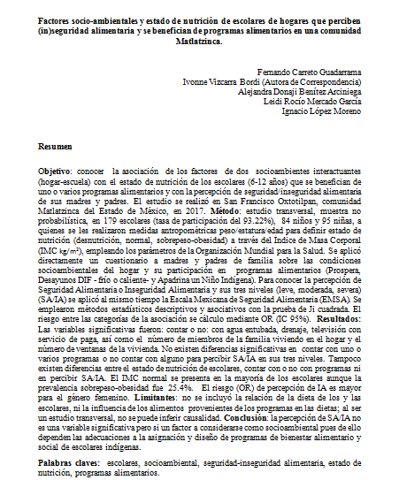

7.1.2 Carta de envío
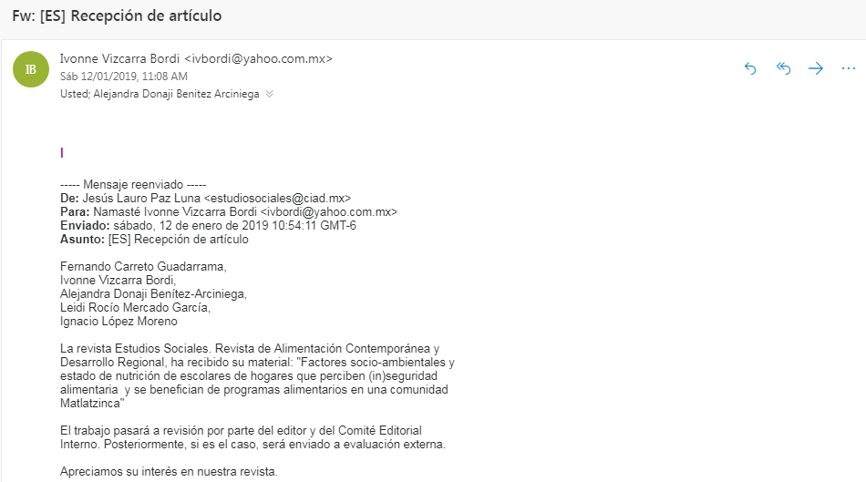

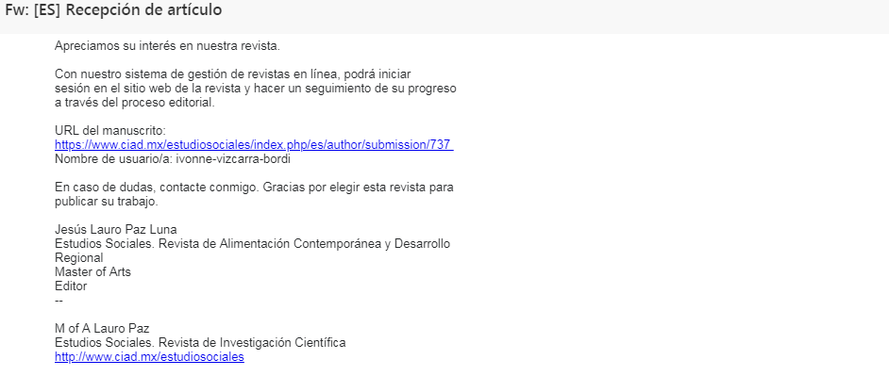

7.1.3 Resumen
Objetivo: conocer la asociación de los factores de dos socioambientes interactuantes (hogar-escuela) con el estado de nutrición de los escolares (6-12 años) que se benefician de uno o varios programas alimentarios y con la percepción de seguridad/inseguridad alimentaria de sus madres y padres. El estudio se realizó en San Francisco Oxtotilpan, comunidad Matlatzinca del Estado de México, en 2017.
Método: estudio transversal, muestra no probabilística, en 179 escolares (tasa de participación del 93.22%), 84 niños y 95 niñas, a quienes se les realizaron medidas antropométricas peso/estatura/edad para definir estado de nutrición (desnutrición, normal, sobrepeso-obesidad) a través del Índice de Masa Corporal (IMC kg/m²), empleando los parámetros de la Organización Mundial para la Salud. Se aplicó directamente un cuestionario a madres y padres de familia sobre las condiciones socioambientales del hogar y su participación en programas alimentarios (Prospera, Desayunos DIF - frío o caliente- y Apadrina un Niño Indígena). Para conocer la percepción de Seguridad Alimentaria o Inseguridad Alimentaria y sus tres niveles (leve, moderada, severa) (SA/IA) se aplicó al mismo tiempo la Escala Mexicana de Seguridad Alimentaria (EMSA). Se emplearon métodos estadísticos descriptivos y asociativos con la prueba de Ji cuadrada. El riesgo entre las categorías de la asociación se calculó mediante OR (IC 95%). Resultados: Las variables significativas fueron: contar o no: con agua entubada, drenaje, televisión con servicio de paga, así como el número de miembros de la familia viviendo en el hogar y el número de ventanas de la vivienda. No existen diferencias significativas en contar con uno o varios programas o no contar con alguno para percibir SA/IA en sus tres niveles. Tampoco existen diferencias entre el estado de nutrición de escolares, contar con o no con programas ni en percibir SA/IA. El IMC normal se presenta en la mayoría de los escolares, aunque la prevalencia sobrepeso-obesidad fue 25.4%. El riesgo (OR) de percepción de IA es mayor para el género femenino.
Limitantes: no se incluyó la relación de la dieta de los y las escolares, ni la influencia de los alimentos provenientes de los programas en las dietas; al ser un estudio transversal, no se puede inferir causalidad.
Conclusión: la percepción de SA/IA no es una variable significativa, pero si un factor a considerarse como socioambiental pues de ello dependen las adecuaciones a la asignación y diseño de programas de bienestar alimentario y social de escolares indígenas.
Palabras claves: escolares, socioambiental, seguridad-inseguridad alimentaria, estado de nutrición, programas alimentarios.

7.1.4 Abstract
The aim is to know the association of the factors of two interacting socioenvironments (home-school) with the nutrition status of schoolchildren (6-12 years old) that benefits from one or several food programs and with the perception of safety / food insecurity of their mothers and fathers. The study was conducted in San Francisco Oxtotilpan, Matlatzinca community of the State of Mexico, in 2017. Method: transversal and non-probabilistic sample, 179 schoolchildren participated (93.22% of the total enrolled), 84 boys and 95 girls, who were anthropometric measures weight / height / age to define nutritional status (undernutrition, normal, overweight-obesity) through Body Mass Index (BMI kg / m2), using the parameters of the World Health Organization. A questionnaire was applied to mothers and fathers of family on the socio-environmental conditions of the home and its participation in food programs (Prospera, DIF Breakfast - hot or cold - and Sponsor an Indigenous Child). To know the perception of Food Security or Food Insecurity and its three levels (mild, moderate, severe) (SA / IA), the Mexican Food Safety Scale (EMSA) was applied at the same time. Descriptive and associative statistical methods were used with the Chi square test. The risk between the categories of the association was calculated OR (95% CI).
Results: The significant variables were: count or not: with piped water, drainage, television with pay service, as well as the number of family members living in the home and the number of windows in the home. There are no significant differences in having one or several programs or not having any to perceive SA / IA in its three levels. There are also no differences between the nutrition status of school children, having or not having programs or perceiving SA / IA. Normal BMI prevails in schoolchildren, although the prevalence of overweight-obesity was 25.4%. The risk (OR) of perception of AI occurs in the female gender of the school. Limitations: the relation of the diet of the schoolchildren and the influence of the food coming from the programs in the diets was not included.
Conclusion: the perception of SA / AI is not a determining variable but it should be considered as socio-environmental because it depends on adjustments to food and social welfare programs of indigenous schoolchildren.
Key words: schoolchildren, socio-environmental, food ssecurity-insecurity, nutritional status, food programs.

7.1.5 Antecedentes
Los factores ambientales que influyen en el estado de nutrición están en constante revisión debido a su complejidad que resulta de las relaciones entre el medio ambiente y la calidad de vida de las sociedades (Ordoñez, 2000). Por lo general, los estudios sobre salud y ambiente se orientan más hacia los problemas generados por situaciones adversas como la contaminación y saneamiento de agua, suelo y aire, el manejo de residuos, la toxicología, salud laboral, entre otros, pero prácticamente no han puesto atención sobre las alteraciones en el estado de nutrición humana derivadas del consumo de alimentos semi e industrializados ricos en azúcares simples y grasas saturadas (Popkin, 1993; Galvão, Finkelman y Henao, 2010). Esto a pesar de que desde la Conferencia de las Naciones Unidas sobre el Medio Ambiente y el Desarrollo (en Río de Janeiro, 1992), la Organización Mundial de la Salud junto con la Organización Panamericana de Salud (OMS/OPS) prepararon el libro “Nuestro planeta, nuestra salud” (OMS/OPS, 1993), donde se da prioridad a la alimentación, las dietas y la pobreza relacionados como los desafíos globales para atender la salud y el medio ambiente.

Tomando en cuenta que la perspectiva del estudios de la salud ambiental es una perspectiva que no se limita sólo al estudio de los factores ambientales físicos, químicos, biológicos, sociales y psicosociales que afectan la salud humana, incluida la calidad de vida, sino que también se refiere a la teoría y práctica de evaluación, corrección, control y prevención de los factores ambientales, comprendidas las políticas de salud pública, que pueden afectar de forma adversa la salud de la presente y futuras generaciones (Yassi, Kjellstrom, Kok, y Guidotti, 2002; Baum, 2016), resulta pertinente interrogarse cómo los programas que buscan mejorar las condiciones alimentarias y nutricionales pueden influir en la salud de sus poblaciones objetivos.

Ciertamente los problemas de salud pública relacionados con la nutrición y la alimentación han sido poco estudiados desde la perspectiva de salud ambiental, precisamente porque se restringe su relación social (Prüss-Üstün y Corvalán, 2006). Sin embargo, se sabe que existen factores ambientales que interactúan con estos problemas (Galvão et al., 2010; Stunkard, 2000), de tal forma que se han colocado en la agenda política por los altos costos sociales y económicos que ello implica, principalmente los concernientes a enfermedades relacionadas con malnutrición y cambios en el estilo de vida, como son las enfermedades no comunicables o crónicas degenerativas (Diabetes mellitus (tipo 2), dislipidemias, obesidad, hipertensión arterial, insuficiencia renal, cáncer y otras (Cecchini et al., 2010; Popkin y Gordon-Larsen, 2004). Estas enfermedades reflejan entre otras relaciones complejas, prácticas en la dieta habitual como la reducción del consumo de componentes positivos (nutrimentos energéticos e inorgánicos) que protegen la salud, subrayando además el costo del aumento en la dependencia de alimentos procesados o de una base reducida de especies por parte de las sociedades industriales y las poblaciones urbanas, que en estudios recientes, se ha evidenciado como un factor que puede disminuir la calidad global de la dieta, a pesar de que el procesamiento de alimentos pueda llegar a tener objetivos con respecto al mejoramiento de sus propiedades fisicoquímicas, desde otros puntos de vista. A estos factores se les ha nominado socio-ambientales, precisamente por su relación estrecha entre el estatus socioeconómico, la degradación ambiental, el cambio de estilo de vida, la dependencia a los alimentos procesados y la aparición de estas enfermedades (Reidpath, Burns, Garrard, Mahoney y Townsend, 2002).

De forma paradójica, estas enfermedades con alta morbilidad afectan a las poblaciones marginadas e indígenas (Programa de las Naciones Unidas para el Desarrollo, PNUD, 2010) que presentan estados de inseguridad alimentaria (Mundo-Rosas, Shamah-Levy y Rivera-Dommarco, 2013) y otras desigualdades sociales (Servan-Mori, Torres-Pereda, Orozco y Sosa-Rubí, 2014), por lo que continuamente son objeto de intervenciones estatales (Martínez-Rodríguez, García-Chong, Trujillo-Olivera y Noriero-Escalante, 2015). De hecho, la malnutrición constituye uno de los problemas que más afecta a los pueblos indígenas en todo el mundo, ocasionada por diversos factores como la degradación ambiental, la contaminación de sus ecosistemas tradicionales, los efectos del calentamiento global, la pérdida de los medios de subsistencia (tierras y territorios), y la disminución de sus fuentes tradicionales de abastecimiento alimentario (Johns y Eyzaguirre, 2001).

Dentro de estas poblaciones, niños y niñas son quienes presentan mayores condiciones de vulnerabilidad, pues dependen de las capacidades socioeconómicas de sus familias para tener acceso a los alimentos nutrimentalmente adecuados e inocuos que requieren para desarrollarse sanamente y en ambientes saludables (Figueroa- Pedraza, 2003). Cualquier disponibilidad limitada o incierta para adquirir alimentos adecuados en formas socialmente aceptables por las comunidades indígenas favorecerá una situación de inseguridad alimentaria (IA) (Organización de las Naciones Unidas para la Alimentación y la Agricultura, FAO, 2012). Se sabe que en 2010, el 22.2% de los hogares tuvieron que disminuir la cantidad y calidad de alimentos que suelen consumir e inclusive llegaron a experimentar hambre debido a la falta de dinero u otros recursos (FAO, 2013). Generalmente, al reducido acceso a los alimentos indispensables para fomentar un adecuado estado de nutrición y por lo tanto de salud de grupos etarios, se le suma la desnutrición crónica aún por atender, pero que en la últimas dos décadas, coexiste con la alta prevalencia de sobrepeso y obesidad en niños-as, adolescentes y adultos-as, que habitan en ocasiones en un mismo hogar o en mismos contextos sociales (Álvarez-Castaño et al., 2014; Tomkins, 2000). Se trata de la doble carga de la malnutrición, es decir que por un lado, la falta de nutrimentos desde temprana edad impide el adecuado desarrollo físico e intelectual del individuo, pero al mismo tiempo, aumenta el riesgo de desarrollar en la vida adulta enfermedades crónicas no transmisibles, con grandes costos directos e indirectos para las familias (Kroker-Lobos, Pedroza-Tobías, Pedraza y Rivera, 2014; Moreno et al., 2014;). Este desorden alimenticio-nutrimental aparece paralelamente a la transición alimentaria que describe cómo las dietas indígenas han incorporado o reemplazado con alimentos procesados industrialmente a los tradicionales (Kuhnlein y Receveur, 1996).
Investigaciones han demostrado que el acceso a los alimentos procesados y los cambios en las preferencias alimentarias de los pueblos indígenas se debe a múltiples factores globales, regionales y locales anclados a sistemas agroalimentarios hegemónicos con tendencias a homogenizar los consumos culturales a través de la dependencia alimentaria y al ingreso (Vizcarra y Lutz, 2010).

En México, ante el retiro del Estado en materia de políticas de desarrollo rural, desde la década de los 90 del siglo pasado, se ha visto un aumento en el empobrecimiento de los hogares que subsistían únicamente de sus sistemas de producción campesina para auto-abastecerse. Paralelamente, los alimentos industrializados modernos (ajenos a la cultura local) y tradicionales procesados industrialmente (como frijoles enlatados) comenzaron a introducirse en las dietas de los hogares rurales desde la década de los 80s, al mismo ritmo que se ampliaban las redes de comunicación y transporte en toda la República Mexicana (Aguirre, Escobar y Chávez, 1998), transformando de alguna manera las dietas de los habitantes rurales y de clases sociales de bajos ingresos desde tempranas edades (pre-escolares) tal y como lo refleja el estudio colaborativo entre González-Castell, González-Cossío, Barquera y Rivera (2007).
Una gran parte de los hogares rurales ahora dependen del ingreso monetario para tener acceso a alimentos, sin embargo, lo que ha predominado en el medio rural es la falta de empleos por lo que hombres y jóvenes de ambos sexos de hogares campesinos e indígenas han tenido que emigrar en busca de ellos, siendo esta estrategia la fuente más segura de conseguir dinero para sus hogares de origen (Vizcarra y Lutz, 2010). Otra fuente de acceso monetario para comprar alimentos u obtenerlos por medio de canastas básicas han sido los programas alimentarios gubernamentales que inciden en la vida cotidiana de los pueblos indígenas y comunidades rurales pobres (Pérez et al., 2011).

En efecto, para subsanar los problemas de desnutrición y malnutrición relacionadas con la IA, en México existe una vigorosa política social de combate a la pobreza dirigida a las poblaciones rurales, indígenas y marginadas, dentro de los cuales incluye una serie de programas alimentarios nacionales y estatales orientados a las poblaciones infantiles, a las familias y a la población mayor de 65 años.

El Programa Educación, Salud y Alimentación (1997-2002) fue el primero de la política social que asistió de manera condicionada a miles de hogares rurales e indígenas para hacer frente a las consecuencias sociales y alimentarias que traería el rumbo neoliberal que seguía la economía agropecuaria del país (Vizcarra, 2002) retomado por los gobiernos de Vicente Fox y Felipe Calderón como el Programa de Desarrollo Humano Oportunidades (2002-2014) y en el gobierno de Enrique Peña Nieto se convirtió en el Programa de inclusión social Prospera (Prospera 20014-2018). Este último se incluyó como el programa nacional de apoyo alimentación (PAL) al formar parte de la estrategia que poco duró debido a problemas de gobernabilidad federal; la Cruzada Nacional contra el Hambre (Sin-Hambre). En el PAL, Prospera se caracterizó por el apoyo en efectivo y Sin-Hambre por el apoyo en especie a través de comedores comunitarios (Morales-Ruán, Valenzuela-Bravo, Jiménez-Aguilar, Cuevas-Nasu, Méndez-Gómez-Humarán y Shamah-Levy, 2018). Precisamente fueron los comedores comunitarios de la Cruzada Nacional contra el Hambre que desaparecieron de la vida pública a mediados de 2018 (Badillo, 2018).

La continuidad de estos programas se da por su esquema asistencialista, fincada en las transferencias monetarias directas condicionadas a las madres de familia pobres. Ellas deben participar y corresponsabilizarse con el Estado al aceptar ser beneficiarias de estos programas y a la falta de una política que re-incentive la producción de auto-abasto alimentario de las familias indígenas y campesinas no les queda más remedio que aceptar estos apoyos (Vizcarra, 2008). De hecho, la Encuesta Nacional de Salud y Nutrición de 2012 (ENSANUT, 2012) casi uno de cada 4 hogares en México indicó recibir beneficios de uno o más programas de desarrollo social o de nutrición con componente alimentario o nutrimental o con transferencias económicas dirigidas a mejorar la alimentación.

Existe una institución más antigua que estos programas sociales, con el mismo interés de atención a la familia y a la niñez; el Sistema Nacional para el Desarrollo Integral de la Familia (DIF). El DIF identificó a finales de los 80s del siglo pasado, que uno de los elementos asociados directamente al desempeño escolar y el ausentismo, es problema focal a la desnutrición infantil en sectores escolares de alta marginalidad. Para subsanarlo, el sistema ha implementado una de las mejores alternativas de intervención: la entrega de desayunos escolares en dos tipos, el frío y el caliente. No obstante, a pesar de su gran cobertura en poblaciones vulnerables (12.2%), y sabiendo que la desnutrición ocurre preferentemente durante la gestación y los primeros dos años de vida, y que en la etapa escolar los problemas nutrimentales tienen que ver más con obesidad y sus comorbilidades, anemia y deficiencia de hierro, estos programas de desayunos escolares no han sido sujetos a una evaluación rigurosa sobre su diseño e impacto, de tal manera que se pudiera corregir y pronosticar su pertinencia a la luz de los nuevos retos nutrimentales y de salud en la edad escolar (ENSANUT, 2012).

Otro programa que se suma al interés de mejorar los estados de nutrición en escolares y que ha favorecido de cierta manera la inclusión de alimentos industrializados en las familias es el de Apadrina un niño indigna (ANI) en el Estado de México, el cual consiste en beneficiar a un niño o niña en edad escolar por familia seleccionada con una canasta de productos alimentarios al mes. Al igual que los programas anteriores, éste no ha tenido una valoración que califique su desempeño y el logro de sus objetivos (Mercado, Carreto, Benítez y Vizcarra, 2018).

Dado el aumento de prevalencia de sobrepeso y obesidad infantil de 5 a 11 años de edad en las últimas décadas a nivel nacional (de 26.9% en 1999 a 34.4% en 2012, ENSANUT, 2012); Rivera-Dommarco y colaboradores (2013) recomiendan ampliamente enfatizar en evaluaciones profundas e independientes de diseño, procesos e impacto de los programas de nutrición dirigidos a la población indígena en localidades particulares, incluyendo aspectos de calidad de la entrega de servicios y productos y de demanda y utilización por parte de la población beneficiaria, para recomendar las modificación necesarias que conlleven mejoras en el estado nutrimental infantil, evitando que promuevan el aumento excesivo de peso. Stunkard (2000), ya había apuntado que para vislumbrar el aumento de prevalencias de obesidad infantil en condiciones de pobreza, no es suficiente comprender sólo las razones genéticas o sólo las condiciones socioeconómicas, sino incluir otros determinantes ambientales de la obesidad como el cambio en los patrones de consumo alimentarios o los estilos de vida.

Desde una perspectiva ecologista de la promoción de la salud ambiental, la falta de esas valoraciones y consideraciones, se debe principalmente a que los factores de riesgo a la salud humana presentan una compleja interacción que difícilmente pueden detectarse frente a la intervención en diferentes escalas: individuo, hogar-familiar, escuela y la comunidad (McLeroy, Bibeau, Steckler y Glanz, 1988). Desde esta postura, el estado de nutrición, especialmente de escolares presentan riesgo de sobrepeso u obesidad, sobretodo en quienes viven en hogares rurales y en condiciones de inseguridad alimentaria (Loaiza y Atalah, 2006), razón por la que son multi-intervenidos por programas alimentarios, debe examinarse en al menos tres ambientes interactuantes que influyen en la dieta y los estilo de vida: dentro del hogar; en la escuela y en la comunidad (Jackson et al., 2017).

Por lo anterior y tomando en cuenta los contextos de pobreza en las comunidades indígenas del Estado de México, el objetivo de este trabajo es conocer la asociación de los factores de dos socioambientes interactuantes (hogar-escuela) con el estado de nutrición de los escolares que se benefician de uno o varios programas alimentarios y con la percepción de seguridad/inseguridad alimentaria de sus madres y padres.
7.1.6 Metodología
Se llevó a cabo un estudio transversal entre febrero y agosto de 2017 en el Ejido de San Francisco Oxtotilpan, municipio de Temascaltepec, Estado de México localizado a las faldas del volcán Xinantécatl (Figura 1), comunidad de la etnia Matlatzinca ubicada a 2 643 m sobre el nivel del mar con una población total de 1 435 personas, de las cuales 671 son hombres y 764 mujeres (INEGI, 2010).

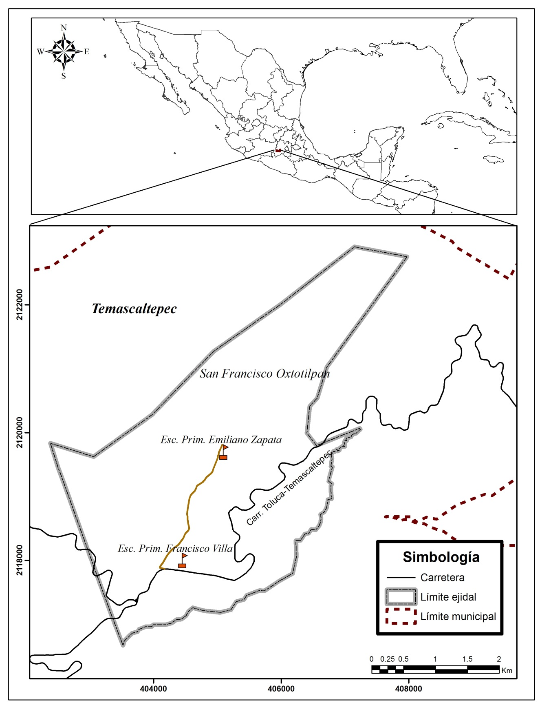
Figura 1. Mapa de San Francisco Oxtotilpan, Municipio de Temascaltepec, México y ubicación de escuelas primarias

La muestra fue no probabilística a conveniencia, considerando a toda la población en edad escolar de 6 a 12 años de edad, de quienes se obtuvo tanto el consentimiento informado de sus padres como su asentimiento, registrados en las dos escuelas primarias públicas de la comunidad, identificadas localmente por su ubicación. La primaria de la delegación (Emiliano Zapata), con 101 inscritos, y la primaria de la subdelegación (Francisco Villa) (véase su ubicación en la Figura 1), con 91 inscritos. El total de participantes fue de 179 escolares en ambas escuelas: 95 de Emiliano Zapata (41 niños y 54 niñas) y 84 de Francisco Villa (43 niños y 41 niñas), esto es una tasa de participación del 93.2 de ambas escuelas (94.0% de la primaria en la delegación y 92.3% de la primaria en la subdelegación). La Tabla 1 muestra la distribución por sexo y grado escolar de la población participante.

Tabla1. Población escolar que participó en el estudio por escuela, sexo y grado escolar en SFO* N= 179
Escuela |  |  | Femenino |  |  | Masculino
 |  |  | n | % |  | n | %
Delegación n= 95 |  |  | 54 | 56.8 |  | 41 | 43.2
Subdelegación n= 84 |  |  | 41 | 48.8 |  | 43 | 51.2
 |  |  | Delegación
Grado escolar
1 |  |  | 5 | 55.6 |  | 4 | 44.4
2 |  |  | 9 | 56.3 |  | 7 | 43.7
3 |  |  | 9 | 56.3 |  | 7 | 43.7
4 |  |  | 12 | 75 |  | 4 | 25
5 |  |  | 9 | 45 |  | 11 | 55
6 |  |  | 10 | 55.6 |  | 8 | 44.4
 |  |  | Subdelegación
Grado escolar
1 |  |  | 8 | 50 |  | 8 | 50
2 |  |  | 6 | 46.2 |  | 7 | 53.8
3 |  |  | 6 | 42.9 |  | 8 | 57.1
4 |  |  | 9 | 56.3 |  | 7 | 43.7
5 |  |  | 5 | 45.5 |  | 6 | 54.5
6 |  |  | 7 | 50 |  | 7 | 50
Fuente: elaboración propia a partir del trabajo de campo 2017. *San Francisco Oxtotilpan.

Así mismo, el estudio contó con la participación de las madres, padres o tutores responsables de niños y niñas en edad escolar como informantes directos, a través responder una entrevista semiestructurada y a la aplicación de la Escala Mexicana de Seguridad Alimentaria (EMSA) (Consejo Nacional de Evaluación de la Política de Desarrollo Social “CONEVAL”, 2013). Se obtuvieron el peso y la estatura de escolares para calcular el Índice de Masa Corporal (IMC) de cada uno, con éste se estimó el estado de nutrición de acuerdo con el sexo y la edad, empleando las categorías propuestas por la Organización Mundial de la Salud (OMS). Todas las mediciones se realizaron con las técnicas establecidas para menores sanos por personal capacitado y estandarizado previamente. En el inciso de descripción de variables se detalla el los materiales y métodos de obtención de datos para cada una.
Variables de estudio
Del total de escolares inscritos en las dos escuelas primarias de la comunidad, se registró la participación voluntaria de 179 escolares a través del consentimiento informado de su madre, padre o tutor, obteniéndose de ellos los datos socioambientales y de percepción de la seguridad alimentaria. Las mediciones antropométricas se realizaron en 178 de los escolares.
Seguridad/inseguridad alimentaria: El estado de Inseguridad Alimentaria (IA) se midió a través de la versión armonizada para México de la Escala Latinoamericana y Caribeña de Seguridad Alimentaria (ELCSA) (Pérez-Escamilla et al, 2007). La EMSA es una escala de auto-reporte de percepción sobre las experiencias relacionadas con el acceso a los alimentos en el hogar. La escala explora, a través de 12 preguntas ordenadas en un continuo de menor a mayor severidad, si los integrantes del hogar, por falta de ingresos o recursos de otra naturaleza que les permitan obtener alimentos, en los últimos tres meses han experimentado pérdida en la variedad de los alimentos, disminución de la cantidad o calidad de los mismos o, incluso, episodios de hambre (CONEVAL, 2013).
Dependiendo del número de respuestas afirmativas o negativas de la escala dadas por el informante, se categoriza la inseguridad alimentaria (IA)/seguridad alimentaria (SA) en hogares con menores de 18 años. SA se diagnóstica cuando el informante responde negativamente a las 12 preguntas de la escala. La EMSA emplea tres categorías para conocer el índice de IA: Severa (de ocho a doce respuestas afirmativas); Moderada (de cuatro a siete respuestas afirmativas) y; Leve (de una a tres respuestas afirmativas), (CONEVAL, 2013). En el análisis de resultados se emplean tanto las tres categorías de IA, como una sola categoría IA que incluye a las tres.
La EMSA fue respondida mayormente por las madres de familia (y sólo por dos padres). Cuando había hermanos-as en la misma escuela, sólo se aplicó una vez la encuesta, sin embargo, para efectos de análisis estadístico, se consideró la condición de IA o SA por cada escolar que participó en el estudio.

Evaluación antropométrica del estado de nutrición: Se evaluó mediante las categorías percentilares del Índice de Masa Corporal (IMC) propuestas por la OMS (2007) para niños y niñas de 5 a 19 años de edad; para el registro del peso se utilizaron dos básculas clínicas previamente calibradas marca Tanita serie UM-026 y UM-061, y en presencia de la madre o padre, se le pidió al escolar que estuviera con el mínimo de ropa y sin objetos que impidieran una adecuada medición. Para la estatura se utilizó un estadímetro marca SECA Modelo 214 con longitud de hasta 220 centímetros con especificidad en milímetros. A cada uno de los escolares se les posicionó cuidando siempre el plano de Frankfurt para posteriormente calcular el Índice de Masa Corporal (IMC kg/m²), considerando un IMC normal si se ubicaba entre los percentiles 5 y 84.9, sobrepeso entre los percentiles 85 y 94.9 y obesidad a partir del percentil 95 (OMS, 2007). De acuerdo con la OMS, los percentiles anteriores categorizan sobrepeso y obesidad por separado en cada sujeto, sin embargo para fines de este estudio se consideró combinar el sobrepeso y la obesidad en una misma categoría, procedimiento similar al realizado en evaluaciones poblacionales previas en México (ENSANUT, 2016 Medio Camino), con la finalidad de comparar ambas prevalencias combinadas, buscando mayor representatividad estadística en las alteraciones de sobrepeso y obesidad con respecto al normal.

Beneficiarios-as de programas alimentarios: Se identificó a los escolares de ambos sexos que fueron beneficiarios directos de uno o más programas alimentarios gubernamentales mediante una entrevista directa a las madres y los padres de familia. Los programas con presencia en ambas escuelas fueron tres: PROSPERA, Desayunos Escolares del DIF y Programa de Desarrollo Social Apadrina a un Niño Indígena (ANI).
PROSPERA Programa de Inclusión Social: El programa tiene como objetivo: “Contribuir a fortalecer el cumplimiento efectivo de los derechos sociales que potencien las capacidades de las personas en situación de pobreza, a través de acciones que amplían el desarrollo de sus capacidades en alimentación, salud y educación, y el acceso a otras dimensiones de bienestar para coadyuvar a la ruptura del ciclo intergeneracional de la pobreza” (Programa de Inclusión Social PROSPERA, 2015). El apoyo se otorga a las madres de familia de escolares a través de transferencia monetaria directa. El monto por familia depende del número de hijos e hijas inscritas a la escuela de nivel básico (primaria y secundaria). Pueden llegar a percibir hasta 2,000.00 pesos por familia bimestralmente.
Desayunos Escolares del Sistema Nacional para el Desarrollo Integral de la Familia (DIF): El DIF entrega desayunos en dos tipos, el frío y el caliente. Así, el aprovechamiento escolar puede ser mejorado a través de distintos mecanismos relacionados con la dieta y aislados de la desnutrición (Sistema para el Desarrollo Integral de la Familia del Distrito Federal. DIF, 2014).
Los desayunos fríos y calientes (comida escolar), son manejados según las condiciones ambientales de cada localidad. El desayuno frío debe componerse de: a) leche de vaca semidescremada sin sabor (250ml.), b) 30 o 60 gramos de cereal integral con frutas secas o ración de semillas oleaginosas y fruta seca y c) una pieza de fruta fresca o seca. El desayuno caliente o comida escolar se elabora al momento de la entrega en desayunadores o cocinas escolares y comunitarias, con la participación de madres y un padre de familia, maestros y otros miembros de la comunidad escolar, e incluye: a) leche semidescremada de vaca sin sabor (250ml.) sin adiciones de grasa vegetal o cualquier otra sustancia que no sea propia de la leche, b) un platillo fuerte que incluya verduras, leguminosas y/o alimentos de origen animal, tortillas de maíz, y fruta fresca o seca. Además, los desayunos escolares deberán tomar en cuenta la cultura alimentaria de la región (Sistema Nacional para el Desarrollo Integral de la Familia unidad de enlace, 2009).
ANI: Programa de Desarrollo Social Apadrina a un Niño Indígena: Programa especial y estatal dirigido a poblaciones con mayores riesgos de sufrir consecuencias graves por desnutrición, como son los niños y las niñas indígenas en México. Su objetivo general es favorecer el acceso a alimentos en personas que viven en condición de pobreza multidimensional en su dimensión alimentaria o expuestos a vulnerabilidad del estado de nutrición, mediante la entrega de canastas alimentarias (Gobierno del Estado de México, 2016). Supuestamente las canastas se entregan a las madres de los escolares mensualmente y sólo un niño por familia puede ser beneficiado.

7.1.7 Análisis estadístico
Se analizaron las variables estado de nutrición, seguridad/inseguridad alimentaria, programas alimentarios, ocupación del padre o tutor, escolaridad de la madre y escolaridad del padre, para identificar asociaciones entre las variables de interés, mediante la prueba de Ji cuadrada. Para fines de este estudio se utilizaron las categorías normal y sobrepeso-obesidad, para el estado de nutrición; para la seguridad alimentaria se utilizaron: seguridad alimentaria e inseguridad alimentaria y para la utilización o estar recibiendo apoyo de los programas alimentarios, se emplearon tres categorías de análisis: contar con un programa alimentario, contar con dos o más programas alimentarios o ningún programa. Para analizar el riesgo entre las categorías de la asociación entre la ausencia de programas y la inseguridad alimentaria y la inseguridad alimentaria y el estado de nutrición se utilizó un modelo de probabilidad logística a través del cálculo de odds ratio (OR por sus siglas en inglés) y su intervalo de confianza al 95% (IC 95%). Se consideró la categoría “contar con al menos un programa de ayuda alimentaria” como el modelo de referencia en este artículo. Además se utilizaron frecuencias y porcentajes para las variables socioambientales como información descriptiva.

7.1.8 Resultados y Discusión
Factores socioambientales
De los 179 escolares que participaron en el estudio el 53% vive en hogares cuya percepción es de Seguridad Alimentaria (SA) y 47% en Inseguridad Alimentaria (IA). En la Tabla 2 se presentan las características socioambientales de los hogares de escolares que explican las diferencias entre SA e IA, dentro de las cuales destacan contar o no con agua potable entubada y drenaje. Ambos servicios se han relacionado continuamente con SA, especialmente porque con éstos se garantiza el saneamiento ambiental, reduciendo condiciones de riesgo sanitario que afectarían negativamente el adecuado uso de los alimentos. Pero también tiene que ver con la percepción de las mujeres sobre sus condiciones de pobreza, es decir que en entornos con restricciones de acceso a servicios básicos como el agua potable y el drenaje, ellas se asumen que tienen mayor riesgo de estar en situación IA. Rivera-Márquez y colaboradores (2014) y ENSANUT (2012) con metodologías diferentes, llegan a la misma conclusión a nivel de los hogares, cuyas prevalencias de IA aumentan en la medida en la que los indicadores de bienestar disminuyen.
El rango medio de los ingresos mensuales promedio entre hogares es prácticamente el mismo en su límite superior entre quienes perciben SA e IA, pese a que apenas difiere en su limite inferior. Si bien no resultaron estadísticamente significativas porque la mayoría de la población de estudio se auto-asigna como pobre, el nivel de ingreso por si mismo, les permite tener acceso a la compra de alimentos y otros consumos de bienestar e inclusive otros servicios como es contar con televisión por servicio de paga. Llama la atención que esta característica fue la de mayor diferencia significativa, donde hogares con SA son quienes tienen mayor acceso a este servicio. Al respecto se puede contemplar como una condición socioambiental que reduce la actividad física en los escolares, además de proponer un escenario obesogénico, pues se ha reportado que los y las escolares que introducen cambios sus estilos de vida rural (caracterizada por actividades físicas en el exterior) y pasan más tiempo viendo televisión o frente a pantallas, consumen también mayor cantidad de alimentos con altos contenidos de carbohidratos (Nawal-Lutfiyya, Lipsk, Wisdom‐Behounek y Inpanbutr‐Martinkus, 2007).
Así mismo el hacinamiento es un factor que influye en la percepción de tener o no SA. En otras palabras, el número de personas que conviven con los escolares en IA es mayor, aunque el rango es muy amplio, es posible suponer que a mayor número de personas en un mismo hogar, la distribución y consumo de alimentos interviene que cada uno de los integrantes de la familia, consuma menos cantidad. Según el estudio de Bergel-Sanchís, Cesani y Oyhenart (2017), los hogares rurales y periurbanos con hacinamiento crítico (dormitorio compartido por tres o más personas) y el limitado acceso a bienes materiales y de consumo, deben ser considerados como indicadores para valorar la vulnerabilidad asociada a la IA.
Otra característica socioambiental que resultó tener diferencias significativas es el número de ventanas en la vivienda. De hecho, esta variable ha sido utilizada por el CONEVAL (2009) para la medición de la pobreza. Así entre mayor número de ventanas por vivienda mayor es la percepción de SA, la que coincide con la percepción de mayor nivel socioeconómico. Sánchez y Vizcarra (2012) señalan que las casas rurales antes de la monetización de los hogares mazahuas (etnia vecina a la matlatzinca), se caracterizaban por sus “muros altos de adobe, con pocas y pequeñas ventanas, interiores con poca luz (más bien oscuras), con techos de teja de dos aguas, pisos de ladrillo o de tierra, con no más de dos cuartos y con cocina separada, donde se mantenía el fogón de piso” (p. 152), en la actualidad y dado el fenómeno de la migración internacional, acompañada de remesas y mayor dependencia de ingresos de estos hogares, solo sobreviven las viviendas con esas características en los hogares con mayores niveles de pobreza. No así para las nuevas construcciones con más y grandes ventanas donde es posible visibilizar no sólo el progreso de esos hogares, sino que éstas reflejan también cierta seguridad ambiental para los miembros de esos hogares pues tienen acceso a mejor infraestructura.
Por otro lado, aunque para la mayoría de las investigaciones que indican el nivel educativo de los padres y las medres juega un papel importante para percibir SA o IA (Bergel-Sanchís et al., 2017; Cuevas-Nasu et al, 2014; Ortales, 2007; Oyhenart et al., 2013; Ribera-Márquez et al., 2014; Vega-Macedo et al., 2014), en nuestro estudio no resultó ser una variable significativa a pesar de que las madres de los y las escolares reportaron tener mayores niveles de educación que los padres, y más de la mitad de los padres tienen mayores niveles de educación primaria. Ciertamente, dista de los estudios de Vega-Macedo y colaboradores (2014) y de Bergel-Sanchíz y colaboradores (2017), quienes encontraron que cuanto menor es el nivel de instrucción formal de la madres de menores de cinco años en México, mayor es la IA del hogar (asociada también a la menor es la variabilidad de alimentos en la dieta de pre-escolares); los resultados de nuestro estudio no se contradicen pues de las 95 personas que percibieron estar en SA, 92 eran madres con más escolaridad que el nivel primaria. En cambio, tanto la ocupación de las madres y de los padres distinta al hogar como el número de programas alimentarios de los que se benefician, resultaron variables que no significativas para percibir SA o IA, a pesar de que las madres tienen menor acceso a un empleo remunerado.
Resulta relevante observar igualmente que el nivel de ingreso no es significativo, pues al tratarse de unidades campesinas que obtienen alimentos de sus actividades de la milpa, monte y traspatio (Guzmán, Benítez, Vizcarra y Morales, 2018) su percepción sobre SA/IA puede estar influenciada por su condición rural.

Tabla 2. Características socioambientales según la Seguridad (SA) o Inseguridad (IA) alimentaria en escolares de SFO*.
 |  | SA n=95 |  |  |  | IA n= 84
 |  | Frecuencia |  | (%) |  | Frecuencia |  |  | (%) | valor de p**
Sexo/Género | Niñas | 50 |  | 52.6 |  | 45 |  |  | 47.4 | 0.900
Sexo/Género | Niños | 45 |  | 53.6 |  | 39 |  |  | 46.4 | 0.900
Casa-habitación | Propia/  prestada | 94 |  | 53.4 |  | 82 |  |  | 46.6 | 0.490
Casa-habitación | Rentada | 1 |  | 33.3 |  | 2 |  |  | 66.7 | 0.490
Agua potable entubada | Si | 94 |  | 54.7 |  | 78 |  |  | 45.3 | 0.036
Agua potable entubada | No | 1 |  | 14.3 |  | 6 |  |  | 85.7 | 0.036
Drenaje | Si | 54 |  | 60.7 |  | 35 |  |  | 39.3 | 0.043
Drenaje | No | 41 |  | 46.1 |  | 48 |  |  | 53.9 | 0.043
Energía eléctrica | Si | 95 |  | 53.7 |  | 82 |  |  | 46.3 | 0.283
Energía eléctrica | No | 0 |  | 0 |  | 1 |  |  | 100 | 0.283
Estufa de gas LP | Si | 47 |  | 52.8 |  | 42 |  |  | 47.2 | 0.881
Estufa de gas LP | No | 48 |  | 53.9 |  | 41 |  |  | 46.1 | 0.881
Estufa de leña | Si | 91 |  | 53.5 |  | 79 |  |  | 46.5 | 0.845
Estufa de leña | No | 4 |  | 50.0 |  | 4 |  |  | 50.0 | 0.845
Refrigerador | Si | 35 |  | 60.3 |  | 23 |  |  | 39.7 | 0.195
Refrigerador | No | 60 |  | 50.0 |  | 60 |  |  | 50.0 | 0.195
Teléfono familiar | Si | 49 |  | 53.3 |  | 43 |  |  | 46.7 | 0.976
Teléfono familiar | No | 46 |  | 53.5 |  | 40 |  |  | 46.5 | 0.976
Vehículo propio | Si | 16 |  | 51.6 |  | 15 |  |  | 48.4 | 0.829
Vehículo propio | No | 79 |  | 53.7 |  | 68 |  |  | 46.3 | 0.829
Televisión con servicio de paga | Si | 38 |  | 66.7 |  | 19 |  |  | 33.3 | 0.015
Televisión con servicio de paga | No | 57 |  | 47.1 |  | 64 |  |  | 52.9 | 0.015
Televisión abierta | Si | 57 |  | 53.8 |  | 49 |  |  | 46.2 | 0.896
Televisión abierta | No | 38 |  | 52.8 |  | 34 |  |  | 47.2 | 0.896
Dormitorio separado | Si | 88 |  | 52.7 |  | 79 |  |  | 47.3 | 0.481
Dormitorio separado | No | 7 |  | 63.6 |  | 4 |  |  | 36.4 | 0.481
Número de habitaciones separadas por paredes | Media  (Mín - Máx) | 3 (1 - 9) |  |  |  | 3 (1 - 6) |  |  |  | 0.981
Número de personas viviendo con el escolar | Media  (Mín - Máx) | 5 (2 - 10) |  |  |  | 6 (1 - 10) |  |  |  | 0.023
Vivienda con ventanas | Si | 93 |  | 55.7 |  | 74 |  |  | 44.3 | 0.025
Vivienda con ventanas | No | 2 |  | 18.2 |  | 9 |  |  | 81.8 | 0.025
Madre con más escolaridad que primaria | Si | 92 |  | 53.2 |  | 81 |  |  | 46.8 | 0.878
Madre con más escolaridad que primaria | No | 3 |  | 50.0 |  | 3 |  |  | 50.0 | 0.878
Padre con más escolaridad que primaria | Si | 58 |  | 53.7 |  | 50 |  |  | 46.3 | 0.723
Padre con más escolaridad que primaria | No | 20 |  | 57.1 |  | 15 |  |  | 42.9 | 0.723
Madre, padre o tutor con ocupación distinta al hogar | Si | 32 |  | 57.1 |  | 24 |  |  | 42.9 | 0.462
Madre, padre o tutor con ocupación distinta al hogar | No | 63 |  | 51.2 |  | 60 |  |  | 48.8 | 0.462
Cuenta con programa alimentario | Si | 85 |  | 54.1 |  | 72 |  |  | 45.9 | 0.445
Cuenta con programa alimentario | No | 10 |  | 45.5 |  | 12 |  |  | 54.5 | 0.445
Cantidad de programas alimentarios por escolar | Ninguno | 10 |  | 45.5 |  | 12 |  |  | 54.5 | 0.709
Cantidad de programas alimentarios por escolar | Uno | 51 |  | 53.1 |  | 45 |  |  | 46.9 | 0.709
Cantidad de programas alimentarios por escolar | Dos o más | 34 |  | 55.7 |  | 27 |  |  | 44.3 | 0.709
Ingreso familiar mensual (Pesos al mes) | Media (Mín - Máx)) | 2518.2 (800.0 - 6200.0) |  |  |  | 2321.03 (400.0 - 6200) |  |  |  | 0.237
Fuente: elaboración propia a partir de trabajo de campo. https://www.dropbox.com/s/c3fp2fvi3or2530/BaseDatos.xltx?dl=0
*SFO: San Francisco Oxtotilpan
**Chi cuadrada de Pearson para comparación de proporciones; T-student para dieferencia de medias;
significancia estadística p<0.05

Programas alimentarios, SA/IA
La utilización de programas alimentarios por los escolares de acuerdo con la precepción de SA/IA se presenta en la Tabla 3. Se encontró que los escolares de hogares en SA son quienes más se benefician con los programas alimentarios, y el programa de mayor uso es el de Desayunos escolares del DIF. En los escolares en hogares con IA, se notó que los de inseguridad leve son quienes reciben mayor apoyo de los programas alimentarios, esto a pesar de que solamente se encontraron tres hogares de escolares con IA severa. Se subraya que de los 22 escolares que no cuentan con algún programa alimentario, ya sea porque no tienen bajo nivel de ingreso y por eso 45% se encuentran en SA, o porque no tienen dinero para comprar los desayunos DIF, razón de peso para percibirse en IA (55%), aunque ninguno de ellos está en el nivel de IA severa.
Mundo-Rosas y colaboradores (2013) identificaron en la ENSANUT 2012, que 16.1% de los hogares que hablan una lengua indígena viven en SA, casi la mitad de los hogares que no hablan lengua indígena (31.2%). En SFO, la percepción de SA fue de 53%, superando inclusive el porcentaje a nivel nacional de 30.1% De la misma manera la IA severa en esa comunidad a penas representó 3.6 % de los hogares de escolares con IA, más de cuatro veces más (16.3%) que los hogares que hablan una lengua indígena en México, e inclusive menos de la mitad de los hogares que no hablan lengua indígena (10%) y a nivel nacional (10.5%), siendo que los hogares indígenas tuvieron mayor cobertura (alrededor de 60%) de al menos un programa social que incluye algún componente de ayuda alimentaria. Estas últimas cifran reflejan más la pobreza alimentaria que viven los hogares en el estado de Chiapas, uno de los estados más pobres del país, donde el 16% de los hogares rurales percibió IA leve (Martínez-Rodríguez et al., 2015). Esta gran diferencia puede explicarse porque al aplicar la ENSA, la mayoría de las madres matlatzincas respondían que al menos con una tortilla o un taco con sal, sus hijos e hijas se iban a la cama. Con este tipo de respuestas, nos orilla a reflexionar sobre la construcción semántica de las preguntas de la encuesta; por demás incómodas para ambas partes (encuestadores y encuestados) por lo que sin duda amerita una crítica reflexiva sobre la dignidad de ella.
Por otra parte, y si bien en este caso no valoró la diversidad de alimentos provenientes de estos programas, el estudio de Mercado y colaboradoras (2018) en la misma población encontró que tanto los desayunos calientes del DIF como los alimentos que contienen las canastas de ANI y la compra de alimentos en la comunidad están acelerando la introducción de alimentos industrializados a la dieta de los escolares. El programa Prospera es el que menos tiene presencia en los hogares de escolares, no obstante puede también ser un indicador de obtención de ingreso para acceder a esos alimentos, tal como es observado en el estudio de Odette-Pérez y colaboradores (2011) en comunidades rurales mayas, donde una gran parte de los ingresos que reciben los hogares con mayor ingreso proviene de la ayuda monetaria del programa Oportunidades (hoy Prospera) lo que les facilitaba el acceso a los alimentos industrializados. Aunque vale la pena mencionar que este programa no está orientado a disminuir la inseguridad alimentaria (Martínez-Rodríguez et al., 2015).
No obstante este comportamiento de mayor acceso a alimentos procesados o industrializados a través de programas se relaciona a través del estado nutricional de escolares tal y como lo mostró el estudio de Mercado y colaboradores (2018). La Tabla 3 muestra cómo la mayor prevalencia de sobrepeso y obesidad se presentó en escolares cuyas madres refieren gozar de SA; además, cabe resaltar que la mitad de los escolares con estado de nutrición normal también presentan IA, e inclusive 3 de los escolares con peso normal se encuentran en hogares que se perciben en IA severa. A pesar de que solamente 15 escolares presentaron obesidad, el 53% de ellos viven en hogares con IA leve.
Tabla 3 .Utilización de programas alimentarios y estado de nutrición según Seguridad (SA) y niveles de Inseguridad (IA) alimentaria en hogares de escolares de SFO*.
 | SA n=95 | IA n= 84
 |  | Leve | Moderada | Grave
 |  | n= 58 | n= 23 | n= 3
Número de Programas por escolar n(%)
Solamente un programa | 51 (53.7) | 27 (46.6) | 16 (69.6) | 2 (66.7)
Más de un programa | 34 (35.8) | 24 (41.4) | 2 ( 8.7) | 1 (33.3)
Sin programa alguno | 10 (10.5) | 7 (12.1) | 5 (21.7) | 0
Total | 100% | 100% | 100% | 100%
Programa de apoyo alimentario n(%)
Prospera | 6 ( 6.3) | 1 ( 1.7) | 1 ( 4.3) | 0
Desayunos DIF | 32 (33.7) | 13 (22.4) | 15 (65.2) | 2 (66.7)
Apadrina a un niño indígena | 10 (10.5) | 5 ( 8.6) | 2 ( 8.7) | 1 (33.3)
Total | 100% | 100% | 100% | 100%
Estado de nutrición
Normal | 67 (70.5) | 44 (75.9) | 20 (87.0) | 3 (100)
Sobrepeso | 21 (22.1) | 6 (10.3) | 3 (13.0) | 0
Obesidad | 7 ( 7.4) | 8 (13.8) | 0 | 0
Total | 100% | 100% | 100% | 100%
Fuente: Elaboración propia a partir de datos recabados en trabajo de campo 2017. *SFO: San Francisco Oxtotilpan. https://www.dropbox.com/s/c3fp2fvi3or2530/BaseDatos.xltx?dl=0

Sobrepeso-obesidad en escolares
Como se pudo observar en la Tabla 3, ser beneficiario de al menos un programa alimentario cuenta con el mayor número de escolares con un estado de nutrición normal, y en esta población, la prevalencia de sobrepeso y obesidad es menor en los escolares que no se benefician con algún programa. Aunque estos resultados no son estadísticamente significativos (Tabla 4), la distribución de frecuencias permite describir de manera general una posible asociación del número de programas que recibe un mismo escolar con su estado de nutrición. En este sentido, se observa que las prevalencias de sobrepeso-obesidad se dan cuando los y las escolares se benefician con más de un programa. Siendo los desayunos escolares fríos y calientes del DIF el programa que directamente son consumidos por el 35% de escolares participantes. El estudio de Mercado y colaboradores (2018) en la misma comunidad, encontró una relación del estado de nutrición y la malnutrición de los escolares, como reflejo de los patrones de consumo alimentario en ambos ambientes estudiados hogar y escolar.

A diferencia de la ENSANUT 2012 que reportó 34.4% de prevalencia de sobrepeso-obesidad combinada (Gutiérrez et al., 2012) en esta comunidad indígena la prevalencia fue menor 25.4%. Tampoco se reportó ningún caso de desnutrición. Ello no significa que estén mejor, pues reflejan un problema de malnutrición, sin embargo se sabe que la dieta milpa-monte-traspatio sigue siendo parte de la identidad matlatzinca, siendo ésta la mayor fuente de nutrimentos de calidad (Guzmán, et al. 2018; Mercado et al., 2018).

En lo que respecta a la percepción de la SA de los hogares y su relación con sobrepeso-obesidad en escolares, es posible inferir a pesar de que no existe significancia estadística, que es más probable tener peso normal cuando se está en SA.
Tabla 4. Sobrepeso y obesidad de escolares, utilización de programas y percepción de seguridad alimentaria de hogares de SFO*
 |  |  | Sobrepeso y obesidad
 |  |  |  | Frecuencia | (%) | valor de p**
Apoyo de algún programa alimentario n= 177 (98.9%) |  |  | Si | 40 | 89 | 0.548
 |  |  | No | 5 | 11 | 0.548
Con seguridad alimentaria n= 178 (99.0%) |  |  | Si | 28 | 62 | 0.114
 |  |  | No | 17 | 38 | 0.114
Fuente: elaboración propia a partir de datos obtenido en trabajo de campo 2017. https://www.dropbox.com/s/c3fp2fvi3or2530/BaseDatos.xltx?dl=0
*SFO: San Francisco Oxtotilpan. **Chi cuadrada de Pearson para comparación de proporciones (p ‹ 0.05)

Finalmente, la Tabla 5 nos presenta el Riesgo para la IA considerando al género masculino y al beneficio de contar con al menos un programa alimentario como referencia. Para el género, cuando la madre de familia tiene al menos una niña, la percepción de IA es mayor; en el caso de no contar con al menos un programa que beneficia al escolar, el riesgo para IA se manifiesta en la percepción de las madres. Se observó que el género de los escolares no tiene relación con ninguna de las características socioambientales, ni con el estado de nutrición, no obstante las respuestas de las madres de niñas sobre la percepción de IA resultó ser una variable que debe estudiarse con mayor rigor desde los estudios sociales con perspectiva de género, porque de ello depende beneficiarse de algún programa social con componente alimentario.

Tabla 5 . Odds Ratio* e Intervalo de confianza (95 %) del género y el número de programas para Inseguridad Alimentaria en escolares de SFO**.
Niños |  | 1 | IC (95%)
Niñas |  | 1.04 | (1.58 - 1.90)
Con algún programa |  | 1
Sin programas |  | 1.42 | (0.58 - 3.47)
*El modelo de referencia es contar con al menos un programa alimentario. ** San Francisco Oxtotilpan. https://www.dropbox.com/s/c3fp2fvi3or2530/BaseDatos.xltx?dl=0

7.1.9 Limitaciones
Uno de los problemas más comunes de estos estudios son la falta de complementariedad con enfoques cualitativos etnográficos para comprender los sistemas de creencias y prácticas culturales que definen las percepciones sociales sobre la alimentación y la nutrición infantil. De incluirlos, los factores sociomabientales serían conceptualizados en sus multidimensiones (sociales, culturales, históricas, económicas, políticas, nutricionales y ecológicas) sin subordinar una dimensión a otra. Por ello la EMSA puede resultar inoperante para definir una política pública dirigida a superar los problemas de inseguridad alimentaria y de malnutrición. La EMSA sólo es un instrumento de diagnóstico comparativo entre regiones, comunidades, hogares de México, pero tal y como está diseñada limita la percepción de quienes responden la encuesta, sobre todo si se consideran que se trata de sujetos sociales que pertenecen a una identidad cultural cambiante, multi-intervenida y cada día más globalizada, lo que sin duda distorsiona la percepción.
Otra limitante del estudio estriba en que no se relacionaron las dietas de los escolares ni la influencia de alimentos obtenidos de los programas para valorar su incidencia en el estado de nutrición. Tampoco se conoció la composición nutrimental de los alimentos que se consumen dentro del hogar y en la escuela. Ni dentro de la escuela, se analizó el aporte de los desayunos fríos o calientes en la dieta de los escolares.

7.1.10 Conclusiones
En este estudio se describe la asociación de factores socioambientales caracterizados en los hogares con el estado de nutrición de escolares de las dos escuelas primarias que existen en San Francisco Oxtotilpan, comunidad Matlatzinca, pueblo originario del Estado de México. Se incluyó como factores socioambientales a la percepción de las madres y los padres de familia en cuanto a la SA/IA y el contar con uno varios programas alimentarios.
Partimos de que la multi-intervención gubernamental puede ser considerada como un factor socioambiental debido a que modifica los comportamientos alimentarios tradicionales en las comunidades indígenas en México. Bajo este precepto, se encontró que uno de los programas de mayor aceptación que tienen los escolares son los desayunos fríos o calientes del DIF (35% de los participantes) aunque en proporción es aún baja, y a pesar de que se ofrecen a la comunidad escolar entera, los desayunos constituyen una fuente segura de consumir alimentos en el ambiente escolar, lo que puede disminuir el riesgo de encontrarse con una percepción materna/paterna de IA, por lo que es probable que este programa sea uno de los responsables de que no se haya registrado algún caso de desnutrición en el estudio.
En esta comunidad el componente alimentario del programa Prospera es en el que menos participan los escolares y poco influye en su estado de nutrición. Aunque el programa no está dirigido a mejorar el estado de nutrición del hogar, si es una fuente que complementa sus ingresos para comprar. En tanto el programa ANI, por ser exclusivo del Estado de México y con tintes electorales por lo que no se somete a evaluaciones públicas (García y Vizcarra, 2018), se desconoce si los alimentos son o no consumido por el infante apadrinado. Además de que las canastas alimentarias se entregan irregularmente una al mes o dos cada dos meses, sus formas selectivas propicia exclusión, pues solo 18 escolares se benefician de éste.
La evaluación del estado de nutrición sigue siendo necesaria para evidenciar los efectos de las intervenciones, el fenómeno de la malnutrición, así como los programas de alimentación, particularmente cuando se complementa el análisis con la percepción de la SA. En este estudio, se detectó que la prevalencia de sobrepeso y obesidad combinados en los escolares beneficiarios de programas alimentarios si bien fue menor en IA, se presentó elevada en quienes se perciben con SA.
Aunque las características socioambientales de los hogares y contar o no con uno o varios programas en quienes perciben SA o IA no difieren entre sí, la percepción de IA es elevada en esta comunidad (47%). Ciertamente, en los hogares con IA persisten condiciones socioambientales que tradicionalmente explican pobreza o rezago social como la falta de acceso al agua, al drenaje y el número de personas viviendo en el hogar, sin embargo, uno de los hallazgo del estudio fue encontrar que el no contar con servicio de televisión de paga y el reducido número de ventanas de la vivienda, son características que en su dimensión cultural pueden distorsionar la percepción de IA, pues otras características como el nivel de ingreso y la educación de las madres-padres no resultaron ser explicativas.
El riesgo de percibir IA fue elevado en los hogares con niñas en edad escolar, así como en las familias que no cuentan con al menos un programa alimentario. Ello resulta alarmante, pues a pesar de más de dos décadas dirigiendo las políticas sociales incluyentes con perspectiva de género, la cultura de la discriminación por razones de género es una constante en esta comunidad (García y Vizcarra, 2018; Rincón, 2016). La prioridad de la perspectiva de género es sin duda alguna, uno de los mayores retos en el diseño de políticas y estrategias alimentarias en ambientes tan diversos y dinámicos de la salud nutricional infantil en poblaciones indígenas.
En suma, la percepción de SA/IA no es una variable significativa pero si un factor a considerarse como socioambiental pues de ello depende las adecuaciones a programas de bienestar alimentario y social de escolares indígenas.

7.1.11 Agradecimientos
Este estudio pudo ser realizado gracias al apoyo financiero del proyecto de investigación Ciencia Básica Conacyt 2009- 130947 “El maíz mesoamericano y sus escenarios de desarrollo local”. Se agradece especialmente tanto a las autoridades y profesoras-es de las escuelas que permitieron el desarrollo de las actividades de investigación, como a la participación voluntaria de madres y padres que firmaron al consentimiento informado para hacer posible el estudio sin contratiempos. Pero el agradecimiento más importantes es para todos los niños y las niñas que nos solo asintieron formar parte del estudio sino que en todo momento expresaron su cariño hacia nosotros.

7.1.12 Referencias
Aguirre, J., Escobar, M. y Chávez, A. (1998). “Evaluación de los patrones alimentarios y la nutrición en cuatro comunidades rurales”. Salud Pública México, No. 40, 398-407. https://www.redalyc.org/articulo.oa?id=10640503
Álvarez-Castaño, L. S., Goez-Rueda, J. D. y Carreño-Aguirre, C. (2012). “Factores sociales y económicos asociados a la obesidad: los efectos de la inequidad y de la pobreza”, Revista Gerencial, Política y Salud, Bogotá, Colombia, 11 (23), 98-110. http://www.redalyc.org/pdf/545/54525297007.pdf
Arija, V.; Abellana, R.; Ribot, B. y Ramón, J. (2015). “Sesgos y ajustes en la valoración nutricional de las encuestas alimentarias”. Revista Española de Nutrición Comunitaria No. 21 (Supl. 1), 112-117. DOI: 10.14642/RENC.2015.21.sup1.5058
Badillo, D. (2018). “La cruzada contra el hambre fracasó: Ernesto Palacios”. El Economista. Diario Electrónico publicado 22 de septiembre de 2018, 08:28. https://www.eleconomista.com.mx/politica/La-cruzada-contra-el-hambre-fracaso-Ernesto-Palacios-20180922-0006.html
Baum, F. (2016). The new public health. Oxford, UK: Oxford University Press. https://global.oup.com/academic/product/the-new-public-health-9780195588088?cc=us&lang=en&
Bergel-Sanchís, M. L., Cesani M. F. y Oyhenart E. E. (2017). “Malnutrición infantil e inseguridad alimentaria como expresión de las condiciones socio-económicas familiares en Villaguay, Argentina (2010-2012). Un enfoque biocultural”. Población y salud mesoamericana. Costa Rica. Vol. 14, No. 2, artículo 4, 26 pp. Doi: http://dx.doi.org/10.15517/psm.v14i2.27305
Cecchini, M., Sassi, F., Laver, A. J., Lee, Y. , Guajardo-Barrón, V. y Chisholm, D. (2010). “Tackling of unhealthy diets, physical inactivity, and obesity: health effects and cost-effectiveness”. Series, Lancet Vol. 20, No. 376(9754), 1775-1784. Doi: 10.1016/S0140-6736(10)61514-0
De Onís, M., Onyango, A. W., Borghi, E., Siyam, A., Nashida, Ch., y Siekmann, J. (2007). OMS. Referencia de crecimiento para niños y adolescentes, 5-19 años. Recuperado en 02 de agosto 2018 de https://www.who.int/growthref/who2007_bmi_for_age/en/.
De Hoyo-Lora, M. y Sañudo-Corrales, B. (2007). “Composición corporal y actividad física como parámetros de salud en niños de una población rural de Sevilla”. Revista Internacional Ciencias Deporte, 3(6), 52-62. Doi: 10.5232/ricyde2007.00604
Figueroa, P. D. (2003). “Seguridad alimentaria familiar”. Revista de Salud Pública y Nutrición, [S.l.] 4(2). http://www.medigraphic.com/pdfs/revsalpubnut/spn-2003/spn032f.pdf
Galvão, C. L. A., Finkelman, J. y Henao, S. (editores) (2010). Determinantes ambientales y sociales de la salud. Organización Panamericana de la Salud, Washington DC. 545 pp. https://www.paho.org/blogs/paltex/wp-content/uploads/2010/11/Finkelman_Cap00_semifinal_27.09.10_bis.pdf
García M., K. Y. y Vizcarra B. I. (2018). “Masa con o sin nixtamal: Respuestas femeninas matlatzincas ante los programas sociales de alimentación”. En Vizcarra B., I. (coord..) (Primera edición) Volteando la tortilla, Género y maíz en la alimentación actual en México (pp. 227-250). México: Juan Pablos Editor, UAEMex.
Garzón-Orjuela, N., Melgar-Quiñones, H. y Eslava-Scmalbach, J. (2018). “Escala basada en la experiencia de inseguridad alimentaria (FIES) en Colombia, Guatemala y México”. Salud Pública de México, 6 (5), 510-519. https://doi.org/10.21149/49/9051
González-Castell, D., González-Cossío, T., Barquera, S. y Rivera J. A. (2007). “Alimentos industrializados en la dieta de los preescolares mexicanos”. Salud Pública de México, No.49, 345-356. http://www.redalyc.org/pdf/106/10649505.pdf
Gutiérrez, J. .P, Rivera-Dommarco, J., Shamah-Levy, T., Villalpando-Hernández, S., Franco, A., Cuevas-Nasu, L., Romero-Martínez, M. y Hernández-Ávila, M. (2012) “Encuesta Nacional de Salud y Nutrición 2012. Resultados Nacionales”. Cuernavaca, México: Instituto Nacional de Salud Pública (MX) https://ensanut.insp.mx/informes/ENSANUT2012ResultadosNacionales.pdf
Guzmán M., M.C., Benítez A., A.D., Vizcarra B., I. y Morales G., L. (2018) “La dieta viva de las mujeres matlatzincas: milpa-monte-traspatio”. En Vizcarra B., I. Volteando la tortilla, Género y maíz en la alimentación actual en México (pp. 85-106). México, Juan Pablos Editores y UAEMex.
Jackson, J. A., Smit, E., Branscum, A., Gunter, K., Harver, M., Manore. M. M. y John D. (2017). “ The family home envnironment, food insecurity and Body Mass Index in rural children”. Health Education & Behavior. 44 (4), 648-657. Doi: 10.1177/1090198116684757
Johns, T. y Eyzaguirre, P.B. (2001). “Nutrition for sustainable environments”. SCN News, No. 21, 24- 29. https://www.cabdirect.org/cabdirect/abstract/20013040288
Kroker-Lobos, M. F., Pedroza-Tobías, A., Pedraza, L. S. y Rivera. J. A. (2014). “The double burden of undernutrition and excess body weight in Mexico”. American Journal of Clinical Nutrition, No. 100, 2S–8S. Doi: 10.3945/ajcn.114.083832
Kuhnlein, H.V. y Receveur, O. (1996). “Dietary change and traditional food systems of indigenous peoples”. Annual Review of Nutrition, No. 16, 417-442. Doi: 10.1146/annurev.nu.16.070196.002221
Liu, J. H., Jones, S. J., Sun, H., Probst, J. C., Merchant, A.T. y Cavicchia, P. (2012). “Diet physical activity and sedentary behaviors as risk factors for childhood obesyty: An urban and rural comparison”. Childhood Obesity, No. 8, 440-448. Doi: 10.1089/chi.2012.0090
Loaiza, S. M. y Atalah, E. S. (2006). “Factores de riesgo de obesidad en escolares de primer año básico de Punta Arenas”. Revista Chilena de Pediatría, 77(1), 20-26. http://dx.doi.org/10.4067/S0370-41062006000100003
Martínez-Rodríguez, J. C., García-Chong, N. R., Trujillo-Olivera, L. E. y Noriero-Escalante, L. (2015). “Inseguridad alimentaria y vulnerabilidad social en Chiapas: el rostro de la pobreza”. Nutrición Hospitalaria, 31(1), 475-481. Doi:10.3305/nh.2015.31.1.7944
Martínez-Vizcaíno, V. y Sánchez-López, M. (2008). Relación entre actividad física y condición física en niños y adolescentes. Revista Española de Cardiología, 61(2), 108-111. Doi: 10.1157/13116196
McLeroy, K.R., Bibaeu, D., Steckler, A. y Glanz, K. (1988). “An ecological perspective on health promotion programs”. Health Education Quarterly. No. 15, 351-377. https://www.ncbi.nlm.nih.gov/pubmed/3068205
Mercado, L.R., Carreto, F., Benítez, A.D. y Vizcarra, I. (2018). “La otra cara de la dieta de escolares de San Francisco Oxtotilpan. Entre tortillas y programas”. En Vizcarra B., I. (coord..) (Primera edición) Volteando la tortilla, Género y maíz en la alimentación actual en México (pp. 205-226). México: Juan Pablos Editor, UAEMex.
Morales-Ruán, M- C., Valenzuela-Bravo, D. G., Jiménez-Aguilar, A., Cuevas-Nasu, L., Méndez-Gómez-Humarán, I. y Shamah-Levy, T. (2018). “Diversidad de la dieta en mujeres que habitan en inseguridad alimentaria en México, beneficiarias de un programa de ayuda alimentaria”. Nutrición Hospitalaria, 35(2), 408-415. https://dx.doi.org/10.20960/nh.1620
Moreno-Altamirano, L., Hernández-Montoya, D., Silberman, M., Capraro, S., García-García, J. J., Soto-Estrada, G. y Sandoval-Bosh, E. (2014). “La transición alimentaria y la doble carga de malnutrición: cambios en los patrones alimentarios de 1961 a 2009 en el contexto socioeconómico mexicano”. Archivos Latinoamericanos de Nutrición, 64(4), 231-240. https://www.alanrevista.org/ediciones/2014/4/art-2/
Mundo-Rosas, V., Shamah-Levy, T. y Rivera-Dommarco J. A. (2013). “Epidemiología de la inseguridad alimentaria en México”. Salud Pública de México, No. 55, S206-S213. http://www.scielo.org.mx/pdf/spm/v55s2/v55s2a18.pdf
Ordóñez, A. G. (2000). “Salud ambiental: conceptos y actividades”. Revista Panamericana de Salud Pública, 7(3), 137-147. https://www.scielosp.org/article/rpsp/2000.v7n3/137-147/
Organización de las Naciones Unidas para la Alimentación y la Agricultura (FAO). (2012). Escala Latinoamericana y Caribeña de Seguridad Alimentaria (ELCSA): Manual De Uso Y Aplicaciones. Comité Científico de la ELCSA. http://www.fao.org/3/a-i3065s.pdf
Organización de las Naciones Unidas para la Alimentación y la Agricultura (FAO). (2013). Panorama de la Seguridad Alimentaria y Nutricional en México 2012. Informe país. México: FAO, SAGARPA, SEDESOL, CONEVAL, INSP. http://www.fao.org/3/a-i3269s.pdf.
Organización Mundial de la Salud/ Organización Panamericana de la Salud/ (OPS/OMS). (1993). Nuestro planeta, nuestra salud. Dirección General de Salud Ambiental. Secretaría de Salud. Reunión de silos, medio ambiente y municipios saludables. México. http://www.cridlac.org/digitalizacion/pdf/spa/doc5528/doc5528.htm
Ortale, M. S. (2007). “La comida de los hogares: estrategias e inseguridad alimentaria”. En Eguía, A. y Ortale, S. (comps.). Los significados de la pobreza (pp. 87-98). Buenos Aires, Argentina, Ed. Biblios.
Oyhenart, E. E., Garraza, M. Bergel, M.L., Torres, M.F. Castro, L. E., Luis, M. A., Forte, L. M., Gamboa, M. I., Zonta, M. L., Cesani, M.F.,. Quintero, F.A., Luna, M.E. y Navone, G. T. (2013). “Caracterización del estado nutricional, enteropa-rasitosis y condiciones socio-ambientales de la población infanto-juvenil del Partido de la Plata”. Revista Argentina de Antropología Biológica,15 (1), 47-60. http://www.scielo.org.ar/scielo.php?script=sci_arttext&pid=S1514-79912013000100005&lng=es&tlng=es.
Pérez, O., Nazar, A., Salvatierra, B., Pérez-Gil Romo, S. Elena., Rodríguez, L., Castillo, M. T. y Mariaca, R. (2012). “Frecuencia del consumo de alimentos industrializados modernos en la dieta habitual de comunidades mayas de Yucatán, México”. Estudios sociales. CIAD Hermosillo, Son., 20(39), 155-184. Recuperado en 11 de octubre de 2018, de http://www.scielo.org.mx/scielo.php?script=sci_arttext&pid=S0188-45572012000100006&lng=es&tlng=es.
Popkin, B. M. (1993). “Nutritional Patterns and Transitions”. Population and Development Review, 19(1), 138-157. DOI: 10.2307/2938388
Popkin1, B. M., y Gordon-Larsen, P. (2004). “The nutrition transition: worldwide obesity dynamics and their determinants”. International Journal of Obesity, No. 28, S2–S9. Doi: 10.1038/sj.ijo.0802804
Programa de las Naciones Unidas para el Desarrollo (PNUD) (2010). “Informe sobre Desarrollo Humano 2010. La verdadera riqueza de las naciones: Caminos al desarrollo humano”. Madrid, España: Ediciones Mundi-Prensa. http://hdr.undp.org/sites/default/files/hdr_2010_es_complete_reprint.pdf
Prüss-Üstün, A. y Corvalán, C. (2006). “Ambientes saludables y prevención de enfermedades: hacia una estimación de la carga de morbilidad atribuible al medio ambiente: resumen de orientación”. Catalogación por la Biblioteca de la OMS. https://www.who.int/quantifying_ehimpacts/publications/prevdisexecsumsp.pdf
Ramírez, I., Rivera, J. A., Leroy, J. L. y Neufeld, L.M. (2013). “The Oportunidades Program ́s Fortified Food Supplement, but not improvements in the Home Diet, increased the intake of Key Micronutrients in Rural Mexican Children 12-59 months of age”. The Journal of Nutrition 143(5), 656–663. Doi:10.3945/jn.112.162792.
Reidpath, D. D., Burns, C., Garrard, J., Mahoney, M. y Townsend, M. (2002). “An ecological study of the relationship between social and environmental determinants of obesity”. Health Place, No. 8,141-145. https://www.ncbi.nlm.nih.gov/pubmed/11943585
Rincón R., A. G. (2016). “Relaciones de género y etnia en la producción de maíz nativo en San Francisco Oxtotilpan, Estado de México”. Tesis de Doctorado en Ciencias Agropecuarias y Recursos Naturales, en el Instituto de ciencias agropecuarias y rurales de la Universidad Autónoma del Estado de México. Toluca UAEMex.
Rivera-Dommarco, J. A., Cuevas-Nasu, L., González de Cosío, T., Shamah-Levy, T., y García-Feregrino, R. (2013). “Desnutrición crónica en México en el último cuarto de siglo: análisis de cuatro encuestas nacionales”. Salud Pública de México, No. 55 (suplemento 2), S161-S169. http://www.scielo.org.mx/pdf/spm/v55s2/v55s2a13.pdf
Rivera-Márquez, J. A., Mundo-Rosas, V., Cuevas-Nasu, L. y Pérez-Escamilla, R. (2014). “Inseguridad alimentaria en el hogar y estado de nutrición en personas adultas mayores de México”. Salud Pública de México, No. 56, S71-S78. http://www.scielo.org.mx/pdf/spm/v56s1/v56s1a11.pdf
Sánchez P., F. y Vizcarra B., I. (2012). “Así construí “mi” casa: entre relaciones de género y el (otro) sueño americano de las parejas de migrantes mexicanos”. Revista alteridades, 22(44), 165-182. http://hdl.handle.net/20.500.11799/39850
Servan-Mori, E., Torres-Pereda, P., Orozco, E. y Sosa-Rubí, S. G. (2014). “An explanatory analysis of economic and health inequality changes among Mexican indigenous people, 2000-2010”. International Journal for Equity in Health, 13(21), 1-8. Doi: 10.1186/1475-9276-13-21
Stunkard, A. L. (2000). “Factores determinantes de la obesidad. Opinión actual”. En Peña, Manuela y Jorge Bacallao (editores), La obesidad en la pobreza. Un nuevo reto para la salud pública. Organización Panamericana de la Salud/OMS, Washington DC. Publicación científica, No. 576, 27-32. http://apps.who.int/iris/handle/10665/170604
Tomkins, A. (2000). “Malnutrition, morbidity, and mortality in children and their mothers”. Proceedings of the Nutrition Society, 59 (1), 135-146. https://www.ncbi.nlm.nih.gov/pubmed/10828183
Trejo, P. M., Jasso, S., Mollinedo, F. E. y Lugo, L. G. (2012). “Relación entre actividad física y obesidad en escolares”. Revista Cubana de Medicina General Integral, 28(1), 34-41. http://scielo.sld.cu/pdf/mgi/v28n1/mgi05112.pdf
Vega-Macedo, M., Shamah-Levy, T., Peinador-Roldán, R., Méndez-Gómez Humarán, I. y Melgar-Quiñónez, H. (2014) “Inseguridad alimentaria y variedad de la alimentación en hogares mexicanos con niños menores de cinco años”. Salud Pública de México , 56 (suplemento 1), S21-S30. https://www.scielosp.org/scielo.php?pid=S003636342014000700005&script=sci_arttext&tlng=pt
Vizcarra B., I. (2002), “Social Welfare of the 1990’s in Mexico. The Case of ‘Marginal’ Families in the Mazahua Region”. Anthropologica, XLIV, 209-222. Doi: 10.2307/25606081
Vizcarra B., I. (2008), “Entre las desigualdades de género: un lugar para las mujeres pobres en la seguridad alimentaria y el combate al hambre”. Alteridades, México UAM X. Año 21; No. 57, 141-170. https://www.redalyc.org/articulo.oa?id=59511124007
Vizcarra B., I. y Lutz, B. (2010). “Globalisation et crisis alimentaires: remesas, securité alimentaire et pauvreté dan l'État de Mexico”: en Labrecque, M.F., Boulane, M. y Diyon, S. (coords.). Migration, environnement, violence et mouvements sociaux au Mexique. Dynamiques régionales en contexte d´economie globalisé (pp. 69-98). Quebec, Edit. Press de l’Université Laval, file:///C:/Users/satellite/Downloads/9782763710631_extrait.pdf
Yassi, A., Kjellstrom, T., Kok, T. y Guidotti, L. T. (2002). Salud Ambiental Básica. Programa de las Naciones Unidas para el Medio Ambiente. Oficina Regional para América Latina y el Caribe. México D.F., México. http://www.pnuma.org/educamb/documentos/salud_ambiental_basica.pdf

7.2 Resultados adicionales
El siguiente capítulo formó parte de la misma investigación ya que durante el levantamiento y recolección de datos se aplicaron dos registros de tres días de consumo de alimentos por escolares. Parte de los datos obtenidos d se presentaron en este capítulo y el análisis completo está siendo procesado para otra investigación. Este capítulo se presentó como resultado adicional de esta investigación ya que se aborda el papel que juegan las madres de familia frente a los programas alimentarios, como facilitadoras la dieta tradicional matlatzinca o facilitadoras de los alimentos provenientes de los programas y también el rol que tienen dentro programas alimentarios.
Se analizó parte de la dieta lo cual nos ayudó a comprender de manera complementaria, cómo influyeron los programas alimentarios sobre el estado de nutrición de los escolares. Así mismo se describió la composición de la dieta y el consumo de tortilla lo cual impactó de manera directa en su estado de nutrición.
Por último y en relación a esta investigación con el análisis de la dieta se desarrolló un patrón de consumo de escolares donde a través de éste se pudo identificar que el grupo de mayor consumo fue el de los cereales.

7.2.1 Capítulo de libro

7.2.2. Título del capítulo
LA OTRA CARA DE LA DIETA DE ESCOLARES
DE SAN FRANCISCO OXTOTILPAN.
ENTRE TORTILLAS Y PROGRAMAS*
Leidi Rocío Mercado García
Fernando Carreto Guadarrama
Alejandra D. Benítez Arciniega
Ivonne Vizcarra Bordi
INTRODUCCIÓN
En este capítulo se presenta la reflexión acerca del consumo de tortilla como alimento básico de la dieta habitual de los escolares,¹ de la que se dice: última comunidad de habla indígena matlatzinca, así como el papel de las madres frente a los programas de ayuda alimentaria de corte asistencial, sean promotoras o no del consumo de la dieta tradicional matlatzinca.² Específicamente, se estudian los programas Apadrina un Niño Indígena (ANI), Prospera y Desayunos Escolares del DIF, todos ejecutados por mujeres madres de familia de la propia comunidad (tal como lo refiere García y Vizcarra, en el capítulo 9 en esta obra). Estos programas han sido diseñados para combatir el hambre infantil y mejorar su estado de nutrición (SEDESOL, 2015a; Barquera et al., 2001). De aquí el interés de analizar cómo influyen estos programas en la composición de la dieta, así como conocer el estado de nutrición de los niños evaluados con o sin programas.
El estudio se realizó de agosto de 2016 a mayo de 2017 en San Francisco Oxtotilpan (SFO), municipio sureño de Temascaltepec, Es-
* Este trabajo forma parte de los productos del proyecto de investigación de Ciencia Básica SEP/Conacyt 2009-130947, “El maíz mesoamericano y sus escenarios de desarrollo local”.
¹ El rango de edad de la categoría escolares es considerada para infantes de seis a 12 años según recomendaciones de la Universidad de Miami (University of Miami, 2017).
² La dieta se describe y analiza en el capítulo 3 de Guzmán et al.
tado de México (Inadef, 2016). En 2015, la población de SFO era de 1 435 habitantes (Sedesol, 2015b), de los cuales la tercera parte estaba constituida por menores de 18 años (datos del delegado de SFO). La muestra estuvo compuesta por 179 escolares, 95 inscritos a la escuela primaria Emiliano Zapata (41 niños y 54 niñas) ubicada en el corazón de la comunidad y reconocida por los pobladores como la escuela de la delegación, y 84 a la escuela Francisco Villa (43 niños y 41 niñas) localizada a 200 metros a pie de la carretera Toluca-Temascaltepec (denominada: “de la subdelegación”). Además, se entrevistó a 12 madres de escolares de ambas escuelas que estuvieron inscritos en alguno de los programas de ayuda alimentaria, ya sea federal o estatal.
El texto está integrado por tres partes: la primera se refiere a dos aspectos:
a) la descripción de la dieta habitual de los y las escolares de ambas escuelas beneficiadas por los programas mencionados. En este apartado se puntualiza tanto el papel del consumo de tortillas en la estructura de la composición de la dieta, como la percepción de las madres con respecto al consumo de la tortilla. Para ello se aplicó por duplicado el método de registro de alimentos de tres días (R3), con el cual se identificaron las características de la dieta actual de escolares. El R3 es un método cuali-cuantitativo donde se anotan todos los alimentos consumidos durante tres días consecutivos, es prospectivo y se considera fuente directa de información alimentaria. Esta información fue registrada por mamás y sus hijos e hijas, donde anotaron la hora en la que se realizó cada tiempo de comida (desayuno, almuerzo, comida, merienda o cena), así como la cantidad en medidas caseras del consumo de alimentos y su modo de preparación. Los detalles culinarios fueron obtenidos mediante una entrevista semiestructurada a las madres de familia, los cuales favorecieron la integración de los componentes nutricionales de la dieta.
Como datos anexos al R3 también se identificaron los lugares de consumo dentro y fuera del hogar, este último se refiere a los consumos en la escuela y al salir de ella (en puestos de la calle).³ Cabe
³ La codificación de los R3 se realizó con la ayuda del Sistema Mexicano de Alimentos Equivalentes y el software NUTRIMIND®, versión 15, los cuales nos permitieron analizar la composición de la dieta.
mencionar que intencionalmente, algunos R3 fueron realizados en Semana Santa y otras festividades de la comunidad, para considerar la mayor variedad de la dieta influida no solamente por la cotidianidad, sino también por aspectos socioculturales de la alimentación en SFO.
b) Para categorizar el estado de nutrición de los escolares, se realizó una evaluación antropométrica a partir de las variables peso y estatura, edad y sexo. Las medidas y los datos fueron tomados con los procedimientos adecuados y por personal capacitado en medidas estandarizadas.⁴ Para la identificación del estado de nutrición de los menores se utilizaron los valores del puntaje z de acuerdo con las recomendaciones de la Organización Mundial de la Salud (OMS), evaluado mediante el peso para la edad (P/E) a escolares de hasta 228 meses, y la estatura para la edad (E/E) a menores de hasta 120 meses (OMS, 2007). Para los las escolares con edad mayor a 120 meses, se utilizaron las categorías del índice de masa corporal (IMC).⁵
En la segunda parte se expone la operación de los programas haciendo hincapié en los alimentos que proveen las ayudas, ya sea a través de despensas o bitácoras de requisición para los comedores comunitarios que ofrecen los desayunos. En la tercera y última parte se plantea la reflexión en torno a voltear la tortilla (metáfora referida en el capítulo 1 por Ivonne Vizcarra Bordi).
A manera de reflexiones finales, se presenta una discusión sobre la responsabilidad de las madres frente a los programas alimentarios y su repercusión en el consumo de las tortillas de maíz nativo por parte de los y las escolares. Asimismo, se deja entrever algunos cambios en las dinámicas de género que apuntan a reconfigurar el cuidado de la alimentación infantil.
⁴ La estandarización consistió en realizar las siguientes mediciones: el peso corporal se midió en kilogramos empleando una balanza digital portátil marca TANITA® (100 g de precisión) que se calibró al inicio de cada sesión. En todos los casos se solicitó a los niños y las niñas que vistieran ropa liviana cuyo peso se descontó del peso total. La estatura se midió en centímetros utilizando un antropómetro vertical marca SECA (1 mm de precisión) sin zapatos y la cabeza orientada en el plano de Frankfort.
⁵ El IMC se calcula dividiendo el peso en kilogramos por el cuadrado de la altura en metros (kg/m2) (Dietz y Bellizzi, 1999).
¿Y LAS TORTILLAS? DIETA ACTUAL DE ESCOLARES
Como es sabido, el patrón de consumo alimentario de la población mexicana ha sido determinado por la desigualdad social (Ber-trán-Vilá, 2010) y los factores inherentes a la liberalización de la economía, como lo es la amplia oferta de la industria alimentaria (Ortiz-Gómez et al., 2005; Calleja-Pinedo, 2016). Se ha documentado que hasta 2015 la población rural gastaba en alimentos 42% de su ingreso (Camacho, 2017), también se ha argumentado que el consumo de tortilla de maíz y frijol ha disminuido (Ortiz-Gómez et al., 2005). Pese a ello, el consumo de maíz-frijol y otros productos de la milpa en las comunidades de origen étnico constituyen la base más importante de aporte energético y proteínico en su dieta (Courtois, 2014). Una constante de ello es que las costumbres generacionales del gusto por alimentos basados en éstos (maíz-frijol-chile-calabaza, etc.) se refuerzan desde la infancia, como consta en un estudio sobre en escolares en Perote, Veracruz (Illescas-Nájera et al., 2015).
En este estudio, el patrón de consumo se elaboró en función del R3 para cada escolar. En términos generales, se encontró que la dieta de los y las escolares en SFO se basa principalmente y por orden de magnitud del consumo en los grupos de alimentos de cereales seguidos de lácteos, alimentos de maíz (donde se incluyen alimentos como la tortilla), verduras, frutas, azúcares, alimentos de origen animal, leguminosas y aceites y grasas (véase la tabla 1).
Los cereales se consumen por lo general en alimentos como bolillos, teleras, hojuelas de maíz, sopas de pasta y pan de dulce. De los productos lácteos, sobresale el consumo de leche semidescremada, la cual es accesible en la comunidad casi exclusivamente por medio de los programas asistenciales. Los alimentos de maíz que más se consumen son tortillas, atoles de masa y tamales. En cuanto a las ver-duras, las más significativas en la dieta son calabazas, coliflor, jitomates, nopales, quelites, chiles verdes y zanahorias. Las frutas que consumen son duraznos amarillos, fresas, guayabas, limones, mandarinas, mango manila, manzanas, melones, papaya, naranjas, peras, piña, plátanos, sandía y zarzamoras. Es importante señalar que la variedad en el consumo de alimentos frescos está determinada principalmente por la influencia del medio en cuanto a la temporalidad,
TABLA 1
JERARQUIZACIÓN DEL CONSUMO DE NUEVE GRUPOS DE ALIMENTOS REPRESENTATIVOS DE LA DIETA DE ESCOLARES POR ESCUELA
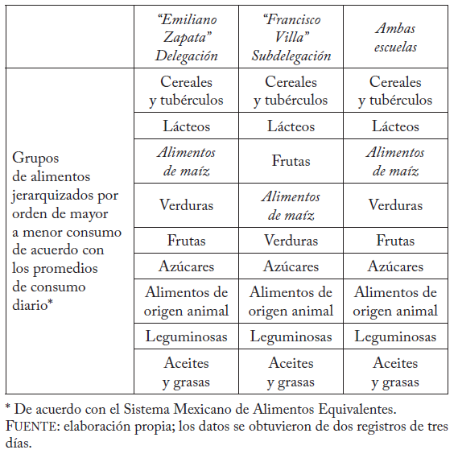
pues una gran parte de ellos proviene del sistema de producción de la milpa, que caracteriza a esta región, es decir, el mayor acceso a alimentos frescos está relacionado con la época de lluvias. En la época de secas, el consumo de ellos disminuye. Aunque existe la venta y compra de alimentos frescos, las frutas y las verduras son limitadas en la comunidad de SFO (véase el capítulo 3, de Guzmán et al.).
Ciertamente, los alimentos de consumo habitual determinan las características y los componentes nutricionales de la dieta. En este sentido, con base en el análisis de los grupos de alimentos de mayor consumo, se estima que la dieta de los y las escolares muy probable
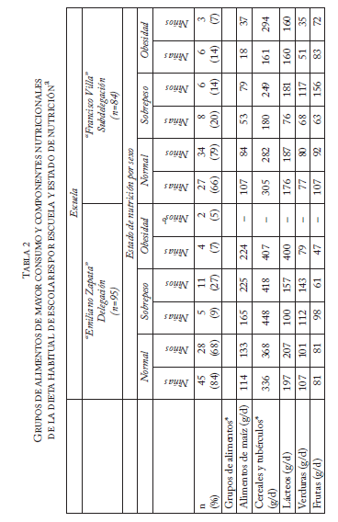
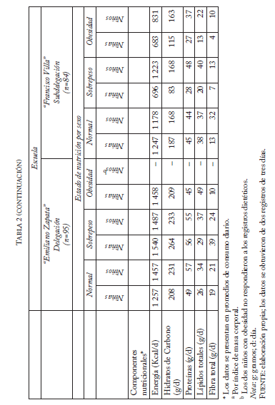
mente cubre los requerimientos de hidratos de carbono y de lípidos, e incluso es posible que haya un exceso en su consumo; sin embargo, en lo que se refiere a las proteínas, aunque las obtienen principalmente de huevo, leche, queso, frijoles, habas, pollo, jamón y salchichas, se observó que no logran cubrir los requerimientos diarios de los niños y las niñas en edad escolar (véase la tabla 2).
La prevalencia de niños con sobrepeso y obesidad se calculará con el índice de masa corporal para la edad (IMC/edad; peso [kg]/estatura al cuadrado [m2]) utilizando los puntos de corte propuestos por Dietz (Dietz y Bellizzi, 1999): <5 percentil, riesgo de desnutrición; > 5-< 85 percentil, normal; >85-<95 percentil, normal >95 percentil, riesgo de obesidad.
En otras palabras, se encontró que la dieta de los y las escolares presenta ciertas deficiencias en cuanto al aporte de nutrimentos esenciales para esta población. Sin embargo, es innegable que la presencia de la tortilla en la dieta de los y las escolares sustenta en gran medida el aporte energético de algunas vitaminas y minerales y de fibra. Es por eso que se enfatiza en su análisis como alimento particular, además de formar parte del grupo de alimentos de cereales y tubérculos.
El promedio de la ingestión de energía (1 228 kilocalorías) se encontró por debajo de la recomendación por edad y sexo. En la distribución energética de los macronutrimentos se encontró que los hidratos de carbono aportaron 62% del valor energético total (VET) y las proteínas, un aporte del 15% del VET. Ambos componentes nutricionales están dentro de los rangos considerados aceptables para la población mexicana, sin embargo, las grasas aportaron 23% del VET, por lo cual no están cubriendo la recomendación para escolares mexicanos (25-30% VET).
La ingestión promedio de hidratos de carbono fue 189 g/día, excediendo la recomendación diaria (130 g/día) para un escolar, pero guardando un aporte porcentual dentro de las recomendaciones. Muy probablemente las niñas estén consumiendo mayores cantidades de cereales refinados que los niños.
En la tabla 2, se observan los valores promedio del consumo de energía y nutrimentos de la dieta según los R3 por grupo de alimentos y componentes nutricionales. Los y las escolares de la delegación con diagnóstico de sobrepeso presentan el mayor consumo de energía tanto para niños como para niñas. En la escuela de la subdelegación, los niños y niñas con sobrepeso y obesidad presentan un menor consumo de alimentos de maíz y de proteínas.
Se observa que las niñas de la delegación que presentan obesidad están reportando mayor consumo de lácteos, sin embargo, este hallazgo debe considerarse con mucha cautela dado que sólo están haciendo el reporte cuatro niñas.
El grupo de las frutas y verduras fue de menor consumo, particularmente en escolares de la subdelegación con sobrepeso u obesidad, lo cual podría justificar el bajo consumo de fibra (véase la tabla 2). Cabe mencionar que el consumo de verduras fue mayor en escolares de la delegación, mientras que el de frutas fue menor. Sin embargo, en la escuela de la subdelegación el consumo de frutas fue mayor (véase la tabla 3).
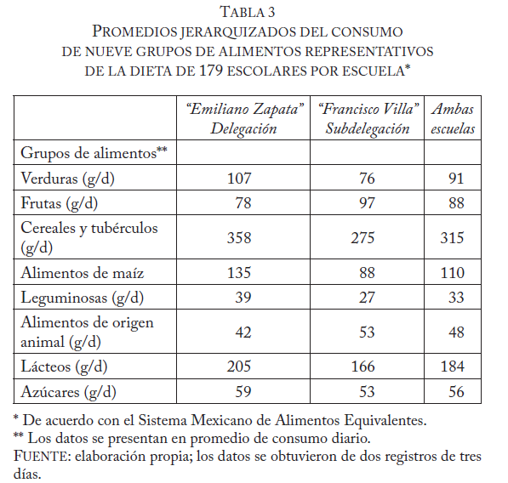
Dentro del aporte de hidratos de carbono, destacan alimentos como la tortilla de maíz nativo, la cual sigue representando una constante en la dieta; por lo menos consumen de dos o tres tortillas por día (en promedio aportan entre 140 y 210 kilocalorías a su dieta diaria).
Vale la pena mencionar que existen estudios que evidencian que la calidad de proteína de la tortilla de maíz nixtamalizado es mejor que la del plan blanco o harinas refinadas de trigo (Paredes et al., 2009). Un estudio realizado en Aguascalientes reportó que el contenido de hierro, cobre y zinc en maíces criollos es mayor que en los maíces híbridos reportados por Bressani et al. (1990, citado en González-Cortés et al., 2016).
Ciertamente, las madres entrevistadas perciben que sus hijos comen menos tortillas que cuando ellas eran niñas, tal como lo indican los siguientes testimonios:
[…] se comía más tortilla, ¡ahora sí qué comida!, pero si no pues aunque sea tortilla con sal o sola […] son hechas a mano porque aquí se siembra el maíz y antes no había tortillería, por eso se comían recién hechas […] (madre de 40 años, escuela de la delegación).
[…] Ha disminuido, porque ya no comen como antes, es menos tortillas ahora porque se les da otro poquito más de comida; comen más comida que tortilla […] (madre de 35 años, escuela de la subdelegación).
Cabe mencionar que la tortilla no es considerada comida sino un alimento que la acompaña.⁶ Por esta razón es difícil diferenciar el papel actual de las tortillas en la dieta de los y las escolares.
[…] antes consumíamos más tortilla, bueno comíamos más tortilla que comida, comida antes no había como ahorita, antes era puros quelites o rábano, papita, frijol, pero sí se comían más las tortillas, y en cambio ahorita uno le busca lo que sea y es menos tortilla […] (madre de 35 años, escuela de la subdelegación).
En la mayoría de los hogares es la madre quien elabora y elige la dieta diaria de sus hijos e hijas, y está basada en alimentos como
⁶ La tortilla de maíz es considerada como un alimento básico por ser eje de la dieta. Está presente en casi todas las comidas mexicanas (Valencia, 2008).
papas, nopales, frijol, habas y maíz. Derivados de estos alimentos preparan gorditas, tamales, enchiladas y atoles.
Si bien la dieta milpa-monte-traspatio (MMT), descrita en el capítulo 3 por Guzmán et al., es un importante patrón de consumo alimenticio de los escolares, toda vez que las mujeres destinan una parte importante de su tiempo y trabajo en elaboración de la comida que sostiene la MMT, se pudo constatar que con mayor frecuencia las mujeres recurren a los mercados locales para comprar alimentos industrializados. Gracias a la monetarización de los hogares rurales, asociada a la necesidad de contar con ingresos para subsistir con los consumos actuales (gas, luz, celulares, gastos escolares, ropa y otros), los patrones de consumo se están moviendo más rápidamente en estos contextos. La mayor parte de los ingresos provienen de la reciente inserción masiva de jóvenes al trabajo asalariado extra agrícola, así como de los jornales de campo que realizan hombres y mujeres de todas edades. Estos fenómenos coinciden con el arribo de las trasferencias monetarias directas y condicionadas provenientes del programa Oportunidades, hoy Prospera (Vizcarra Bordi y Lutz-Bachere, 2009).
No había tanta tienda, que recuerde, una sola para todo el pueblo. Entonces, ahorita es fácil y rápido ir a comprar; que por ejemplo, las sopas instantáneas, rápido va uno a la tienda cerquita y en dos minutos ya está la sopa. En ese tiempo pura tortilla, era lo más que había, que era lo básico aquí, pues frijoles, chilacayote, quelites, entonces pues ahorita ya hay muchas cosas que como le vuelvo a decir vamos a la tienda y rapidito lo compramos, lo hacemos y ya sin tanto preocuparnos por ir a la milpa a ver que encontramos para comer […] (madre de 32 años, escuela de la subdelegación).
Estos testimonios reflejan un cambio generacional en la elaboración de comida, donde las jóvenes recurren a este tipo de alimentos pre-preparados, y las mujeres mayores de 45 años son las que más insisten en revalorar la dieta MMT. Estos cambios se ven de cierta manera, en el estado de nutrición de los y las escolares, tal y como se observa en la tabla 2.
Se destaca que la Escuela Francisco Villa, por su mayor acceso a las tiendas, presenta los mayores índices de sobrepeso y obesidad con respecto a la escuela más apegada a las tradiciones.
[...] Tres en la mañana y cuatro en la tarde […] siete tortillas en todo el día, sí, bueno a veces compro en la tortillería, una vez a la semana, pero a mediodía aquí las hacemos como es la costumbre [...] (madre de 50 años, escuela de la delegación).
Entre las costumbres y la transición en la forma de hacer la cocina, se va construyendo una suerte de hibridación en los patrones que puede reflejarse en los comedores y desayunos escolares de SFO.
DE LOS PROGRAMAS Y COMEDORES ESCOLARES
La Declaración Universal de los Derechos Humanos afirma que to-da persona tiene derecho a un nivel de vida apropiada, dentro de la cual la alimentación debe ser adecuada, además de que es fundamental que las personas estén protegidas contra el hambre (Covantes Torres, 2017). En México se han impulsado varios programas de ayuda alimentaria que beneficien el desarrollo de las poblaciones vulnerables, cumpliendo con sus objetivos de alguna manera, con la declaratoria de la alimentación como un derecho⁷ (Covantes Torres, 2017).
El estudio de los patrones dietéticos y su evolución, la evaluación del estado de nutrición en escolares, así como el papel de las mujeres en dichos patrones, ha resultado un punto prioritario en el esquema de implementación de políticas públicas en materia de salud y nutrición. En este sentido, el Estado ha diseñado una serie de programas de ayuda alimentaria en los últimos 20 años. Así, por ejemplo, en la actualidad la comunidad de SFO se beneficia de diversos programas, entre los que destacan los Desayunos Escolares del DIF, la Cruzada Nacional Contra el Hambre (Comedores Comunitarios sin Hambre), despensas de Apadrina a un Niño Indígena (ANI) y Prospera, entre otros. De alguna manera, entre todos constituyen una parte importante de los sistemas alimentarios,⁸ que son conjugados con los de MMT.
⁷ La Constitución Política de los Estados Unidos Mexicanos, en su artículo cuarto, fracción tercera, establece que el Estado garantiza: “toda persona tiene derecho a la alimentación nutritiva, suficiente y de calidad”.
⁸ Se llama sistema alimentario al proceso por el cual se obtiene la materia prima para preparar la comida y la bebida (Vargas, 2008).
Nuestro estudio se aboca principalmente a la influencia de los programas que inciden directamente a la dieta de los y las escolares. Los desayunos preparados y distribuidos dentro de las escuelas y el de ANI por tratarse de una despensa mensual (un niño o niña por familia).
Es crucial diferenciar los tipos de desayunos escolares que proveen los programas. En SFO existen dos: uno frio y otro caliente. El primero se distribuye en la escuela de la subdelegación desde que se inauguró en 2010, y el desayuno caliente se distribuye en la escuela del centro o delegación desde hace más de diez años. Este último exige la corresponsabilidad y organización de las mujeres madres de los y las escolares para cumplir con los objetivos del programa.
a) ESCUELA DE LA SUBDELEGACIÓN
El desayuno frio se distribuye con la ayuda de la sociedad de padres de familia en un horario de 8:00 a 9:00 de la mañana; se compone de tres productos: leche semidescremada en tetrapack (250 mililitros), cereal en forma de galleta integral empacada (30 gramos) y una fruta fresca o deshidratada, lo que aporta un total de 345 kilocalorías, es decir 17% del requerimiento total.⁹ El costo por paquete es de 50 centavos de pesos mexicanos.
Según las entrevistas a escolares en esta escuela, y con pocas excepciones, los desayunos fríos se aceptan con agrado. Es importante señalar también que 97% de los y las escolares informaron que antes de llegar a la escuela, beben té de monte, leche o café, bebidas a las que les agregan azúcar; algunos también ingieren pan o galletas. Estos datos indican que las madres cuidan que sus hijos no vayan a la escuela con el estómago vacío, a pesar de que saben que recibirán los desayunos gubernamentales.
Los almuerzos se brindan de 11:00 a 12:00 horas. En el exterior de la escuela se ve un grupo de madres llevándoles la comida, casi siempre caliente, a sus hijos e hijas; otros compran alimentos en la tienda escolar atendida por una de las madres de familia. Todos los almuerzos en esta escuela no reciben ayuda gubernamental directamente, pero el Programa Prospera de alguna manera contribuye
⁹ Basado en una Ingesta Diaria Recomendada (IDR) de 2 000 kcal.
con dinero para comprar algunos de los productos que usan las mujeres para la preparación de los almuerzos. Tal vez algunos productos de las despensas también están integrados en éstos, como se verá más adelante con el programa ANI.
b) ESCUELA DE LA DELEGACIÓN
Por otro lado, el desayuno caliente servido en la escuela Emiliano Zapata (delegación) requiere de una organización femenina interna para el funcionamiento del comedor, donde los y las escolares puedan consumir el desayuno, que en realidad se convierte en el almuerzo según las costumbres de la comunidad, ya que lo ingieren a las 11:00 de la mañana. La mayoría de los niños y niñas reportaron en el R3 haber consumido un desayuno antes de llegar a la escuela, aunque el desayuno consiste sólo en té de monte, leche o café con azúcar y el pan mistú.¹⁰ El comedor y la cocina donde se almacenan y preparan los alimentos están integrados en la instalación del centro educativo. De manera ordenada en el patio escolar, los niños y niñas van entrando al comedor. Cada uno toma un plato y una cuchara para luego hacer una fila hacia la cocina, donde las mujeres les sirven el plato caliente.
En una mesa aparte se encuentra las tortillas, colocadas en una caja, donde niñas y niños se sirven a libre demanda. Se trata de tortillas que compran en la única tortillería mecanizada del pueblo, la cual usa maíz nativo y en ocasiones lo mezcla con harina de maíz nixtamalizada, dependiendo de la disponibilidad de la época. El agua de sabor, atole o té también son tomados por los infantes a libre demanda.
Los alimentos que se emplean en el desayuno responden a una bitácora de requerimiento que las mujeres elaboran de acuerdo con un listado que el DIF proporciona. Los desayunos son preparados conforme a los menús cíclicos mensuales diseñados por funcionarios del mismo organismo. Por fortuna para los y las escolares, las madres encargadas de la cocina van creando platillos más acordes al paladar de los niños y las niñas, que a su vez se asemeja a las costum-
¹⁰ Pan artesanal de trigo elaborado en la comunidad, que tiene la forma de un gato, de ahí su nombre en matlatzinca.
bres culinarias del hogar y la comunidad. Es decir, se modifica la receta recomendada por el programa del DIF; por ejemplo, la soya texturizada es la de mayor rechazo no sólo por los escolares sino por la comunidad en su conjunto, incluyendo a las mamás que lo preparan. Hacen tacos al pastor o dorados en lugar de picadillo, distrayendo el sabor de la soya con cilantro, cebolla, limón, salsa, crema, etcétera.
Los alimentos que distribuye el DIF para cumplir con los requerimientos de la bitácora (anteriormente elaborada por mujeres) son: leche en polvo y de caja, sopa de pasta, arroz, soya texturizada, frijol fresco, aceite, azúcar, sal; entre los productos enlatados se encuentran granos de maíz, frijoles, verduras, frutas y atún. Se supone que con es-tos ingredientes se debe obtener el siguiente menú: leche o agua natural, un guisado que contenga un alimento de origen animal, un cereal integral, una leguminosa, verdura y fruta. Una dieta valorada en 505 kilocalorías por día.
La cuota de recuperación es de cinco pesos diarios por niño o niña. La gestión de la cocina escolar es controlada por las mujeres, quienes deciden comprar otros alimentos para complementar el almuerzo y “disfrazar” aquellos que los niños rechazan. Con las cuotas compran gas, pollo, tortillas, queso, crema, lechuga, jitomates y demás productos perecederos, muchos de ellos elaborados en la comunidad y que provienen del sistema MMT. Se calcula que con estas contribuciones culinarias el consumo de kilocalorías en el almuerzo aumenta hasta 200 kilocalorías.
Es importante señalar que el comité de mujeres encargadas de la cocina es rotatorio entre las madres de familia de escolares. Así también, cabe mencionar que ellas consumen de ahí sus almuerzos al igual que los maestros. Los restos de la comida se distribuyen entre ellas, pero de forma discreta, tal y como lo mencionan García y Vizcarra en el capítulo 9.
c) LAS DESPENSAS EN LOS HOGARES
En lo que respecta con el programa ANI, la comunidad fue una de las primeras beneficiadas por ser la última de origen matlatzinca. El gobierno del Estado de México inscribe a un niño o niña de origen indígena (de entre cinco y 15 años de edad) por familia a este programa.¹¹ Los beneficios directos son: canastas alimentarias (una mensual), un kit de útiles escolares anual, y apoyo para la compra de un uniforme escolar.
La canasta o despensa se compone de alimentos considerados básicos, y a pesar de que el ANI es un programa focalizado a los niños en edad escolar que pertenezcan a alguna etnia, de una o de otra forma todos los alimentos son compartidos entre los miembros de la familia y gente cercana que comparte algunos espacios de convivencia social (en comidas). Además, es interesante observar que el apoyo del ANI es mensual, sin embargo, debido a que se consume por todos los integrantes de la familia, se agota en una semana o menos (véase la tabla 4); a menos que lleguen varias canastas en un solo episodio electoral.¹²
Como se puede apreciar, muchos productos de estas canastas distan de los patrones habituales de consumo de la comunidad matlatzinca, pero al ir introduciéndose a las dietas resultan ser perturbadores socioculturales y de salud. Por un lado, los que contienen elevados niveles de hidratos de carbono pueden sustituir alimentos básicos como la tortilla; por otro lado, su disposición incrementa el consumo calórico al seguir manteniendo la dieta habitual. Además, la nueva basura no biodegradable que generan estas canas-tas y que se incorpora al medio ambiente en el que conviven los y las escolares, aumenta la presencia de nuevos riesgos a la salud por contaminación.
Si bien no nos introdujimos a las alacenas de los hogares de esco-lares para ver la disponibilidad, variabilidad y origen de los productos alimenticios, y sabiendo que otras despensas llegan regularmente a los hogares compuestos por adultos mayores, y ocasionalmente por programas provenientes de campañas empresariales o políticas o de fundaciones altruistas, en este estudio confiamos en la voluntad de las madres que completaron el R3. En éste es difícil percibir cómo se
¹¹ Consejo Estatal para el Desarrollo Integral de los Pueblos Indígenas (CEDIPIEM, 2015).
¹² Cabe mencionar que durante el trabajo de campo constatamos que los y las escolares beneficiados de ANI de ambas escuelas no habían recibido las despensas durante los últimos cinco meses, y justo en plena campaña para elegir un nuevo gobierno del Estado de México, el 27 de marzo de 2017, se distribuyeron hasta cinco despensas por escolar apadrinado.
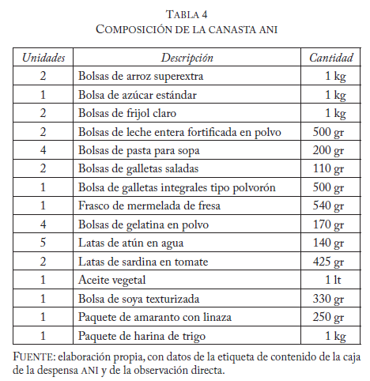
emplean los productos de las despensas, y mucho más difícil saber a qué tipo de despensa pertenecen. Lo que importa rescatar al final de cuentas son las relaciones que se van estableciendo entre las mujeres y los escolares con los programas de ayuda alimentarias, y cómo éstas se reflejan de alguna manera en el estado de nutrición de la infancia matlatzinca.
VOLTEANDO LA TORTILLA
Estamos presenciando cambios generacionales en las relaciones de género con el maíz. Sobre todo en el relevo para preservar la die-ta MMT en la niñez matlatzinca. No se trata de un predicamento a una aparente deserción de la responsabilidad del cuidado alimentario-nutricional de las madres jóvenes, sino de poner en duda el nivel de conciencia femenina sobre la importancia de preservar el patrimonio cultural que provee de cierta seguridad y autonomía alimentaria a sus familias.
Ahora bien, el concepto de masa crítica nos permite no sólo observar el proceso gradual evolutivo y muchas veces imperceptible del relevo generacional, sino también valorar el cambio de conciencia para mejorar la calidad de vida de la niñez, y al mismo tiempo rescatar las dietas saludables que los dota de identidad campesina basada en los atributos del maíz. Para la formación de esa masa crítica podemos señalar que la transmisión de conocimientos no es suficiente; la herencia cultural debe valorarse en la misma transición alimentaria para evitar que los alimentos que se adquieren en los circuitos de mercado global, las ayudas alimentarias y los avances biotecnológicos agrícolas, empujen al maíz al canasto de la nostalgia de lo que fue y ya no será.
Se trata de que la sucesión tome en cuenta la experiencia de las madres que se relacionan intergeneracionalmente con los programas que intervienen en la alimentación escolar. Nos referimos a una masa crítica infantil donde el cuidado materno de lo doméstico se expande a la escuela pública, y quienes bien se desarrollan en la escuela comparten elementos de conciencia que regresa al hogar. Una conciencia agroecológica desarrollada en la escuela en la que aprendan que la tierra y el maíz nativo, libre de transgénicos y agroquímicos, es su herencia y resulta ser lo más preciado en tiempos de crisis; una conciencia feminista en la que comprendan que padres y madres, hombres y mujeres, comparten responsabilidades en el cuidado del cuerpo, la alimentación, la salud, el ambiente y el prestigio libre de jerarquías patriarcales, lo que les ofrecerá un nuevo devenir del pueblo matlatzinca.
Para que eso suceda, madres y padres, educadores/as, hacedores de programas gubernamentales, agentes o funcionarios/as, deben dar-se cuenta en términos de conciencia social de que la obesidad infantil no es salud y que enfermedades crónicas como la diabetes están mal relacionadas con ello; que la tortilla hecha en casa les provee seguridad alimentaria y nutricional a los hogares y a la comunidad, y que cualquier fractura en esa relación estará vulnerando el futuro de esas generaciones; que las relaciones de género son el resultado de la comprensión del otro, de la otra, a través de cuidado.
Al menos en este estudio surgieron algunos destellos de la formación de esa masa crítica deseable. Aunque la mayoría fueron las madres que contestaron el R3 y acudieron a la escuela para realizar la evaluación antropométrica, también asistieron padres, quienes, ante el desempleo estructural del campo, están siendo los responsables del cuidado de sus hijos e hijas mientras sus esposas trabajan fuera de la comunidad (como empleadas domésticas). Tanto madres como padres de familia se mostraron preocupados por la salud de sus descendientes, y con la poca información que se les iba proporcionando a cada una de sus interrogantes, de seguro van construyendo un conocimiento que en algún momento servirá para “sacar adelante” a sus hijos e hijas.
Probablemente la información obtenida de los R3 tiene sesgos importantes en el ocultamiento de toda la información, como sospechamos que pasó con los datos obtenidos de consumo de alimentos de escolares de la escuela primaria de la delegación. Pero, lejos de condenar esa actitud, consideramos que se trata de un elemento más de la formación de masa crítica. Es decir que las madres de los comedores escolares (a veces se deja ver un padre) que atienden el desayuno caliente, han establecido una relación más estrecha con el programa, porque no sólo son gestoras del comedor, sino que constantemente están siendo supervisadas por autoridades gubernamentales, y reciben capacitación nutricional y culinaria para formar “el plato del bien comer”. En esa experiencia han aprendido a decir lo que queremos escuchar, y eventualmente aprobarse la eficiencia de su trabajo. Ese aprendizaje les permite al mismo tiempo tener control sobre la cocina y vigilar que niños y niñas coman su desayuno o almuerzo conforme al gusto matlatzinca. No cabe duda de que se trata de una estrategia femenina, formadora de conciencia o al menos de masa crítica.
En lo que respecta al consumo de tortillas de maíz nativo de escolares, no debemos preocuparnos porque en cantidad ha disminuido a través del tiempo, principalmente por un proceso de transición en los patrones de consumo, cuando van integrando alimentos variados, pre-preparados, industriales, etc. Por ahora las tortillas se siguen comiendo en casa, en los almuerzos escolares, en las fiestas y rituales.
Lo que debería preocupar es que se sustituyen por alimentos con altos contenidos de hidratos de carbono, azúcares, grasas y sal. De aquí la urgencia de voltear la tortilla en el relevo generacional y con perspectiva de género.

7.2.3 Bibliografía
Barquera, Simón; Juan Rivera Dommarco y Alejandra Gasca-García (2001), “Políticas y programas de alimentación y nutrición en México”, en Salud Pública Méx, vol. 43, núm. 5, pp. 464-477, disponible en <http://bvs.insp.mx/rsp/articulos/ar ticulo.php?id=000336>.
Bertrán Vilá, Miriam (2010), “Acercamiento antropológico de la alimentación en México”, en Physis. Revista de Saúde Coletiva, vol. 20, núm. 2, Río de Janeiro, pp. 387-411, disponible en <www.scielo.br/pdf/physis/v20n2/a04v20n2.pdf>.
Bressani Castignoli, Ricardo; Enrique Benavides Acevedo y M.A. Ortiz (1990), “Changes in Selected Nutrient Contents and in Protein Quality of Common and Quality Protein Maize During Rural Tortilla Preparation”, en Cereal Chem, vol. 67, núm. 6, pp. 515-518, disponible en <https://www.aaccnet.org/publications/cc/backissues/1990/Documents/67_515.pdf>.
Calleja Pinedo, Margarita y María Basilia-Valenzuela (2016), “La tortilla como identidad culinaria y producto de consumo global”, en Región y Sociedad, vol. 28, núm. 66, pp. 161-194.
Camacho Tania, Carolina (2017), “El maíz y la política alimentaria”, en Seminario: El maíz y la alimentación: crisis, políticas y alternativas, México, Asociación Mexicana de Estudios Rurales A.C.
Consejo Estatal para el Desarrollo Integral de los Pueblos Indígenas (CEDIPIEM) (2015), Programa de Desarrollo Social Apadrina a un Niño Indígena, Gobierno del Estado de México, disponible en <http://cedipiem.edomex.gob.mx/apadrina_nino_in digena>.
Courtois García, Vania Rosalía (2014), “Situación nutricional en es-colares de Santiago el Pinar, Chiapas (México)”, tesis de doctorado en Nutrición y Bromatología, Madrid, Universidad Complutense de Madrid.
Covantes Torres, Liza María (2017), “Legislación y gobernanza respecto al maíz”, en Seminario: El maíz y la alimentación: crisis, políticas y alternativas, México, Asociación Mexicana de Estudios Rurales A.C.
Dietz, William y Mary Bellizzi (1999), “Introduction: The Use of BMI to Assess Obesity in Children”, en Am J Clin Nutr, núm. 70, pp. 123S-125S.
González Cortés, Nicolás; Héctor Silos Espino, Juan Carlos Estrada-Cabral, José Chávez Muñoz y Leonardo Tejero-Jiménez (2016), “Características y propiedades del maíz (Zea Mays L.) criollo cultivado en Aguascalientes, México”, en Revista Mexicana de Ciencias Agrícolas, vol. 7, núm. 3, pp. 669-680.
Illescas Nájera, Idalia; María del Carmen Acosta Cervantes, María Concepción Sánchez Rovelo, María Virginia del Socorro, Mateu Armando y Eli Alejandra Garcimarrero Espino (2015), “Calidad de dieta y cultura alimentaria de niños de 5º año de primaria en una comunidad rural del Estado de Veracruz, México”, en Revista Electrónica Medicina, Salud y Sociedad, vol. 6, núm. 2, p. 13.
Instituto Nacional para el Federalismo y el Desarrollo Municipal (Inadef) (2016), “Enciclopedia de los municipios y delegaciones de México”, en Instituto Nacional para el Federalismo y el Desarrollo Municipal, México, disponible en <http://www.si glo.inafed.gob.mx/enciclopedia/EMM15mexico/munici pios/15086a.html>.
Organización Mundial de la Salud (OMS) (2007), “Patrones de cre-cimiento infantil de la OMS”, en World Health Organization, disponible en <http://www.who.int/growthref/who2007_bmi_for_age/en/>.
Ortiz-Gómez, Ana Silvia; Verónica Vázquez García y Margarita Montes Estrada (2005), “La alimentación en México: enfoques y visión a futuro”, en Estudios Sociales, vol. 13, núm. 25, pp. 8-24, disponible en <http/:www.redalyc.org/pdf/417/41702 501.pdf>.
Paredes López, Octavio; Fidel Guevara Lara y Luis Arturo Bello Pérez (2009), “La nixtamalización y el valor nutritivo del maíz”, en Ciencias, núms. 92-93, octubre-marzo, pp. 60-70.
Secretaría de Desarrollo Social (Sedesol) (2015a), “Decreto por el que se crea la Coordinación Nacional de PROSPERA Programa de Inclusión Social”, en Estados Unidos Mexicanos: Diario Oficial, México, disponible en <https://www.gob.mx/prospera>.
Secretaría de Desarrollo Social (Sedesol) (2015b), “Sistema de Apoyo para la Planeación del Programa para el Desarrollo de Zonas Prioritarias”, en Microrregiones, México, disponible en <http://www.microrregiones.gob.mx/catloc/contenido.aspx? refnac=150860029>.
University of Miami (2017), Crecimiento del niño: edad escolar, 6 a 12 años, Miami, disponible en <http://es.uhealthsystem.com/enciclopedia-medica/pediatrics/growth/schoolage>.
Valencia, Mauro (2008), “Energía”, en Héctor Bourges, Esther Casanueva y Jorge Rosado (coords.), Recomendaciones de ingestión de nutrimentos para la población mexicana. Bases fisiológicas, t. 2, México, Panamericana.
Vargas, Luis Alberto (2008), “La dieta recomendable desde la perspectiva antropológica”, en Héctor Bourges, Esther Casanueva y Jorge Rosado (coords.), Recomendaciones de ingestión de nutrimentos para la población mexicana. Bases fisiológicas, t. 2, México, Médica Panamericana, pp. 21-28.
Vizcarra Bordi, Ivonne (2002), Entre el taco mazahua y el mundo: la comida de las relaciones de poder, resistencia e identidades, México, Gobierno del Estado de México/Instituto Mexiquense de la Mujer/Universidad Autónoma del Estado de México.
Vizcarra Bordi, Ivonne y Bruno Lutz-Bachere (2009), “Globalisation et crises alimentaires: remesas, sécurité alimentaire et pauvreté dans l’Etat de México (centre du mexique)”, en Marie France Labrecque, Manon Boulianne y Sabrina Doyon (coords.), Migration, environnement, violence et mouvements sociaux au Mexique, Quebec, Presses de l’Université Laval, pp. 69-98.

7.2.4 Utilización de los Programas alimentarios en hogares con escolares
En la Tabla adicional A se presentan los programas alimentarios de los que son beneficiarios los escolares, donde se explica el número de programas que reciben los escolares ya que en algunos casos llegaron a tener al mismo tiempo el apoyo de los tres programas siendo desayunos escolares del DIF el programa con mayor presencia en los escolares.

Tabla adicional A. Programas de ayuda alimentaria en escolares
Escuela |  | Programa |  | Frecuencia |  | Porcentaje
Emiliano Zapata |  | Apadrina un niño indígena |  | 6 |  | 6.4
 |  | Apadrina un niño indígena, prospera y desayuno DIF |  | 3 |  | 3.2
 |  | Apadrina un niño indígena y desayuno DIF |  | 19 |  | 20.2
 |  | Prospera |  | 5 |  | 5.3
 |  | Prospera y desayuno DIF |  | 21 |  | 22.3
 |  | Desayuno DIF |  | 32 |  | 34
 |  | Ninguno |  | 8 |  | 8.6
 |  | Total |  | 94 |  | 100
Francisco Villa |  | Apadrina un niño indígena |  | 11 |  | 13.1
 |  | Apadrina un niño indígena y Prospera |  | 1 |  | 1.2
 |  | Apadrina un niño indígena, prospera y desayuno DIF |  | 6 |  | 7.1
 |  | Apadrina un niño indígena y desayuno DIF |  | 11 |  | 13.1
 |  | Prospera |  | 2 |  | 2.4
 |  | Prospera y desayuno DIF |  | 7 |  | 8.3
 |  | Desayuno DIF |  | 28 |  | 33.3
 |  | Desayuno DIF y otro |  | 4 |  | 4.8
 |  | Ninguno |  | 14 |  | 16.7
 |  | Total |  | 84 |  | 100

8. Conclusiones generales

8.1 Conclusiones
De acuerdo al estudio realizado, los programas alimentarios que brindaron apoyo a la población mejoraron sus condiciones ya que los hogares con escolares que se beneficiaron con algún programa se identificaron en seguridad alimentaria, mientras que los hogares con escolares que recibieron menos apoyo de los programas se percibieron con inseguridad alimentaria. El 47% de los escolares que participaron en el estudio viven en hogares cuya percepción fue de inseguridad alimentaria.
El estado de nutrición de los 179 escolares que participaron en el estudio, el 25% se encontraron con sobrepeso y obesidad combinados mientras que el 75% en normalidad, de acuerdo al sobrepeso y obesidad la prevalencia fue mayor en los hogares donde las madres se percibieron con seguridad alimentaria, mientras que recibir apoyo de un programa ayudo a tener un estados de nutrición normal pero si los escolares recibieron apoyos de más de un programa se incrementaron las prevalencias del sobrepeso y la obesidad.
En el estudio también se pudo identificar a tres programas alimentarios gubernamentales, dos de ellos del gobierno del Estado de México (desayunos escolares, DIF y apadrina un niño indígena) y el otro de gobierno federal (prospera).
De los tres programas alimentarios que se identificaron en la comunidad escolar, el de los desayunos fríos o calientes del DIF es el que tiene el mayor porcentaje de cobertura ya que este se ofrece a todos los escolares, siendo ellos quienes deciden entrar o no al comedor, si reciben el desayuno frio o caliente se les pide una cuota de recuperación mínima. Influyendo directamente sobre el estado de nutrición de los estudiantes.
Evaluar el estado de nutrición es fundamental para analizar los resultados de las intervenciones de dichos programas. En este estudio se pudo identificar que la prevalencia de sobrepeso y obesidad combinados en los escolares beneficiarios de programas alimentarios fue elevada en quienes se perciben con seguridad alimentaria. Así también la percepción de inseguridad alimentaria en esta comunidad es alta.
Incluir el análisis de los factores sociales en el estudio incremento el panorama para poder comprender de mejor manera tanto el estado de nutrición, la precepción de la seguridad alimentaria y la intervención de los programas alimentarios aunque dentro de los factores sociales la mayoría no fueron estadísticamente significativos tanto el contar con servicios básicos como tener agua potable entubada y drenaje influyeron directamente sobre las condiciones de vida de las personas de ese hogar por tener mejor acceso a ellos así como a otros servicios como son televisión con servicio de paga, hacinamiento y numero de ventanas en el hogar que influye directamente en un mejor ingreso económico familiar.

8.2 Limitaciones
- La EMSA, es instrumento que no incluye la mejor conceptualización de carencia alimentaria lo cual dificulta y limita la percepción de quien la responde siendo confusa para identificar a la persona en SA/IA.
- La falta de análisis de la dieta de los escolares dentro y fuera de la escuela, ya que nos hubiera ayudado a comprender mejor tanto el consumo como su impacto en el estado de nutrición.
- No analizar la composición nutrimental de los alimentos que brindan los programas en las despensas ya que estos son consumidos dentro del hogar y tienen una influencia directa sobre su salud, pudiendo ser factores que modifique tanto su alimentación como su nutrición.

8.3 Recomendaciones
- Continuar con la realización de este tipo de investigación, en donde se evalúe la pertinencia del uso de los programas alimentarios en relación con el estado de nutrición y la seguridad alimentaria en poblaciones en situación de vulnerabilidad.
- Evaluar desde diferentes ámbitos la pertinencia de la utilización de los programas alimentarios en poblaciones indígenas, en las que se presenta la multiplicidad de intervenciones gubernamentales, dando un seguimiento a mediano o largo plazos.
- Revalorar el análisis de programas alimentarios, tomando en cuenta aspectos como el rol de género y de empoderamiento de la salud y de la alimentación en familias con esquemas en los que la madre de familia es tomadora de decisiones y participante activa de sus estrategias.
- Proponer el desarrollo de metodologías que faciliten el análisis del efecto del consumo de los alimentos que integran los programas alimentarios en relación con la transición epidemiológica y nutricional.
- Desarrollar escenarios de discusión para la generación de propuestas de mejora a los programas alimentarios con el punto de vista de las comunidades, respetando su identidad y su cohesión social.
- Promover la continuidad de las intervenciones que demuestren efectos positivos a la salud y la alimentación a través de la mejora del estado de nutrición de los beneficiarios, enfatizando en la prevención del sobrepeso u obesidad y de sus comorbilidades.

9. Referencias bibliográficas

1. | Arellano Gault D, Blanco F. Instituto Nacional Electoral. [Online].; 2013 [cited 2016 Octubre 14. Available from: http://www.ine.mx/docs/IFE-v2/DECEYEC/EducacionCivica/CuadernosDivulgacion/CuadernosDivulgacion-pdfs/CUAD_30_definitivo.pdf.
2. | Barquera S, Rivera Dommarco J, Gasca García A. Políticas y programas de alimentación y nutrición en México. Salud Pública de México. 2001; 43: p. 464-477.
3. | Rodríguez S. Efectividad de los programas de alimentación y nutrición en México. Salud Pública de México. 2007; 49: p. 241.
4. | Instituto Nacional de Salud Pública. Estudio de magnitud de la desnutrición infantil, determinantes y efectos de los programas de desarrollo social 2007-2012. Informe final. Cuernavaca, México: Instituto Nacional de Salud Pública, centro de investigación en nutrición y salud; 2012.
5. | Huesca Reynoso L, López Salazar R, Palacios Esquer MdR. El Programa de Apoyo Alimentario y la política social integral en la Cruzada contra el hambre. Revista Mexicana de Ciencias Políticas y Sociales. 2016; LXI(227): p. 379-407.
6. | Pérez Yarahuán G. REDPOL Departamento de administración área de investigación “Estado, Gobierno y Políticas Públicas”. [Online].; 2012 [cited 2016 Octubre 3. Available from: http://dcsh.digital/revistas/redpol/index.php/2016-05-03-05-08-25/redpol-6.
7. | Cejudo G, Michel C. Resolviendo problemas sociales complejos mediante la integración de políticas. El caso de la Cruzada Nacional contra el Hambre en México. Revista del CLAD Reforma y Democracia. 2015 septiembre-diciembre;(63): p. 33-64.
8. | Secretaría de Desarrollo Social. Programa Sectorial de Desarrollo Social 2013-2018. Gobierno de la República. México: Secretará de Desarrollo Social; 2013.
9. | Secretaría de Desarrollo Social. Diagnóstico de PROSPERA Programa de Inclusión Social. Gubernamental. México: Gobierno de la República, Secretaria de Desarrollo Social; 2015.
10. | Instituto Nacional de Salud Pública. Evidencia para la política pública en salud Programas de ayuda alimentaria en México: cobertura y focalización. Cuernavaca, México: Instituto Nacional de Salud Pública, Encuesta Nacional de Salud y Nutrición; 2012.
11. | Programa de Inclusión Social PROSPERA. Guía Operativa de Contraloría Social. Gubernamental. México: Secretaria de Desarrollo Social; 2016.
12. | Programa de Inclusión Social PROSPERA. Información de programa de inclusión social para directoras, directores y docentes de educación primaria, secundaria y cam laboral ciclo escolar 2015 - 2016. Gubernamental. México: Secretaría de Desarrollo Social; 2015.
13. | Consejo Nacional de Evaluación de la Política de Desarrollo Social CONEVAL. Inforrme de la evaluación específica de desempeño 2014 - 2015 Valoración de la información de desempeño presentada por el programa. México: CONEVAL, Coordinación nacional del programa de desarrollo humano oportunidades; 2015.
14. | Robles Berlanga R. La carencia de alimentación en el contexto del Programa Nacional México sin Hambre. Salud Pública de México. 2014; 56(1): p. S1-S2.
15. | Yaschine I, Ochoa S, Hernández C. UNAM. [Online].; 2014 [cited 2016 Octubre 8. Available from: http://www.pued.unam.mx/archivos/opinion/010.pdf.
16. | Consejo Nacional de Evaluación de la Política de Desarrollo Social CONEVAL. Balance de la Cruzada Nacional contra el Hambre 2013-2016. México: CONEVAL; 2016.
17. | Shamah Levy , Mundo Rosas , Morales Ruan MDC, Cuevas Nasu , Rivera Dommarco J. INSP. [Online].; 2015 [cited 2016 Octubre 14. Available from: https://www.insp.mx/lineas-de-investigacion/desnutricion/proy-lim-24.html.
18. | Consejo Nacional de Evaluación de la Política de Desarrollo Social. Resultados Intermedios de la Cruzada Nacional contra el Hambre. México: CONEVAL; 2015.
19. | SINHAMBRE. ¿Qué es la Cruzada Nacional contra el Hambre? Gubernamental. México: Gobierno de la República; 2016.
20. | Secretaría de Desarrollo Social. SEDESOL. [Online].; 2016 [cited 2016 Octubre 6. Available from: http://www.normateca.sedesol.gob.mx/work/models/NORMATECA/Normateca/MASEPU/2014/documents/apoyo_alimentario.pdf.
21. | Sistema Nacional para el Desarrollo Integral de la Familia DIF. Sitema Nacional para el Desarrollo de la Familia. Gubernamental. México: Secretaria de Salud; 2001.
22. | Sistema Nacional para el Desarrollo Integral de la Familia unidad de enlace. Descripción e informe de resultados de la estrategia integral de asistencia social alimentaria, para el ejercicio 2009. Gubernamental. México: DIF; 2009.
23. | Sistema para el Desarrollo Integral de la Familia del Distrito Federal. DIF. [Online].; 2014 [cited 2016 Octubre 18. Available from: http://www.dif.df.gob.mx/dif/_evaluaciones/2014/Evaluacion%20Prog%20Desayunos%20Escolares.pdf.
24. | Noriega Vera JA. Metodo y teoría en la evaluación de desayunos escolares. Estudios de psicologia. 2000 Enero-Junio; 5(1): p. 33-48.
25. | Dirección general de operación de servicios educativos y el DIF-DF para el ciclo escolar 2008-2009. Instructivo del programa de desayunos escolares (PDE). 2008 Julio..
26. | Gobierno del Estado de México. Periódico oficial gobierno del Estado libre y soberano de México. Periódico oficial gaceta del gobierno. 2016 Enero: p. 1-80.
27. | Consejo Nacional de Evaliación de la Política de Desarrollo Social CONEVAL. Dimensiones de la seguridad alimentaria: Evaluación Estratégica de Nutrición y Abasto. México: CONEVAL; 2010. Report No.: 978-607-95482-0-9.
28. | Publicación de las Naciones Unidas Desafíos. Desnutrición infantil en América Latina y el Caribe. 2006 Abril;(2).
29. | Bertran Vilá M. Acercamiento antropológico de la alimentación y salud en México. Physis - Revista de Saúde Coletiva. 2010 abril-junio; 20(2).
30. | Aranda Palacios S. Alimentación en México. Cuicuilco. 2014 Septiembre-Diciembre; 21(61): p. 373-378.
31. | Soria Sánchez G, Palacio Muñoz VH. El Escenario Actual de la Alimentación en México. Textos & Contextos (Porto Alegre). 2014 Enero-Junio; 13(1): p. 128-142.
32. | Ortiz Gómez AS, Vázquez García V, Montes Estrada M. La alimentación en México: enfoques y visión a futuro. Estudios Sociales. 2005 Enero-Junio; 13(25): p. 8-34.
33. | Mundo Rosas V, Shamah Levy T, Rivera Dommarco J, Grupo de Seguridad Alimentaria en México. Epidemiología de la Inseguridad alimentaria en México. Salud Pública de México. 2013; 55(2): p. S206-S213.
34. | Consejo Nacional de Evaluacón de la Política de Desarrollo Social CONEVAL. Evaluación integral del desempeño de los programas federales de ayuda alimentaria y generación de capacidades. México: CONEVAL; 2016.
35. | Urquía Fernández N. La seguridad alimentaria en México. Salud Pública de México. 2014; 56(1): p. S92-S98.
36. | Dirección de Economía Agrícola y del Desarrollo FAO. Seguridad alimentaria. FAO; 2006.
37. | Villagómez Ornelas P, Hernánde López P, Carrasco Enríquez B, Barrios Sánchez K, Pérez Escamilla R, Melgar Quiñónez H. Validez estadística de la escala mexicana de seguridad alimentaria y la escala latinoamericana y caribeña de seguridad alimentaria. Salud Pública México. 2014 Enero; 56: p. S5-S11.
38. | Carrasco B, Peinador R, Aparicio R. SOMEDE. [Online]. [cited 2016 Octubre 8. Available from: http://www.somede.org/documentos/Xreunion/ponencias/V_20_1.pdf.
39. | Vega Macedo M, Shamah Levy T, Peinador Roldán R, Méndez Gómez Humarán I, Melgar Quiñónez H. Inseguridad alimentaria y variedad de la alimentación en hogares mexicanos con niños menores de cinco años. Salud Pública de México. 2014 Abril; 56: p. 1:S21-S30.
40. | Consejo Nacional de Evaluación de la Política de Desarrollo Social CONEVAL. Hallazgos del estudio El acceso a los alimentos en los hogares: un estudio cualitativo, 2013-2014. México: CONEVAL.
41. | Shamah Levy T, Amaya Castellanos MA, Cuevas Nasu L. Desnutrición y obesidad: Doble carga en México. Revista digital universitaria. 2015 Mayo; 16(5).
42. | UNICEF. La desnutrición infantil causas, consecuencias y estrategias para su prevención y tratamiento. Madrid: UNICEF; 2011.
43. | Instituto Nacional de Salud Pública. Encuesta Nacional de Salud y Nutrición 2012 Resultados Nacionales. Cuernava, México: Instituto Nacional de Salud Pública; 2012.
44. | Instituto Nacional de Salud Pública. Encuesta Nacional de Salud y Nutrición 2012 Resultados por Entidad Federativa. Cuernevaca, México: Instituto Nacional de Salud Pública; 2013.
45. | Hernández Linares CD. El relevo generacional y las estatregias de conservación de maíces nativos entre los hogares productores Matlazincas en el Estado de México. 2016.

46. Instituto Nacional de Estadística y Geografía. INEGI. Encuesta Intercensal 2015. México. [Online].; 2015 [cited 2016 Octubre 25. Available from: https://www.inegi.org.mx/programas/intercensal/2015/
47. Instituto Nacional de Estadística y Geografía. INEGI. Censo de Población y Vivienda 2010. México. [Online].; 2010 [cited 2016 Octubre 25. Available from: https://www.inegi.org.mx/programas/ccpv/2010/

10. Anexos

Anexo 1. Escala Mexicana de Seguridad Alimentaria, Preguntas de acceso a la alimentación en los hogares, ENIGH 2008.
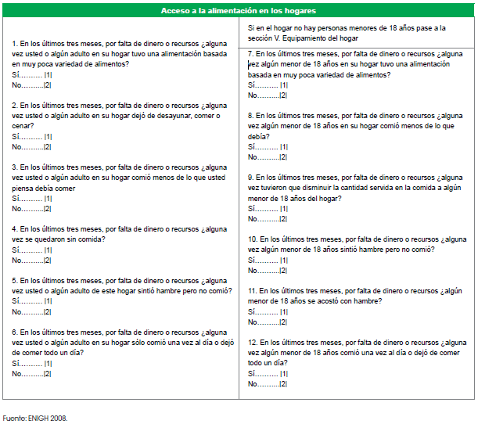

Anexo 2. Grado de inseguridad alimentaria según tipo de hogar

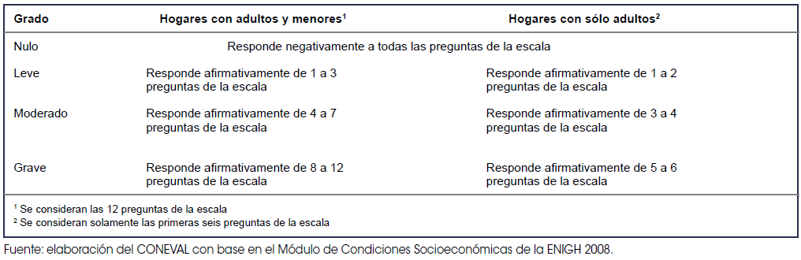

Anexo 3. Aviso a padres de familia.


UNIVERSIDAD AUTÓNOMA DEL ESTADO DE MÉXICO
FACULTAD DE ENFERMERÍA Y OBSTETRICIA
FACULTAD DE MEDICINA
MAESTRIA Y DOCTORADO EN CIENCIAS DE LA SALUD
Proyecto de Investigación: El maíz mesoamericano y sus escenarios en el desarrollo local: Intervenciones alimentarias y malnutrición infantil: una comparación entre una comunidad rural y una periurbana”
A V I S O I M P O R T A N T E

Estimado Padre/Madre de Familia que autorizará la participación de su hijo o hija en la evaluación del estado de nutrición:
Por medio de este conducto reciba un cordial saludo. Les informamos que para recabar la firma de la autorización con la que su hijo o hija podrá participar en el proyecto de investigación para evaluar su estado de nutrición, le agradeceremos su presencia en las instalaciones del plantel Emiliano Zapata el próximo miércoles 1 de febrero del presente año a las 9:00 de la mañana.
Una vez entregada la hoja con la firma de autorización, y de ser posible, agradeceremos que ese mismo día usted proporcione datos sociodemográficos (nombre, sexo, edad, etc.), y responda a un breve cuestionario de alimentación para registrar la frecuencia con la que su hijo o hija come ciertos alimentos.
El mismo miércoles 1 de febrero, se dará inicio a las mediciones, únicamente de los niños autorizados por ustedes, para lo cual requerimos que su hijo o hija venga vestido con pants escolar y en la medida de sus posibilidades, usando un short debajo del pants para poder hacer las mediciones correctamente. Si usted lo permite, los niños y las niñas serán medidos con el mínimo de ropa, protegiendo su intimidad y cuidándolos de posibles enfriamientos.
Sin más por el momento me despido agradeciendo su atención.
Atentamente

Nutrióloga Leidi Rocío Mercado García
Nutriólogo Fernando Carreto Guadarrama
Si tiene alguna duda, favor de comunicarse al teléfono (722) 2640579, con la Dra. Alejandra Benítez, responsable del proyecto

Anexo 4. Carta de consentimiento informado.

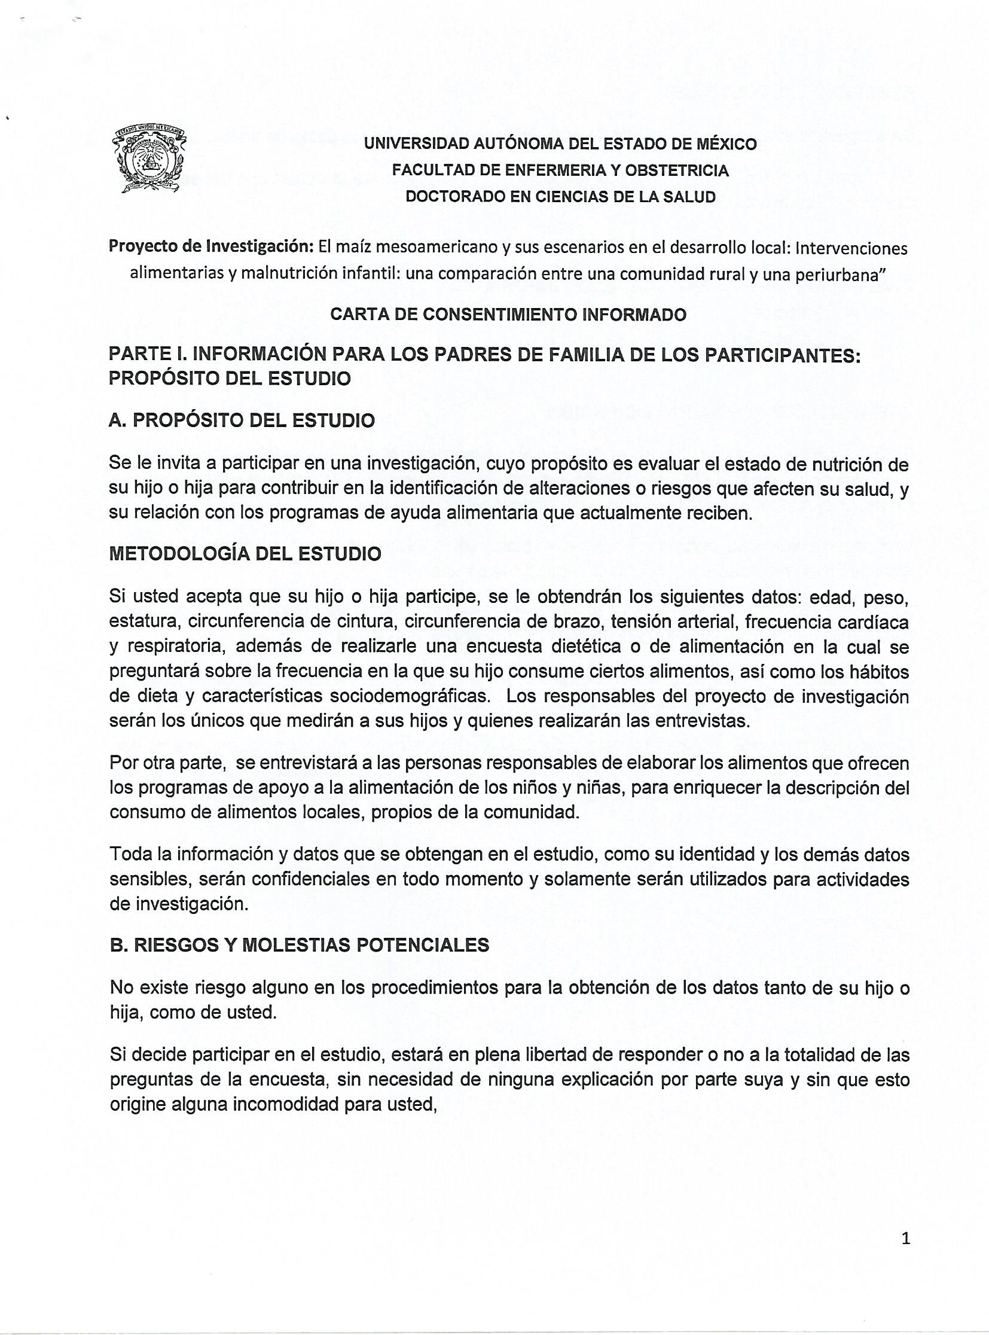
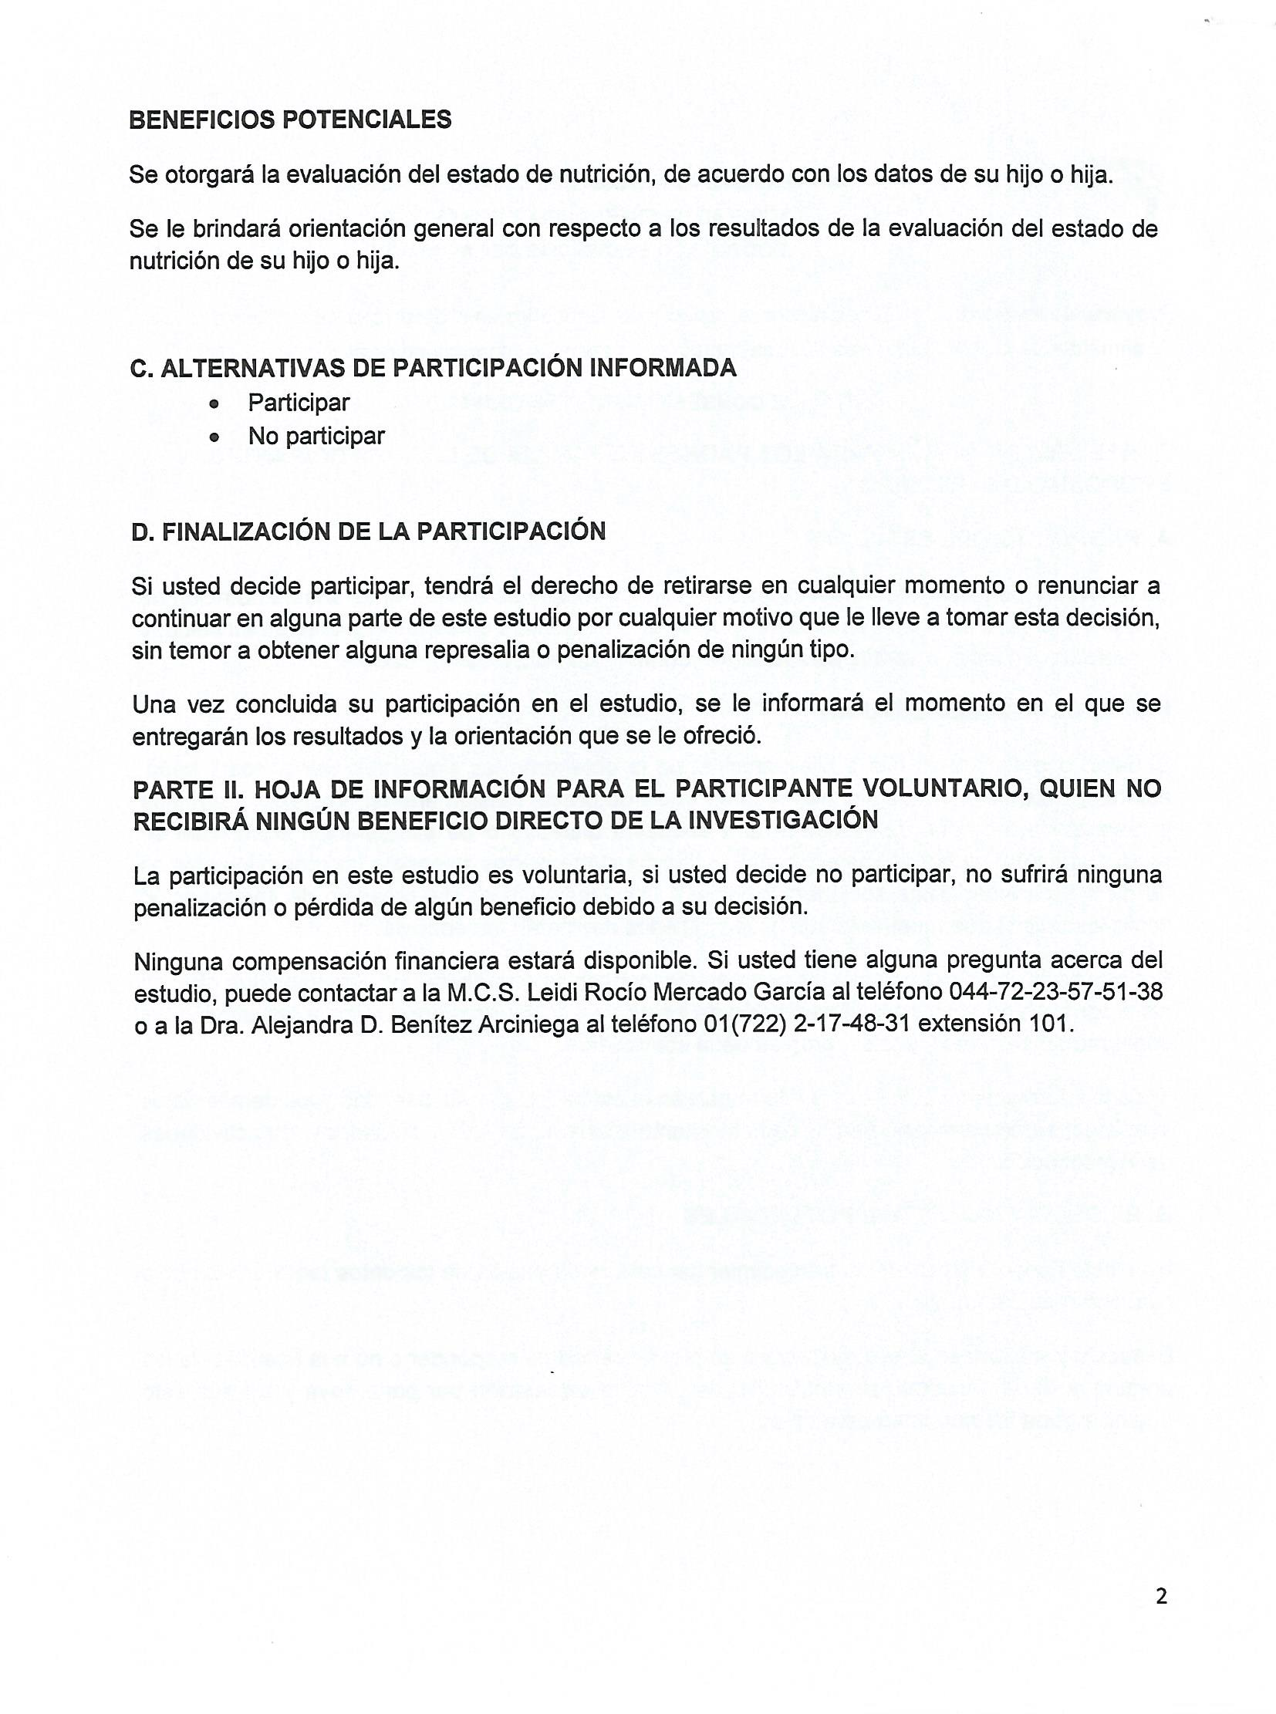

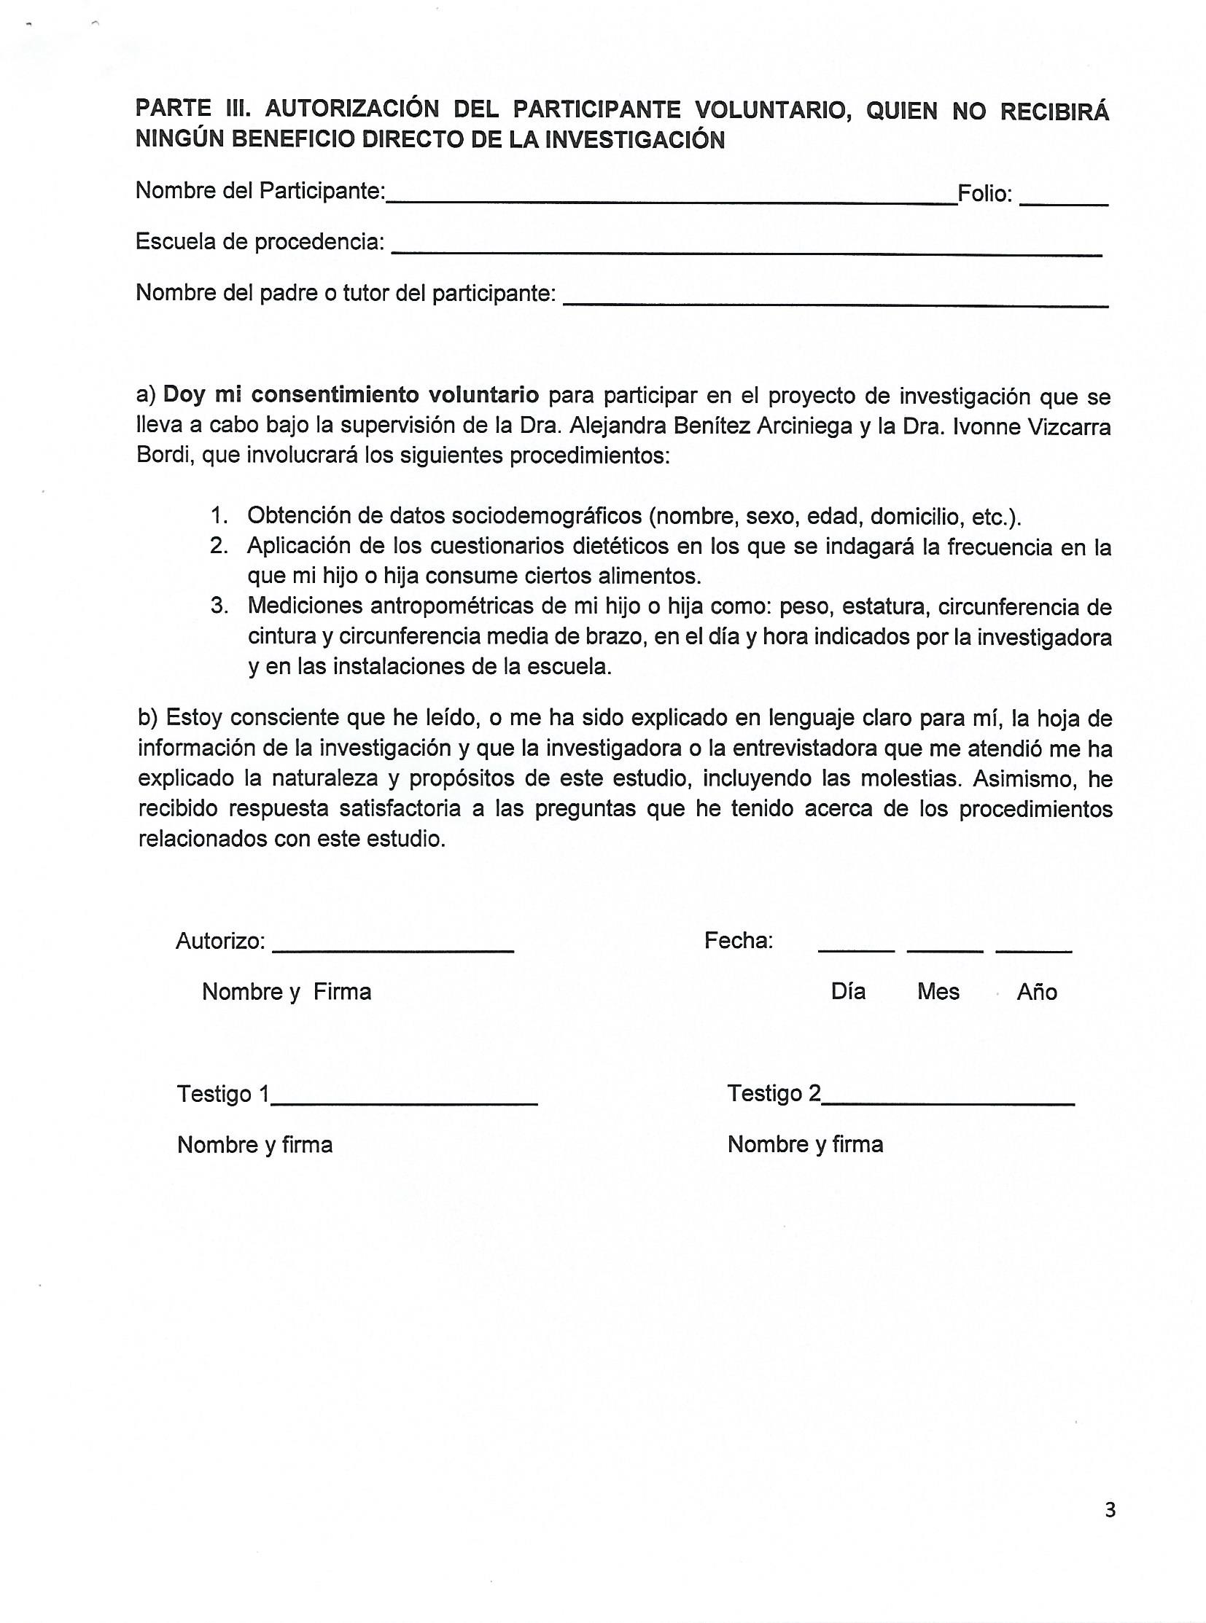

Anexo 5. Autorización del director Máximo Ramos Santiago de la escuela primaria Emiliano Zapata.
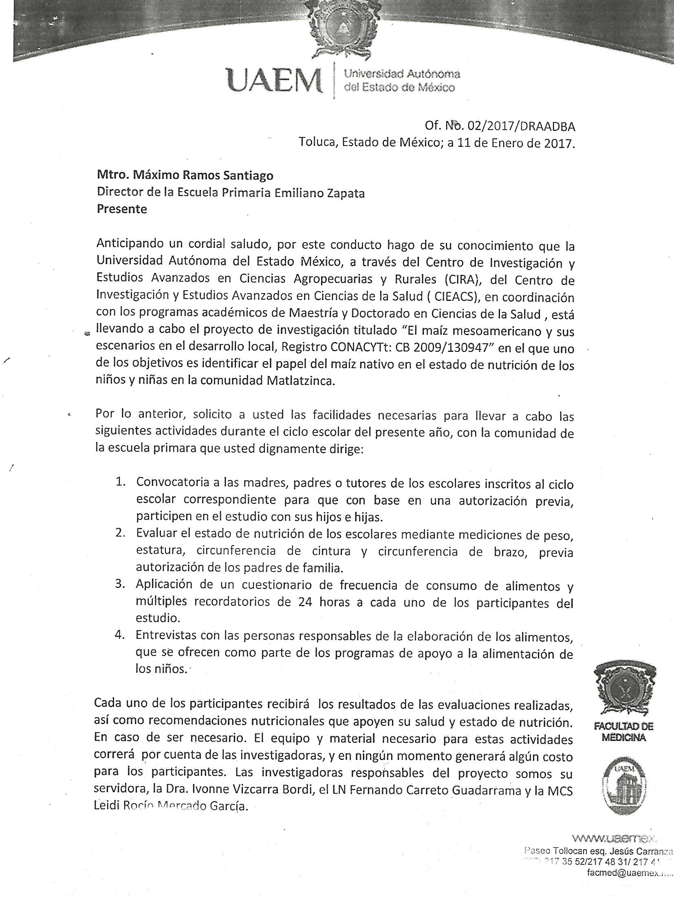

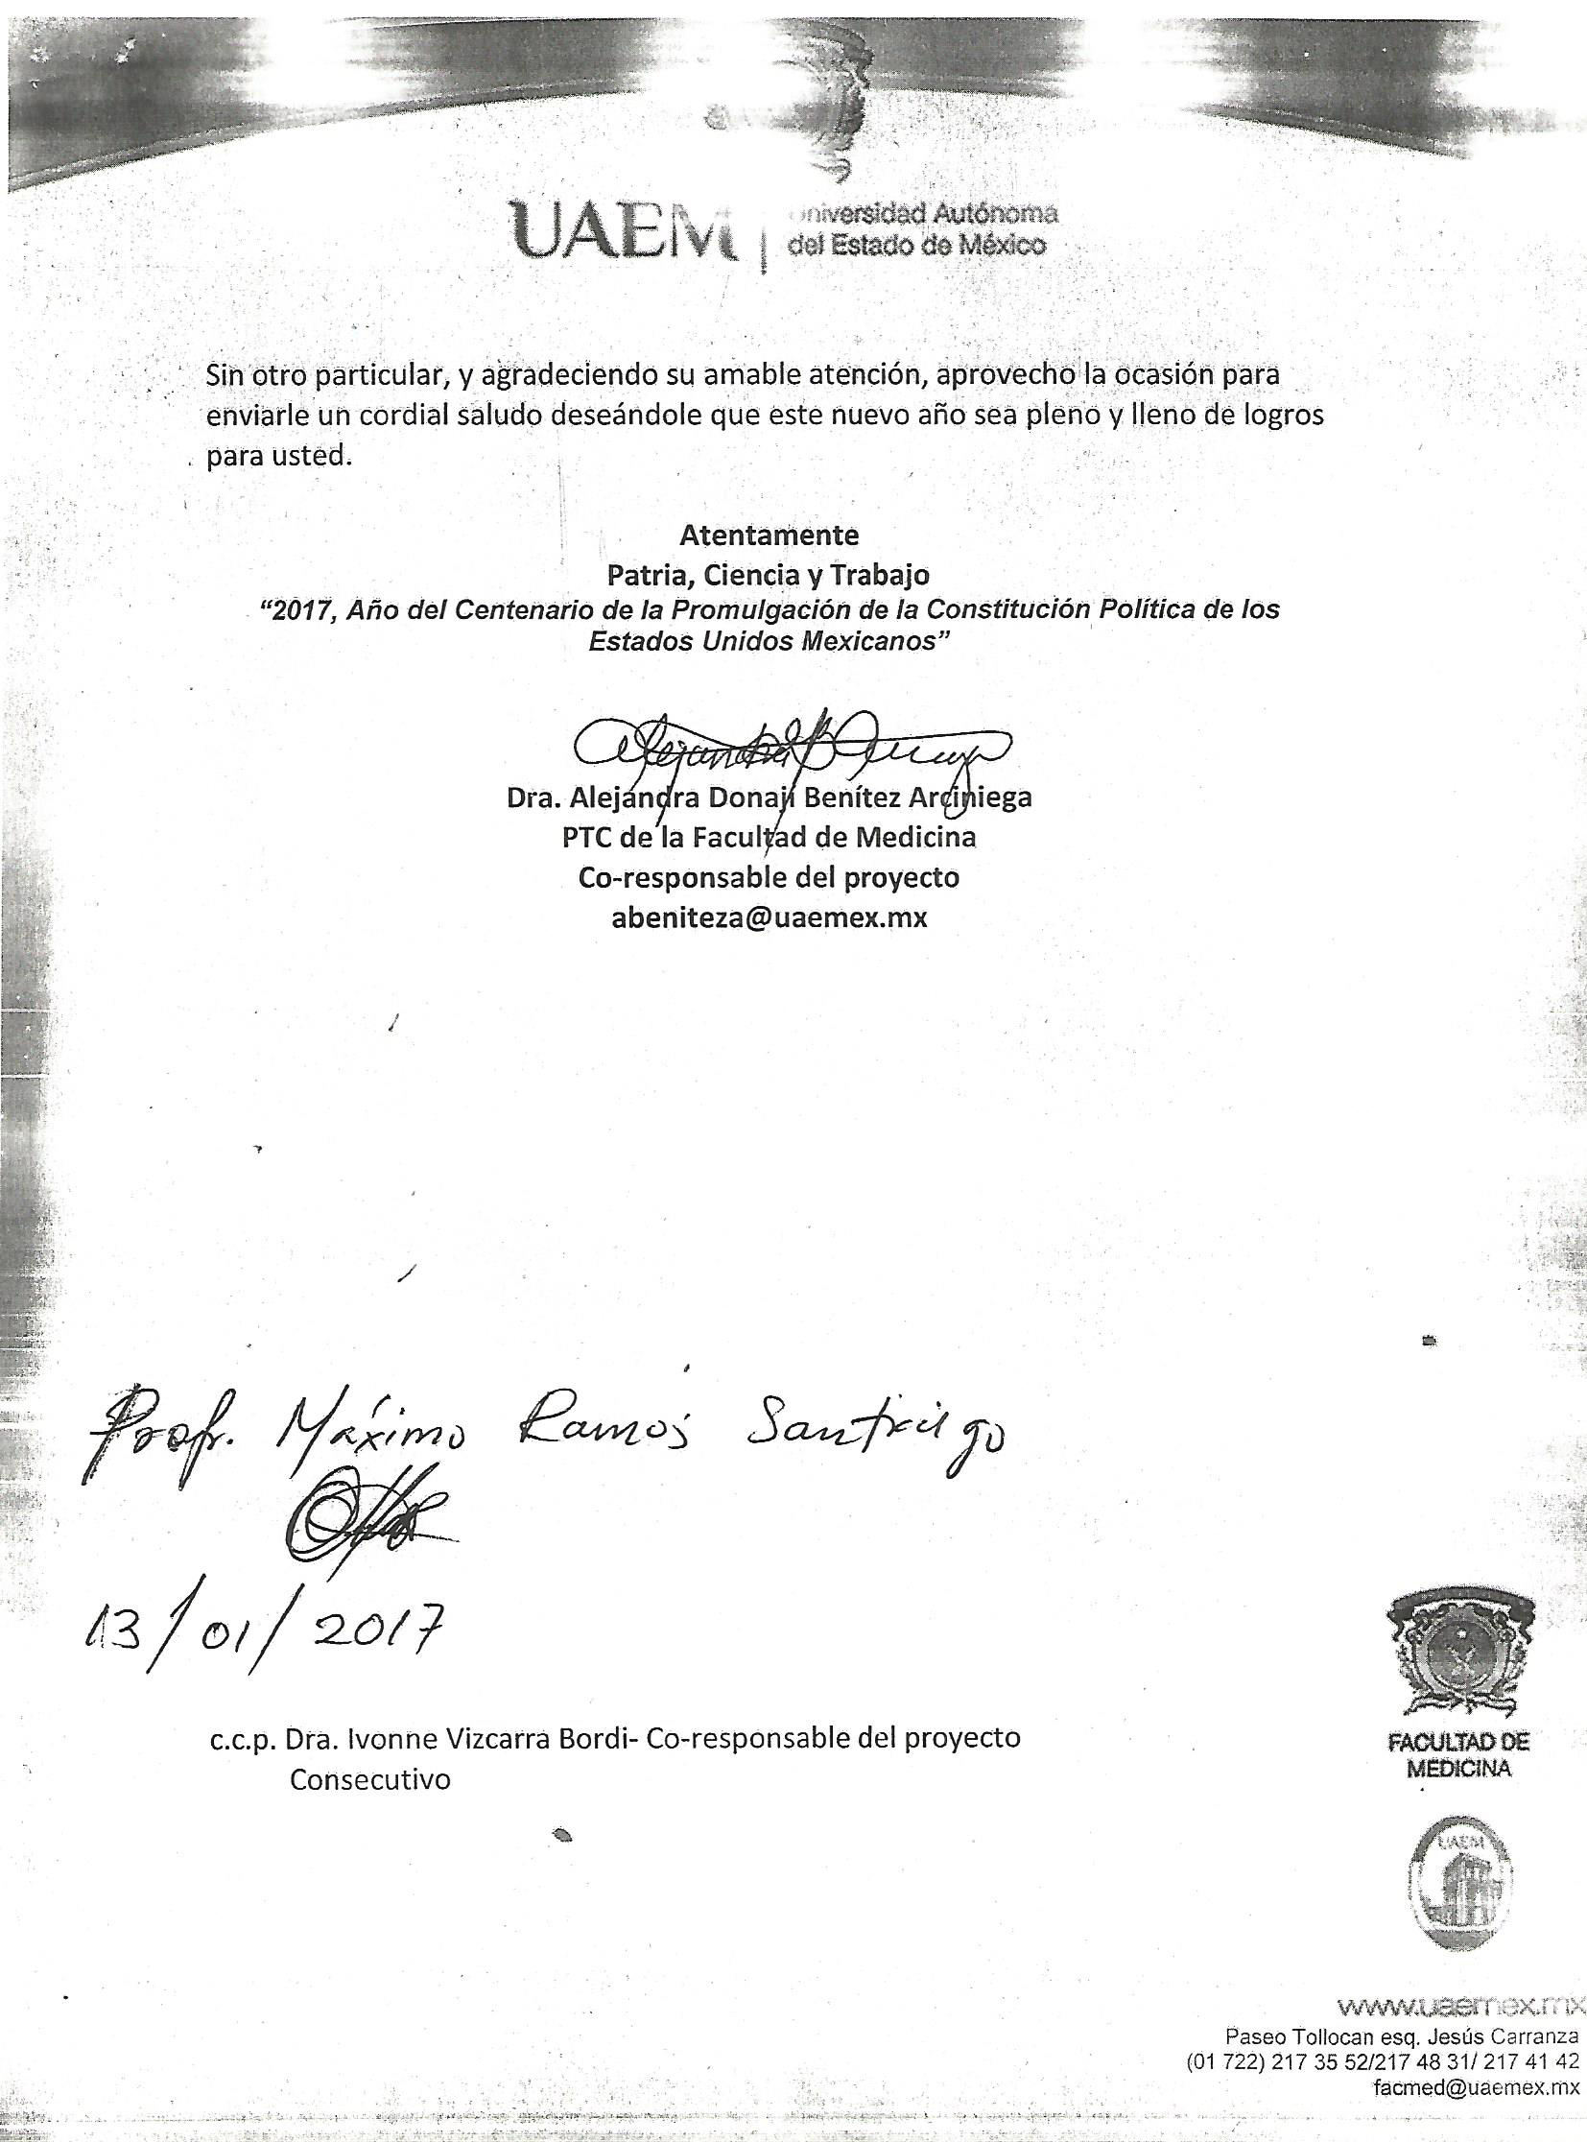

Anexo 5.1. Autorización del director Carlos Ortíz Virto de la escuela primaria Francisco Villa.


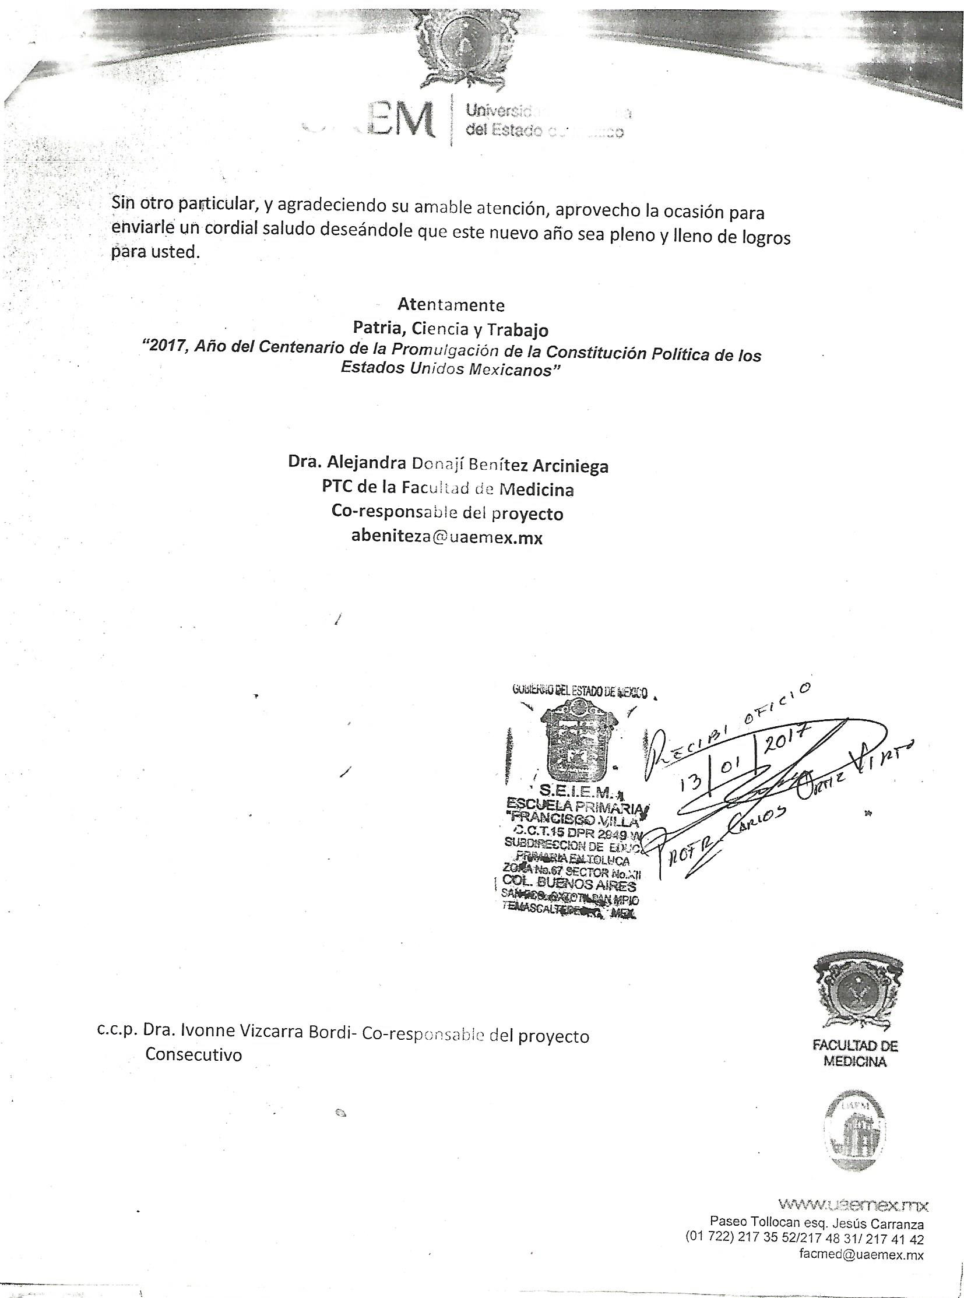

Anexo 6. Encuesta sociodemográfica.

UNIVERSIDAD AUTÓNOMA DEL ESTADO DE MÉXICO
FACULTAD DE ENFERMERÍA Y OBSTETRICIA
FACULTAD DE MEDICINA
MAESTRIA Y DOCTORADO EN CIENCIAS DE LA SALUD
Proyecto de Investigación: El maíz mesoamericano y sus escenarios en el desarrollo local: Intervenciones alimentarias y malnutrición infantil: una comparación entre una comunidad rural y una periurbana”

FICHA DE IDENTIFICACIÓN No. Folio_________
Datos del escolar
Nombre del Alumno: ______________________________________________________________
Fecha de registro de datos: _________________________________________________________
Fecha de Nacimiento: Fecha de ingreso por primera vez a la primaria:
D/MM/AAAA

D/MM/AAAA

Grado Edad (Años y meses cumplidos) Peso al nacer: __________

Grupo Sexo/género: ______________
Actividad física actual:
SI __________  Especifique cuál y la frecuencia: | No __________  Motivo:
¿Su hijo o hija fue alimentado (a):
 | SI ¿Por cuánto tiempo? ¿Por qué razón? | NO ¿Por qué razón?
- Al seno materno
- Lactancia artificial, biberón con fórmula
- Lactancia mixta.
Esquema nacional de vacunación:
NO
SI incompleto
completo
SI completo
completo
Padecimiento actual:_______________________________________ Ninguno: _____________
En caso de presentar algún PA, ¿quién lo diagnosticó?__________________________________

 | SI Indicar cuáles | NO
Medicamentos actuales(Los últimos quince días)
Medicamentos (permanentes)

Datos biométricos del escolar:
Fecha
Peso (kg)
Estatura (cm)
Circunferencia de brazo relajado (cm)
Panículo adiposo tricipital derecho (mm)
Circunferencia de cintura (cm)
Circunferencia de cadera (cm)
Tensión arterial (mm/Hg)

Datos dietéticos complementarios
NO
SI
¿El escolar desayuna antes de salir de casa?
¿En dónde desayuna? ______________________________________________________________
NO
SI
¿El escolar consume alimentos en las horas de escuela?
Si la respuesta de la pregunta anterior es SI mencione cuáles: ________________________________________________________________________________
NO
SI
¿El escolar consume alimentos / bebidas industrializados fuera del horario escolar?
Si la respuesta de la pregunta anterior es SI mencione cuáles y en qué cantidad: ________________________________________________________________________________
Datos de programas de alimentación al que pertenezca o se beneficiario el escolar
NO
SI
¿Cuenta con el apoyo de algún programa de ayuda alimentaria? Incluya todos.
Si la respuesta de la pregunta anterior es SI continúe con las preguntas.
Apadrina un niño indígena |  | Prospera | Desayuno escolar |  | Otro
Mencione el nombre de programa(s):_________________________________________________
Otra
Despensa
Económico
¿Qué tipo de apoyo recibe por parte del programa
NO
SI
¿El programa de apoyo le pide algo a cambio?
Si la respuesta a la pregunta anterior es SI mencione qué es lo que el programa le pide a cambio: ________________________________________________________________________________________________________________________________________________________________
¿Cada cuánto recibe el apoyo por parte del programa? ________________________________________________________________________________
¿Desde cuándo es beneficiario del o los programa (s)?
________________________________________________________________________________

Datos del padre o tutor
Nombre completo del padre o tutor responsable ante la escuela:
__________________________________________________________________________________________________
Ocupación del padre o tutor: _____________ Temporal: _____________ Permanente: ___________________________
Domicilio: ___________________________________________ Teléfono de contacto: ____________________________
Escolaridad: de la madre: ___________________ del padre: ______________________ tutor: _____________________
Número de personas que viven con el niño o niña: __________ Ingreso familiar mensual: _______ Ingreso mensual: destinado a la compra de alimentos: ________________
La familia cuenta con casa-habitación: propia/prestada______ rentada______
En la casa-habitación cuentan con:

Servicio | SI | NO
Agua potable entubada, al interior
Agua potable manantial / del volcán / del cerro
Drenaje / Fosa séptica
Energía eléctrica
Estufa de gas
Estufa con leña o carbón
Televisión con servicio de paga
Televisión abierta
Refrigerador
Teléfono fijo o móvil o satelital
La habitación en donde duermen, está separada de la cocina, baño o comedor
Número de habitaciones en el hogar separadas por paredes
Material principal de la construcción del hogar
¿La vivienda cuenta con ventanas? Indicar el número
La familia cuenta con vehículo propio (distinto al destinado para trabajar)
Comentarios adicionales:

Nivel socioeconómico sugerido por el investigador: ________________________________

Anexo 7. Aprobación del protocolo de investigación por el Comité de Ética en Investigación de la Facultad de Medicina de la UAEMex.

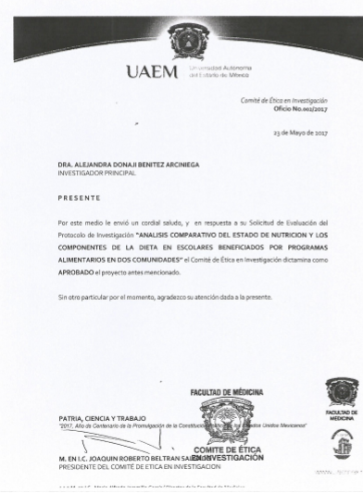

Anexo 8. Registro de protocolo de Tesis.

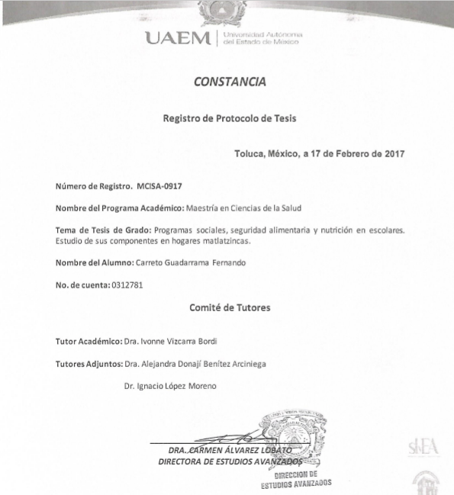

Mediante el Decreto por el que se crea la Coordinación Nacional del Programa de Educación, Salud y Alimentación, como órgano desconcentrado de la Secretaría de Desarrollo Social publicado en el Diario Oficial de la Federación el 8 de agosto de 1997 surge Progresa como un programa de transferencias condicionadas en efectivo, cuyo objetivo era contribuir a la ruptura del ciclo intergeneracional de la pobreza.(9)
Los datos obtenidos de los recordatorios de tres días de consumo alimentario de escolares están siendo procesados en otra investigación, sin embargo formaron parte de las actividades de la recolección de la información de este estudio.
A excepción del PROCAMPO otorgado a productores posesionarios (agrarios), para la compra de fertilizantes principalmente.
Desafortunadamente la ENSANUT de medio camino de 2016 no hizo referencia a estos programas.
Elaborado por: Aurora Guadalupe Martínez Ponce, Septiembre 2018.

